ФЕДЕРАЛЬНОЕ КАЗНАЧЕЙСТВО (КАЗНАЧЕЙСТВО РОССИИ)

УТВЕРЖДАЮ
От Федерального казначейства
________________
« » 2025 г.

Система обеспечения безопасности информации Федерального казначейства

Руководство пользователя

Том 2. Руководство Сотрудника

Лист утверждения
Код документа: 40308570.31.02,00.ИЗ.102-05.00 9-ЛУ

Государственный контракт от 31.05.2024 № ФКУ0171/05/2024/ЗИ

СОГЛАСОВАНО |  | СОГЛАСОВАНО
От Федерального казенного учреждения «Центр по обеспечению деятельности Казначейства России» |  | От АО НИП «Информзащита»
_______________ |  | _________________
« » 2025 г. |  | « » 2025 г.

ФЕДЕРАЛЬНОЕ КАЗНАЧЕЙСТВО (КАЗНАЧЕЙСТВО РОССИИ)

УТВЕРЖДЕН
40308570.31.02,00.ИЗ.102-05.00 9-ЛУ

Система обеспечения безопасности информации Федерального казначейства

Руководство пользователя

Том 2. Руководство Сотрудника

Код документа: 40308570.31.02,00.ИЗ.102-05.00 9

Листов: 239

Аннотация
Настоящий документ содержит руководство по использованию Подсистемы обеспечения информационной безопасности Системы обеспечения безопасности информации Федерального казначейства (ПОИБ СОБИ ФК). Описаны только те функции, которые доступны всем пользователям ПОИБ СОБИ ФК.
Настоящий документ состоит из 15 томов. Настоящий том – 2.
Документ актуализирован в рамках исполнения Государственного контракта от 31.05.2024 № ФКУ0171/05/2024/ЗИ на выполнение работ по развитию компонентов и модулей подсистемы обеспечения информационной безопасности системы обеспечения безопасности информации Федерального казначейства в части защиты информации и сертификации, в рамках Этапа 2.
Перечень подсистем информационной системы, для которой был создан документ:
02,00 – Подсистема обеспечения информационной безопасности
Перечень областей применения документа:
9 – Все пользователи

Содержание
Перечень рисунков 7
Перечень сокращений 15
Перечень терминов 17
Перечень ссылочных документов 22
1 Общие положения 23
1.1 Область применения и виды деятельности, для автоматизации которых предназначена подсистема 23
1.2 Функциональные роли, выполняемые пользователем 23
1.3 Необходимый уровень подготовки пользователя 23
1.4 Перечень документации, с которой должен ознакомиться пользователь 24
1.5 Условия, соблюдение которых обеспечивает возможность использования функций подсистемы пользователем 25
2 Подготовка к работе 26
2.1 Порядок загрузки данных и программ 26
2.2 Порядок установки и настройки ПО 26
2.3 Порядок базовой проверки работоспособности 26
3 Описание функций 28
4 Описание операций 32
4.1 Вход и выход 32
4.1.1 Вход в ПОИБ СОБИ ФК и в ИС ФК, интегрированные с ПОИБ СОБИ ФК 32
4.1.2 Выход из ПОИБ СОБИ ФК и из ИС ФК, интегрированных с ПОИБ СОБИ ФК 47
4.1.3 Смена профиля учётной записи пользователя 49
4.1.4 Двухфакторная аутентификация 50
4.1.4.1 Использование двухфакторной аутентификации при входе 50
4.1.4.2 Изменение способа двухфакторной аутентификации 55
4.2 Работа с заявками 58
4.2.1 Поиск заявок 59
4.2.2 Подписание заявок 66
4.2.3 Просмотр дополнительной информации о заявке 70
4.2.3.1 Просмотр истории изменений статуса заявки 70
4.2.3.2 Просмотр информации о визировании заявки 71
4.2.4 Выгрузка файлов ЭП и подписанных данных заявок 73
4.2.5 Переход к связанным заявкам 74
4.2.6 Обработка заявки 76
4.2.6.1 Подтверждение заявки 76
4.2.6.2 Отклонение заявки 81
4.3 Регистрация профиля учётной записи пользователя 84
4.3.1 Самостоятельная регистрация профиля учётной записи пользователя посредством ЕСИА (кроме физических лиц) 87
4.3.2 Самостоятельная регистрация физического лица посредством ЕСИА 97
4.3.3 Самостоятельная регистрация физического лица с помощью сертификата 105
4.3.4 Подтверждение адреса электронной почты 111
4.4 Просмотр профиля учётной записи пользователя 114
4.4.1 Просмотр своего профиля учётной записи 114
4.4.2 Поиск профилей учётных записей пользователей 127
4.4.3 Просмотр профиля учётной записи другого пользователя 130
4.4.4 Выгрузка данных о профилях учётных записей пользователей 141
4.5 Завершение активных сеансов профиля учётной записи пользователя 142
4.6 Запрос изменения ролей пользователем 143
4.7 Работа с доверенностями в электронной форме 152
4.7.1 Поиск и просмотр данных доверенности в электронной форме 153
4.7.2 Выгрузка данных о доверенности в электронной форме 157
4.7.3 Передача полномочий по доверенности в электронной
форме 160
4.7.3.1 Выдача доверенности в электронной форме 160
4.7.3.2 Запрос доверенности в электронной форме 173
4.7.3.3 Добавление доверенности в электронной форме 180
4.7.4 Отмена доверенности в электронной форме 184
4.8 Работа с данными пользователя 190
4.8.1 Изменение данных пользователя 191
4.8.2 Изменение сведений документа, удостоверяющего личность 194
4.8.3 Изменение контактных данных пользователя 197
4.8.4 Подтверждение мобильного номера телефона 199
4.9 Предоставление и отзыв разрешений на доступ к данным пользователя 202
4.9.1 Предоставление разрешений на доступ к данным пользователя 202
4.9.2 Отзыв разрешений на доступ к данным пользователя 204
4.10 Управление паролем пользователя 206
4.10.1 Первичное создание пароля 207
4.10.2 Изменение пароля 209
4.10.3 Создание нового пароля после сброса старого 212
4.10.4 Восстановление пароля 213
4.11 Просмотр данных об организации 216
4.12 Поиск и просмотр данных о полномочиях 220
4.13 Поиск и просмотр данных о замещениях 226
4.14 Включение/выключение почтовых уведомлений 233
5 Аварийные ситуации 235
6 Рекомендации по освоению 236
Согласовано 237
Лист регистрации изменений 238

Перечень рисунков
Рисунок 1 – Вход с помощью логина и пароля 33
Рисунок 2 – Выбор сертификата 34
Рисунок 3 – Вход через ЕСИА 35
Рисунок 4 – Вход через ПОИБ СОБИ ФК 36
Рисунок 5 – Подтверждение входа через ЕСИА 37
Рисунок 6 – Ошибка при входе по логину и паролю 38
Рисунок 7 – Ошибка при входе через ЕСИА 39
Рисунок 8 – Ограничение попыток аутентификации 40
Рисунок 9 – Запрос пароля от контейнера закрытого ключа 41
Рисунок 10 – Выбор из профилей учётной записи пользователя 42
Рисунок 11 – Достигнуто максимальное количество активных параллельных сеансов профиля учётной записи пользователя 43
Рисунок 12 – Согласие с условиями использования ПОИБ СОБИ ФК 44
Рисунок 13 – Уведомление о мерах защиты информации 45
Рисунок 14 – Ссылка на информацию о текущем пользователе 46
Рисунок 15 – Информация о входе в ПОИБ СОБИ ФК 46
Рисунок 16 – Предупреждение при выходе из ПОИБ СОБИ ФК 47
Рисунок 17 – Выход (при использовании ЕСИА) 48
Рисунок 18 – Выход (с сертификатом) 48
Рисунок 19 – Уведомление о завершенной сеанса 49
Рисунок 20 – Уведомление о неподтверждённом адресе 51
Рисунок 21 – Уведомление о незаполненном адресе 52
Рисунок 22 – Уведомление о незаполненном телефоне 53
Рисунок 23 – Код подтверждения из электронной почты 54
Рисунок 24 – Код подтверждения из SMS-сообщения 55
Рисунок 25 – Выбор способа двухфакторной аутентификации 56
Рисунок 26 – Ошибка выбора из-за отсутствия телефона 57
Рисунок 27 – Ошибка выбора из-за неподтверждённого телефона 57
Рисунок 28 – Ошибка выбора из-за неподтверждённого адреса 57
Рисунок 29 – Список найденных заявок 60
Рисунок 30 – Дополнительные фильтры заявок 62
Рисунок 31 – Выбор роли для нужной ИС 63
Рисунок 32 – Поиск заявок в архиве 64
Рисунок 33 – Карточка заявки 65
Рисунок 34 – Пример формы подписания заявки 67
Рисунок 35 – Ошибка подписания заявки 67
Рисунок 36 – Выбор сертификата 68
Рисунок 37 – Изменения статуса заявки 71
Рисунок 38 – Список визирующих с результатами 72
Рисунок 39 – История визирования заявки 73
Рисунок 40 – Флаг «Отображать связанные» 74
Рисунок 41 – Связанные заявки 75
Рисунок 42 – Информация о связанной заявке (технологической) 75
Рисунок 43 – Карточка заявки 77
Рисунок 44 – Отсутствие сведений документа, удостоверяющего личность 78
Рисунок 45 – Подписание доверенности в электронной форме 78
Рисунок 46 – Выбор сертификата 79
Рисунок 47 – Ошибка при выборе сертификата ФЛ 80
Рисунок 48 – Ссылка на доверенность в электронной форме 81
Рисунок 49 – Карточка заявки 82
Рисунок 50 – Форма отклонения заявки 82
Рисунок 51 – Отклонение заявки 83
Рисунок 52 – Выбор сертификата 83
Рисунок 53 – Информация об отклонении заявки 84
Рисунок 54 – Окно входа 88
Рисунок 55 – Окно выбора статуса пользователя 89
Рисунок 56 – Вход в ЕСИА 90
Рисунок 57 – Предоставление доступа к личным данным 91
Рисунок 58 – Выбор организации 91
Рисунок 59 – Предоставление доступа к данным организации 92
Рисунок 60 – Сообщение о наличии профиля 93
Рисунок 61 – Выбор типа предпринимательства 93
Рисунок 62 – Форма регистрации через ЕСИА 94
Рисунок 63 – Уведомление о невозможности регистрации 96
Рисунок 64 – Уведомление о созданной заявке на регистрацию 96
Рисунок 65 – Окно входа 98
Рисунок 66 – Окно выбора статуса руководителя 99
Рисунок 67 – Выбор способа регистрации 99
Рисунок 68 – Вход в ЕСИА 100
Рисунок 69 – Предоставление доступа к личным данным 101
Рисунок 70 – Сообщение о наличии профиля учётной записи пользователя 102
Рисунок 71 – Форма регистрации физического лица через ЕСИА 103
Рисунок 72 – Уведомление о созданной заявке на регистрацию 104
Рисунок 73 – Окно входа 106
Рисунок 74 – Окно выбора статуса руководителя 107
Рисунок 75 – Выбор способа регистрации 107
Рисунок 76 – Выбор сертификата 108
Рисунок 77 – Запрос пароля от контейнера закрытого ключа 108
Рисунок 78 – Сообщение о наличии профиля 109
Рисунок 79 – Форма регистрации физического лица с помощью сертификата 110
Рисунок 80 – Уведомление о созданной заявке на регистрацию 111
Рисунок 81 – Запрос ссылки на подтверждение адреса электронной почты 112
Рисунок 82 – Сообщение о ссылке 113
Рисунок 83 – Сообщение об истёкшем сроке действия ссылки 114
Рисунок 84 – Краткая информация о пользователе 115
Рисунок 85 – Данные учётной записи пользователя 116
Рисунок 86 – Сведения документа, удостоверяющего личность 117
Рисунок 87 – Контактные данные пользователя 117
Рисунок 88 – Данные профиля учётной записи пользователя 119
Рисунок 89 – Данные профиля учётной записи пользователя с типом «Физическое лицо» 119
Рисунок 90 – Сообщение об отсутствии прав 120
Рисунок 91 – Вкладка «Полномочия» 121
Рисунок 92 – Вкладка «Доверенности в электронной форме» 122
Рисунок 93 – Сообщение об отсутствии прав 122
Рисунок 94 – Вкладка «Роли» 124
Рисунок 95 – Вкладка «Настройки» 125
Рисунок 96 – Вкладка «Разрешения» 126
Рисунок 97 – Вкладка «Активные сеансы» 127
Рисунок 98 – Список профилей учётных записей пользователей 128
Рисунок 99 – Выбор роли для выбранной ИС 129
Рисунок 100 – Данные учётной записи пользователя 131
Рисунок 101 – Скрытые сведения документа 132
Рисунок 102 – Контактные данные пользователя 133
Рисунок 103 – Данные профиля учётной записи пользователя 135
Рисунок 104 – Вкладка «Полномочия» 136
Рисунок 105 – Вкладка «Доверенности в электронной форме» 137
Рисунок 106 – Вкладка «Роли» 139
Рисунок 107 – Вкладка «Настройки» 140
Рисунок 108 – Вкладка «Разрешения» 141
Рисунок 109 – Выгрузка данных о профилях учётных записей пользователей 141
Рисунок 110 – Активные сеансы профиля учётной записи пользователя 142
Рисунок 111 – Запрос подтверждения завершения активных сеансов профиля учётной записи пользователя 143
Рисунок 112 – Сеанс завершен 143
Рисунок 113 − Вкладка «Роли» 144
Рисунок 114 – Выбор ИС ФК 145
Рисунок 115 – Доступные для выбора роли 146
Рисунок 116 – Автоматически назначенная роль 147
Рисунок 117 – Установка срока действия ролей 148
Рисунок 118 – Типы изменений ролей 149
Рисунок 119 – Просмотр изменений ролей 149
Рисунок 120 – Выбор визирующих 150
Рисунок 121 – Вкладка «Доверенности в электронной форме» 153
Рисунок 122 – Карточка доверенности в электронной форме 156
Рисунок 123 – Выгруженный архив 158
Рисунок 124 – Данные об ЭП 159
Рисунок 125 – Данные об ЭП при отмене 159
Рисунок 126 – Вкладка «Доверенности в электронной форме» 161
Рисунок 127 – Форма выдачи доверенности в электронной форме 161
Рисунок 128 – Отсутствие сведений для Представителя 162
Рисунок 129 – Отсутствие сведений для Доверителя 162
Рисунок 130 – Список полномочий для выдачи 165
Рисунок 131 – Выбранные полномочия для выдачи 165
Рисунок 132 – Изменение ограничений 167
Рисунок 133 – Список ограничений 167
Рисунок 134 – Подписание доверенности в электронной форме 169
Рисунок 135 – Выбор сертификата 170
Рисунок 136 – Ошибка при выборе сертификата ФЛ 171
Рисунок 137 – Ссылка на доверенность в электронной форме 173
Рисунок 138 – Вкладка «Доверенности в электронной форме» 174
Рисунок 139 – Форма запроса доверенности в электронной форме 174
Рисунок 140 – Отсутствие сведений документа, удостоверяющего личность 175
Рисунок 141 – Список полномочий для запроса 176
Рисунок 142 – Выбранные полномочия для запроса 177
Рисунок 143 – Изменение ограничений 178
Рисунок 144 – Список ограничений 179
Рисунок 145 – Подписание заявки 180
Рисунок 146 – Вкладка «Доверенности в электронной форме» 181
Рисунок 147 – Форма добавления доверенности в электронной форме 182
Рисунок 148 – Причина отмены заявки 184
Рисунок 149 – Технологическая заявка на отмену доверенности 185
Рисунок 150 – Карточка доверенности в электронной форме 186
Рисунок 151 – Форма отмены доверенности в электронной форме 186
Рисунок 152 – Подписание заявления Представителем 187
Рисунок 153 – Подписание заявления Доверителем 188
Рисунок 154 – Выбор сертификата 189
Рисунок 155 – Форма изменения данных пользователя 192
Рисунок 156 – Форма изменения данных физического лица 192
Рисунок 157 – Ошибка в данных пользователя 193
Рисунок 158 – Форма изменения сведений документа 195
Рисунок 159 – Ошибка в данных документа 196
Рисунок 160 – Форма изменения контактных данных 197
Рисунок 161 – Ошибка в контактных данных 198
Рисунок 162 – Статусы контактных данных 199
Рисунок 163 – Ошибка подтверждения номера телефона 200
Рисунок 164 – Подтверждение номера телефона 200
Рисунок 165 – Исчерпанный лимит попыток ввода 201
Рисунок 166 – Истёкший срок действия кода 201
Рисунок 167 – Предоставление прав доступа 203
Рисунок 168 – Вкладка «Разрешения» 205
Рисунок 169 – Наборы данных для ИС-клиентов 205
Рисунок 170 – Создание пароля пользователя 207
Рисунок 171 – Информация о сроке действия пароля 209
Рисунок 172 – Изменение пароля пользователя 210
Рисунок 173 – Соответствие нового пароля заданным требования безопасности 211
Рисунок 174 – Создание нового пароля 212
Рисунок 175 – Сообщение об истёкшем сроке действия ссылки 213
Рисунок 176 – Вход в ПОИБ СОБИ ФК 214
Рисунок 177 – Восстановление пароля 215
Рисунок 178 – Сообщение о восстановлении пароля 215
Рисунок 179 – Карточка организации 218
Рисунок 180 – Специальные мероприятия 218
Рисунок 181 – Вкладка «Регистраторы» 219
Рисунок 182 – Вкладка «Сотрудники» 220
Рисунок 183 – Вкладка «Обособленные подразделения» 220
Рисунок 184 – Вкладка «Полномочия» 221
Рисунок 185 – Окно «Все фильтры» 223
Рисунок 186 – Карточка полномочия из Справочника ПОИБ 224
Рисунок 187 – Карточка полномочия из Классификатора 226
Рисунок 188 – Заявка «Замещение сотрудника» 227
Рисунок 189 – Список замещений 228
Рисунок 190 – Дополнительные фильтры замещений 229
Рисунок 191 – Карточка замещения 230
Рисунок 192 – Автоматическое временное блокирование профиля учётной записи пользователя 231
Рисунок 193 – Назначаемые роли в карточке замещения 233
Рисунок 194 – Включение/выключение почтовых уведомлений 234

Перечень сокращений
Сокращение | Полное наименование
АРМ | Автоматизированное рабочее место
БД | База данных
ГИС | Государственная информационная система
ГРО | Главный регистратор организации
ЕГРИП | Единый государственный реестр индивидуальных предпринимателей, крестьянских (фермерских) хозяйств
ЕГРЮЛ | Единый государственный реестр юридических лиц
ЕСИА | Единая система идентификации и аутентификации
ИИС | Интегрированная информационная система
ИНН | Индивидуальный номер налогоплательщика
ИП | Индивидуальный предприниматель
ИС | Информационная система
ИС ФК МВ | Информационная система Федерального казначейства, участвующая в межсистемном взаимодействии
КПП | Код причины постановки на учёт
КФХ | Крестьянское (фермерское) хозяйство
ОГРН | Основной государственный регистрационный номер
ОГРНИП | Основной государственный регистрационный номер индивидуального предпринимателя
ОС | Операционная система
ПО | Программное обеспечение
ПОИБ | Подсистема обеспечения информационной безопасности
ПУОТ ГИИС ЭБ | Подсистема управления оплатой труда государственной интегрированной информационной системы «Электронный бюджет»
СКЗИ | Средство криптографической защиты информации
СНИЛС | Страховой номер индивидуального лицевого счета
СОБИ | Система обеспечения безопасности информации
ТОФК | Территориальный орган Федерального казначейства
УФК | Управление Федерального казначейства
ФИО | Фамилия, Имя, Отчество
ФК | Федеральное казначейство
ФЛ | Физическое лицо
ЦАФК | Центральный аппарат Федерального казначейства
ЭП | Электронная подпись
ЮЛ | Юридическое лицо

Перечень терминов
Наименование термина | Определение
Авторизация | Предоставление субъекту доступа прав доступа, а также предоставление доступа в соответствии с установленными правилами управления доступом
Атрибут | Признак или свойство субъекта доступа или объекта доступа
Атрибут роли | Текстовый признак роли, используемый для фильтрации ролей при авторизации
Аутентификация | Действия по проверке подлинности субъекта доступа и/или объекта доступа, а также по проверке принадлежности субъекту доступа и/или объекту доступа предъявленного идентификатора доступа и аутентификационной информации
Визирование | Необязательный этап обработки заявки, заключающийся в проставлении визы пользователем с ролью Визирующий
Визирующий | Роль ПОИБ СОБИ ФК, которая предоставляет доступ к проставлению визы в заявках сотрудников своей организации
Внешняя ИС | Информационная система, зарегистрированная в ПОИБ СОБИ ФК и участвующая в межсистемном взаимодействии с ИС ФК
Главный регистратор организации | Роль ПОИБ СОБИ ФК, которая предоставляет доступ к управлению доступом сотрудников своей организации и обособленных подразделений своей организации, в том числе согласованию/утверждению заявок на изменение ролей сотрудников своей организации и назначению ролей ГРО, Регистратора, Аудитора и Администратора МВ внешней ИС
Группа роли | Необязательный текстовый атрибут роли, служащий для объединения нескольких ролей, используемый для фильтрации ролей при их назначении в веб-интерфейсе ПОИБ СОБИ ФК
Доверенность в электронной форме | Документ в машиночитаемой форме, подписанный усиленной квалифицированной электронной подписью, подтверждающий полномочия одного лица действовать от имени другого лица для представительства перед третьими лицами при осуществлении юридически значимых действий
Доверенность в электронной форме, выданная в порядке передоверия | Доверенность в электронной форме, выданная на основании первоначальной доверенности в электронной форме или при последующем передоверии и содержащая полномочия представителя, которые передаются другому лицу
Доверитель | Лицо, передавшее другому лицу полномочия представлять его интересы перед третьими лицами по доверенности в электронной форме (в том числе по доверенности в электронной форме, выданной в порядке передоверия) при осуществлении юридически значимых действий
Заместитель | Пользователь, который получает роли другого сотрудника (Замещаемого) в ИС ФК на период замещения
Замещаемый | Пользователь, который передаёт свои роли в ИС ФК другому сотруднику (Заместителю) на период замещения
Замещение | Временная передача ролей в ИС ФК одного сотрудника другому сотруднику на основании данных кадрового сервиса
Защищаемый объект | Объект доступа, который содержит или может содержать защищаемую информацию
Заявка | Сущность в ПОИБ СОБИ ФК, с помощью которой подтверждается выполнение процессов в ПОИБ СОБИ ФК
Идентификация | Действия по присвоению субъектам и объектам доступа идентификаторов и/или по сравнению предъявляемого идентификатора с перечнем присвоенных идентификаторов
Интегрированная ИС | ИС ФК, подключенная к ПОИБ СОБИ ФК для использования ее сервисов
Информационная система | Совокупность содержащейся в базах данных информации и обеспечивающих ее обработку информационных технологий и технических средств
ИС ФК, участвующая в межсистемном взаимодействии | ИС ФК, зарегистрированная в ПОИБ СОБИ ФК и предоставляющая доступ к своим защищаемым объектам (сервисам/методам/видам сведений) при межсистемном взаимодействии
ИС-клиент | Информационная система, зарегистрированная в ПОИБ СОБИ ФК и запрашивающая данные пользователей ПОИБ СОБИ ФК с помощью протокола OAuth 2.0
Кадровый сервис | Кадровый сервис ПУОТ ГИИС ЭБ, предоставляющий информацию о сотрудниках и о замещениях
Классификатор полномочий | Классификатор Минцифры России, содержащий информацию о полномочиях, используемых при формировании и выдаче доверенностей в электронной форме
Набор данных | Часть данных пользователя ПОИБ, которая предоставляется по запросу ИС-клиенту в рамках межсистемного взаимодействия
Оператор ИИС | Пользователь с ролью «Оператор ИС», ответственный за ИИС, являющийся сотрудником ТОФК и имеющий права по утверждению заявок на изменение ролей сотрудников организаций и физических лиц в своей зоне ответственности
Оператор СОБИ | Пользователь с ролью «Оператор ИС», ответственный за ИС «ПОИБ СОБИ ФК», являющийся сотрудником ТОФК и имеющий права по управлению доступом сотрудников организаций в своей зоне ответственности, в том числе запросу полномочий руководителя, утверждению заявок на изменение полномочий и назначению ролей ГРО и Регистратора, а также назначению Операторами ИИС сотрудников своего ТОФК, с редактированием списков информационных систем Операторов ИИС, и управлению профилями физических лиц в зоне ответственности своего ТОФК
Передоверие | Передача полномочий лицом, получившим их по доверенности в электронной форме, другому лицу
Политика авторизации | Правило доступа, определяющее возможность выполнения действия или нескольких действий с ресурсом или несколькими ресурсами одного типа, при наличии у пользователя соответствующих назначенных ролей и выполнении заданного условия применимости политики авторизации
Полномочие | Ограниченное право использовать ресурсы организации, самостоятельно принимать решения и осуществлять управленческие решения
Пользователь | Лицо, которому разрешено выполнять некоторые действия (операции) по обработке информации в информационной системе или использующее результаты ее функционирования
Представитель | Лицо, получившее полномочия представлять интересы другого лица перед третьими лицами по доверенности в электронной форме (в том числе по доверенности в электронной форме, выданной в порядке передоверия) при осуществлении юридически значимых действий
Профиль учётной записи пользователя | Набор значений атрибутов учётной записи ПОИБ СОБИ ФК, однозначно ассоциирующий субъект доступа с организацией, в интересах (от имени) которой субъектом доступа выполняются операции, реализованные в ПОИБ СОБИ ФК и ИС ФК, интегрированных с ПОИБ СОБИ ФК
Распределённый реестр | Приложение «Машиночитаемые доверенности» на цифровой платформе ФНС России на базе распределенного реестра блокчейн
Регистратор | Роль ПОИБ СОБИ ФК, которая предоставляет доступ к регистрации и управлению доступом сотрудников своей организации, в том числе согласованию/утверждению заявок сотрудников своей организации, а также назначению роли Визирующего
Регистрация | Процедура создания профиля учётной записи пользователя в ПОИБ СОБИ ФК
Реестр ИП и КФХ | Реестр индивидуальных предпринимателей и крестьянских (фермерских) хозяйств
Ресурс | Защищаемый объект ИИС, который используется в политиках авторизации и относится к определенному типу ресурса
Роль | Предопределенная совокупность правил доступа к ресурсам (политик авторизации), устанавливающих допустимое взаимодействие между субъектами доступа и объектами доступа
Сертификат | Квалифицированный сертификат ключа проверки электронной подписи
Субъект доступа | Пользователь или информационная система, действия которых по доступу к объектам доступа регламентируются политиками авторизации
Удостоверяющий центр | Юридическое лицо, индивидуальный предприниматель либо государственный орган или орган местного самоуправления, осуществляющие функции по созданию и выдаче сертификатов ключей проверки электронных подписей, а также иные функции, предусмотренные Федеральным законом от 06.04.2011 № 63-ФЗ
Условия применимости роли | Условия, которые влияют на доступность роли для назначения конкретному пользователю или конкретной внешней ИС
Условия применимости полномочия | Условия, которые влияют на доступность полномочия для назначения конкретному пользователю
Условия применимости политики авторизации | Условия, которые определяют возможность выполнения действия с ресурсом
Учётная запись пользователя | Логический объект (совокупность данных пользователя), существующий в пределах ПОИБ СОБИ ФК и представляющий субъекта доступа в ПОИБ СОБИ ФК и ИС ФК, интегрированных с ПОИБ СОБИ ФК
Цепочка передоверия | Несколько доверенностей в электронной форме, выданных в порядке передоверия (кроме первоначальной) в определённой последовательности, каждая последующая на основании соответствующей предыдущей
Электронная подпись | Информация в электронной форме, которая присоединена к другой информации в электронной форме (подписываемой информации) или иным образом связана с такой информацией и которая используется для определения лица, подписывающего информацию

Перечень ссылочных документов
Название документа |  | Код документа | Гриф | Номер ГК
 | Руководство пользователя. Том 1. Руководство пользователя по подготовке АРМ | 40308570.31.02,00.ИЗ.101-05.00 9 | – | ФКУ0171/05/2024/ЗИ
 | Руководство пользователя. Том 3. Руководство Главного регистратора организации | 40308570.31.02,00.ИЗ.103-05.00 9 | – | ФКУ0171/05/2024/ЗИ
 | Руководство пользователя. Том 4. Руководство Регистратора | 40308570.31.02,00.ИЗ.104-05.00 9 | – | ФКУ0171/05/2024/ЗИ
 | Руководство пользователя. Том 7. Руководство Главного оператора СОБИ | 40308570.31.02,00.ИЗ.107-05.00 1 | – | ФКУ0171/05/2024/ЗИ
 | Руководство пользователя. Том 8. Руководство Оператора СОБИ | 40308570.31.02,00.ИЗ.108-05.00 2(5) | – | ФКУ0171/05/2024/ЗИ
 | Руководство пользователя. Том 9. Руководство Главного оператора ИИС | 40308570.31.02,00.ИЗ.109-05.00 1 | – | ФКУ0171/05/2024/ЗИ
 | Руководство пользователя. Том 10. Руководство Оператора ИИС | 40308570.31.02,00.ИЗ.110-05.00 2(5) | – | ФКУ0171/05/2024/ЗИ

- Общие положения
  - Область применения и виды деятельности, для автоматизации которых предназначена подсистема
В рамках настоящего документа приводится описание операций с ПОИБ СОБИ ФК для обеспечения аутентификации и идентификации пользователей, авторизации и разграничения доступа в информационных системах, оператором которых является Федеральное казначейство.
  - Функциональные роли, выполняемые пользователем
Настоящий документ предназначен для всех пользователей ПОИБ СОБИ ФК, независимо от присвоенных им функциональных ролей.
  - Необходимый уровень подготовки пользователя
Пользователь должен обладать следующими знаниями и навыками:
- Базовые навыки работы в ОС семейства Linux.
- Навыки работы с веб-браузером Яндекс.Браузер.
- Базовые навыки работы со средствами ЭП и средствами создания защищённого TLS-соединения.
  - Перечень документации, с которой должен ознакомиться пользователь
Для полноценной работы с ПОИБ СОБИ ФК пользователю следует ознакомиться со следующими документами:
- настоящий документ;
- «Руководство пользователя. Том 1. Руководство пользователя по подготовке АРМ»;
- тома Руководства пользователя, предназначенные для каждой из тех функциональных ролей, которые пользователь выполняет в ПОИБ СОБИ ФК (например, «Руководство пользователя. Том 3. Главный регистратор организации»).
Примечание – Для пользователей с системной ролью «Оператор ИС» предназначено несколько томов Руководства пользователя в зависимости от того, где числится Оператор ИС и за какую ИС он является ответственным. Оператор ИС, ответственный за ИС «ПОИБ СОБИ ФК» и числящийся в ТОФК, должен ознакомиться с документом «Руководство пользователя. Том 8. Руководство Оператора СОБИ». Оператор ИС, ответственный за любую ИИС и числящийся в ТОФК, должен ознакомиться с документом «Руководство пользователя. Том 10. Руководство Оператора ИИС». Оператор ИС, ответственный за ИС «ПОИБ СОБИ ФК» и числящийся в ЦАФК, должен ознакомиться с документом «Руководство пользователя. Том 7. Руководство Главного оператора СОБИ». Оператор ИС, ответственный за любую ИИС и числящийся в ЦАФК, должен ознакомиться с документом «Руководство пользователя. Том 9. Руководство Главного оператора ИИС».
Все остальные документы из комплекта технической документации на ПОИБ СОБИ ФК изучения не требуют.
  - Условия, соблюдение которых обеспечивает возможность использования функций подсистемы пользователем
Для корректной работы пользователя необходимо соблюдение следующих условий:
- на АРМ пользователя должен быть установлен браузер с поддержкой шифрования защищённых соединений по алгоритмам ГОСТ;
- на АРМ пользователя должны быть установлены средства создания защищенного TLS-соединения;
- на АРМ пользователя должны быть установлены средства ЭП.
- Подготовка к работе
  - Порядок загрузки данных и программ
Для работы с ПОИБ СОБИ ФК не требуется загрузка дистрибутивов ПОИБ СОБИ ФК или каких-либо других данных из ПОИБ СОБИ ФК на АРМ пользователя. Взаимодействие пользователя с ПОИБ СОБИ ФК полностью реализовано через веб-интерфейс.
Порядок получения дистрибутивов и лицензий на СКЗИ размещён на интернет-сайтах Управлений ФК в разделе «ГИС» → «Удостоверяющий центр». В случае отсутствия дистрибутива и лицензии необходимо обратиться в территориальный орган Федерального казначейства по месту обслуживания.
  - Порядок установки и настройки ПО
Подготовка АРМ пользователя включает в себя установку и настройку СКЗИ, а также настройку веб-браузера и включение КриптоПро ЭЦП Browser plug-in. Эти операции детально описаны в документе «Руководство пользователя. Том 1. Руководство пользователя по подготовке АРМ».
  - Порядок базовой проверки работоспособности
Для проверки базовой функциональности необходимо войти в ПОИБ СОБИ ФК под зарегистрированным профилем учётной записи пользователя. Эта операция подробно описана в разделе 4.1.1.
Для входа в ПОИБ СОБИ ФК пользователь должен иметь, помимо активного профиля учётной записи пользователя (привязанного к активной учётной записи пользователя), также любое из следующих средств входа: учётную запись ЕСИА, сертификат с нужными атрибутами (ИНН физического лица или СНИЛС), пароль в ПОИБ СОБИ ФК.
Если условия не выполняются, проверка функциональности ограничивается начальными шагами операции входа в ПОИБ СОБИ ФК, в результате выполнения которых открывается окно входа в веб-интерфейсе.
- Описание функций
ПОИБ СОБИ ФК обеспечивает выполнение следующих функций:
- В функциональной области аутентификации и идентификации пользователей:
- сопоставление адреса (URL) защищаемой ИС ФК с перечнем защищаемых ИС в ПОИБ СОБИ ФК;
- проверка наличия активного сеанса пользователя;
- сопоставление предъявленных аутентификационных данных пользователя с данными, хранящимися в БД ПОИБ СОБИ ФК;
- определение количества параллельных сеансов пользователя;
- предоставление по запросу идентификационных данных и атрибутов учётных записей, профилей учётных записей пользователей, организаций и доверенностей в электронной форме.
- В функциональной области авторизации пользователей:
- проверка наличия настроенного доступа при обращении пользователей к защищаемым объектам ИС ФК;
- аудит запросов доступа пользователей к защищаемым объектам ИС ФК в соответствии с назначенными правами доступа;
- загрузка и выгрузка защищаемых объектов ИС ФК (типы ресурсов, ресурсы, действия, атрибуты), политик авторизации, ролей в ИС ФК и условий применимости;
- выполнение авторизационных запросов в соответствии с загруженными защищаемыми объектами ИС ФК (типы ресурсов, ресурсы, действия, атрибуты).
- В функциональной области управления доступом пользователей:
- изменение данных пользователя;
- изменение ролей пользователя в ИС ФК;
- изменение полномочий пользователя;
- блокирование и активация учётной записи или профиля учётной записи пользователя;
- регистрация пользователя вручную (самостоятельно или через Регистратора);
- управление паролями пользователей;
- управление шаблонами уведомлений;
- пакетная регистрация пользователей;
- создание организации;
- обновление данных организации;
- автоматическая регистрация пользователей;
- обработка данных о сотрудниках организаций и о замещениях;
- добавление и редактирование значений атрибутов, принадлежащих ИС ФК и относящихся к учётной записи и профилю учётной записи пользователя;
- изменение активности и доступности редактирования атрибутов, принадлежащих ИС ФК и относящихся к учётной записи и профилю учётной записи пользователя;
- получение значений активных атрибутов, принадлежащих ИС ФК и относящихся к учётной записи и профилю учётной записи пользователя;
- импорт данных о ролях, назначенных пользователям в ИС ФК;
- создание доверенностей в электронной форме;
- получение данных доверенностей в электронной форме;
- обработка информации о прекращении действия доверенностей в электронной форме;
- получение данных нотариально удостоверенных доверенностей в электронной форме;
- интеграция с узлом Распределённого реестра;
- получение информации из Классификатора полномочий, используемой при формировании и выдаче доверенностей в электронной форме.
- В функциональной области аутентификации и идентификации внешних ИС:
- сопоставление предъявленных аутентификационных данных внешней ИС с данными, хранящимися в БД ПОИБ СОБИ ФК;
- предоставление ИС ФК МВ дополнительной информации об атрибутах внешних ИС.
- В функциональной области авторизации запросов внешних ИС:
проверка наличия настроенного доступа внешних ИС к защищаемым объектам ИС ФК МВ.
- В функциональной области управления доступом внешних ИС:
загрузка защищаемых объектов (сервисов, функций, видов сведений, атрибутов) ИС ФК МВ, политик авторизации и условий применимости в БД ПОИБ СОБИ ФК.
- Дополнительные функции:
- получение и актуализация данных об организациях из ЕГРЮЛ/ЕГРИП;
- проверка достоверности сведений, указанных при регистрации пользователя, для определения возможности его регистрации, необходимости назначения ролей ГРО и Регистратора, назначения/снятия полномочий руководителя организации и предоставления/лишения права выдачи доверенности в электронной форме;
- получение и проверка сведений о документе, удостоверяющем личность физического лица (паспорте гражданина РФ);
- получение списков назначений от ИС ФК;
- сравнение назначений в ИС ФК и в ПОИБ СОБИ ФК;
- формирование отчёта о расхождениях назначений и отправка его в ИС ФК.
- Описание операций
  - Вход и выход
    - Вход в ПОИБ СОБИ ФК и в ИС ФК, интегрированные с ПОИБ СОБИ ФК
Вход пользователя в ПОИБ СОБИ ФК осуществляется через форму аутентификации ПОИБ СОБИ ФК, на которой доступен выбор одного из трех способов входа:
- с помощью логина (СНИЛС или ИНН) и пароля;
- по сертификату;
- через ЕСИА.
Примечание – Вход в ИС ФК, интегрированную с ПОИБ СОБИ ФК, осуществляется также через форму аутентификации ПОИБ СОБИ ФК, при этом в качестве наименования ИС на форме аутентификации указывается наименование той ИС ФК, в которую осуществляется вход. При входе в ИС ФК, интегрированную с ПОИБ СОБИ ФК, для выбора пользователю доступны только те способы входа, которые настроены для ИС ФК.
Для входа в ПОИБ СОБИ ФК необходимо следующее:
- Запустить браузер.
- В адресной строке браузера ввести адрес ИС ФК, интегрированной с ПОИБ СОБИ ФК, или адрес https://sobi.login.roskazna.ru для входа в ПОИБ СОБИ ФК. В зависимости от способа входа в ПОИБ СОБИ ФК, на этом этапе можно сразу ввести альтернативные адреса:
- https://sobi.cert.roskazna.ru – вход по квалифицированному сертификату пользователя;
- https://sobi.esia.roskazna.ru – вход посредством ЕСИА.
Отображается форма входа в ПОИБ СОБИ ФК (см. рисунок 1).
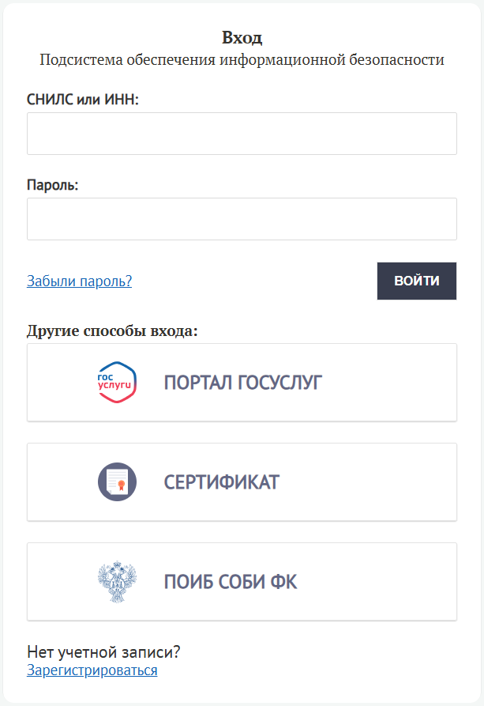
Рисунок 1 – Вход с помощью логина и пароля
- При необходимости входа другим способом (кроме логина и пароля), перейти из формы входа:
- по кнопке «Сертификат» к окну выбора сертификата (см. рисунок 2);
- по кнопке «Портал Госуслуг» на форму входа посредством ЕСИА (см. рисунок 3).
- по кнопке «ПОИБ СОБИ ФК» на форму входа посредством другого экземпляра ПОИБ СОБИ ФК (см. рисунок 4).
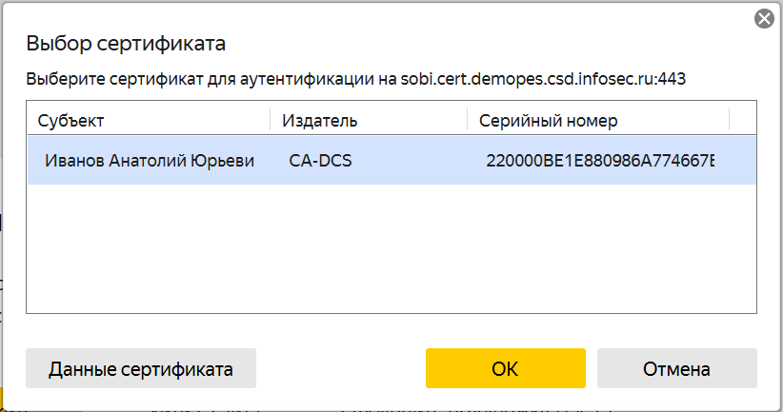
Рисунок 2 – Выбор сертификата
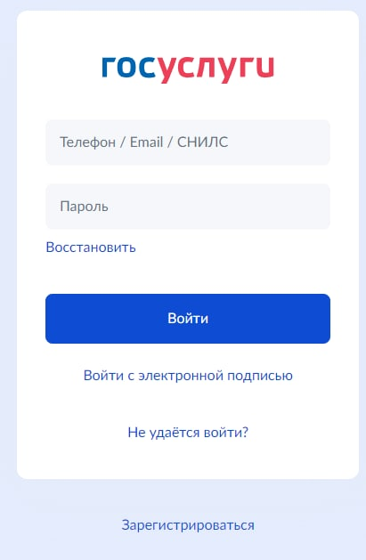
Рисунок 3 – Вход через ЕСИА
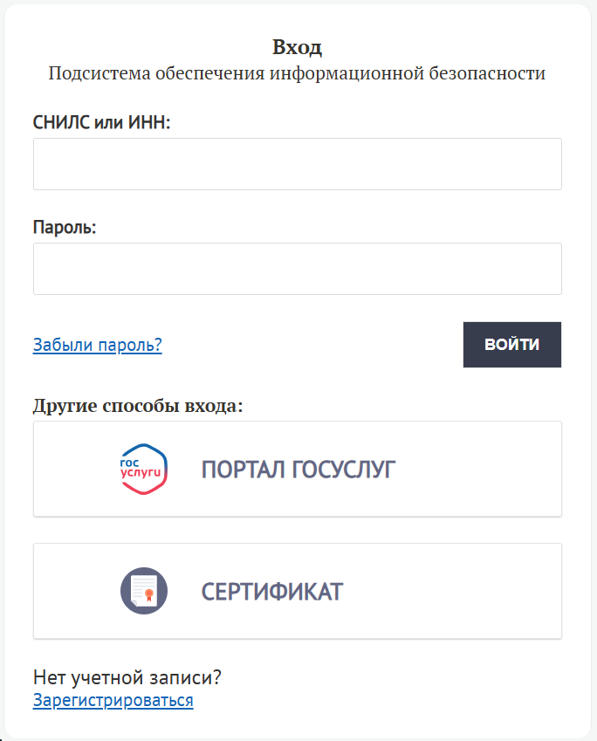
Рисунок 4 – Вход через ПОИБ СОБИ ФК
- В зависимости от способа входа:
- ввести логин (СНИЛС или ИНН) и пароль и нажать кнопку «Войти»;
- при входе по сертификату − выбрать сертификат и нажать кнопку «ОК»;
- обеспечить аутентификацию в ЕСИА, а затем в форме входа в ПОИБ СОБИ ФК нажать на ФИО для подтверждения (см. рисунок 5).
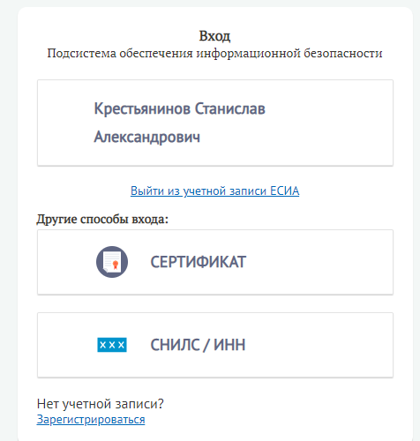
Рисунок 5 – Подтверждение входа через ЕСИА
Если пользователь не зарегистрирован в ПОИБ СОБИ ФК или его учётная запись была удалена, отобразится сообщение:
- при входе по логину и паролю − «Внимание! Введено неверное имя пользователя или пароль» (см. рисунок 6);
- при входе по сертификату или через ЕСИА − «Внимание! Учётная запись пользователя не найдена» (см. рисунок 7).
Необходимо либо попробовать войти в ПОИБ СОБИ ФК другим способом, либо сначала зарегистрироваться в ПОИБ СОБИ ФК (см. раздел 4.3.1). Для перехода к самостоятельной регистрации служит ссылка «Зарегистрироваться» внизу формы входа.
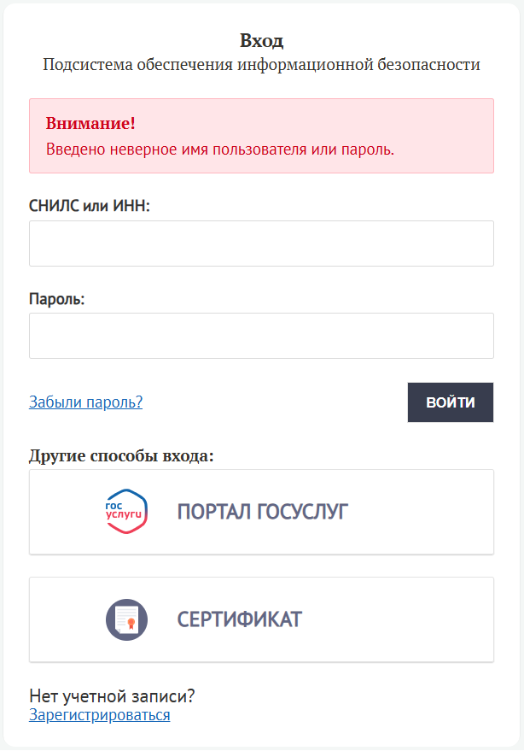
Рисунок 6 – Ошибка при входе по логину и паролю
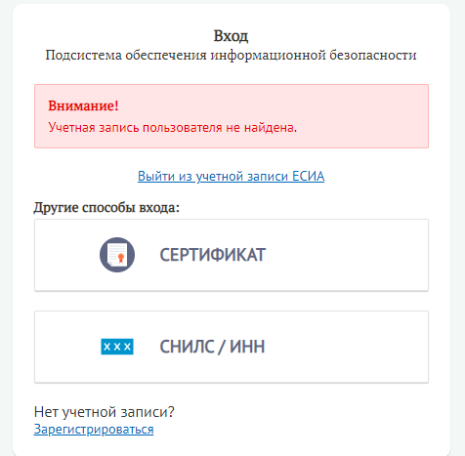
Рисунок 7 – Ошибка при входе через ЕСИА
Если же для зарегистрированного пользователя неправильно введён пароль, то дополнительно к указанной надписи, в строке «Осталось попыток», указывается количество попыток аутентификации, при превышении которого предусмотрено временное автоматическое блокирование учётной записи пользователя (см. рисунок 8).
Примечание – Допустимое количество попыток аутентификации ограничено в настройках ПОИБ СОБИ ФК. По умолчанию пользователю предоставляется 3 попытки аутентификации.
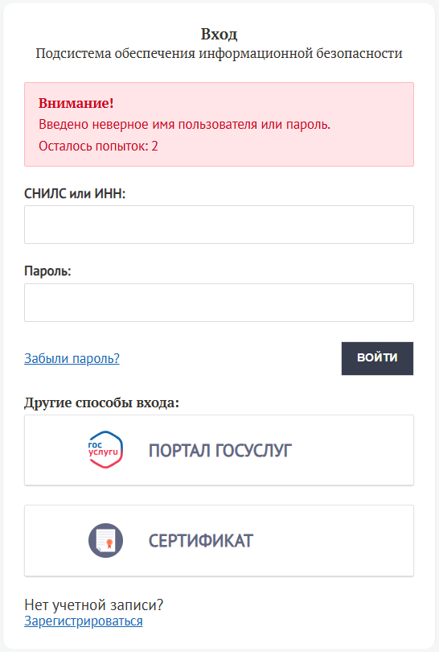
Рисунок 8 – Ограничение попыток аутентификации
- При входе с помощью сертификата – ввести пароль от контейнера закрытого ключа и нажать кнопку «ОК» (см. рисунок 9).
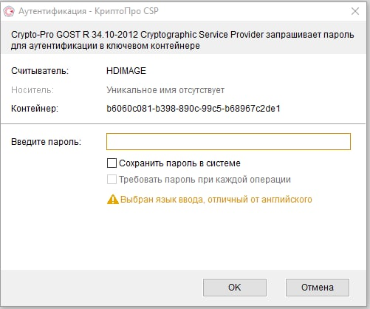
Рисунок 9 – Запрос пароля от контейнера закрытого ключа
Примечание − Для входа с помощью сертификата требуется, чтобы в нём были указаны ИНН физического лица или СНИЛС, совпадающие с соответствующими данными пользователя, зарегистрированного в ПОИБ СОБИ ФК.
- Пройти дополнительную аутентификацию (см. раздел 4.1.4.1), если для ИС ФК предусмотрена двухфакторная аутентификация.
- После успешной аутентификации (любым способом, в т. ч. двухфакторной аутентификации), если у пользователя зарегистрировано несколько активных профилей учётной записи пользователя, то при входе отобразится форма выбора одного из них (см. рисунок 10).
Необходимо выбрать один из активных профилей учётной записи пользователя.
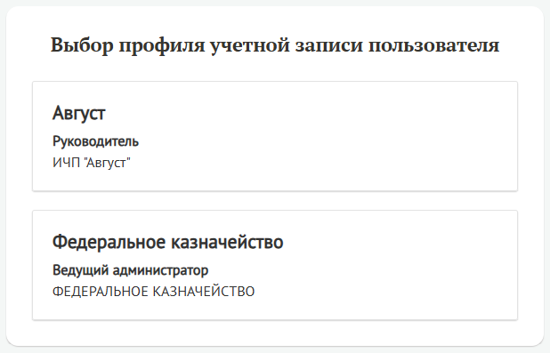
Рисунок 10 – Выбор из профилей учётной записи пользователя
- При достижении максимально допустимого количества активных параллельных сеансов профиля учётной записи пользователя, выводится соответствующее сообщение (см. рисунок 11), в котором также приводится информация о других активных сеансах. Для входа в ПОИБ СОБИ ФК и интегрированные ИС необходимо завершить другие активные сеансы, нажав кнопку «Завершить все сеансы».
Примечание – Максимально допустимое количество параллельных сеансов профиля учётной записи пользователя определяется настройками ПОИБ СОБИ ФК и зависит от назначенных ролей: привилегированных и непривилегированных. Если пользователю назначена хотя бы одна привилегированная роль в любой ИС, для него применяется настройка, устанавливающая максимальное количество параллельных сеансов привилегированного пользователя.
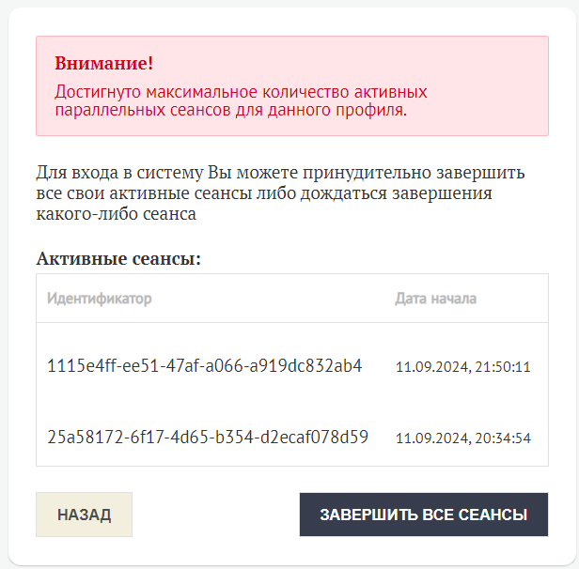
Рисунок 11 – Достигнуто максимальное количество активных параллельных сеансов профиля учётной записи пользователя
- При первом входе отображается форма согласия с условиями использования ПОИБ СОБИ ФК (см. рисунок 12). При повторном входе данная форма не отображается.
После ознакомления с условиями использования ПОИБ СОБИ ФК необходимо установить флаг, чтобы кнопка «Продолжить» стала доступной.
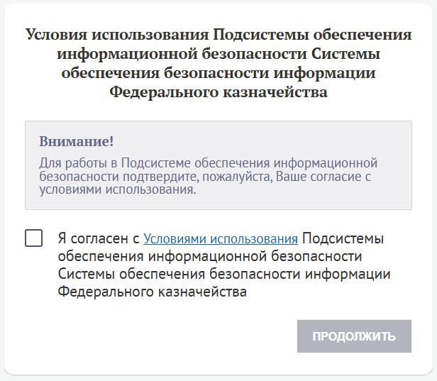
Рисунок 12 – Согласие с условиями использования ПОИБ СОБИ ФК
- Нажать кнопку «Продолжить».
Отобразится уведомление о мерах защиты информации (см. рисунок 13), реализованных в ПОИБ СОБИ ФК, если это уведомление включено в настройках ПОИБ СОБИ ФК.
- Если требуется, установить флаг «Больше не показывать это окно», чтобы уведомление не отображалось при повторном входе.
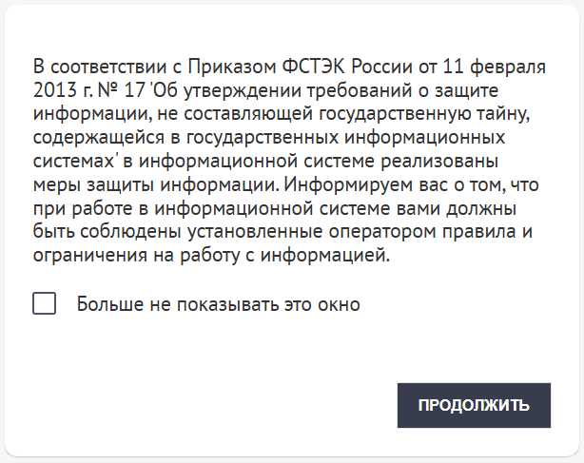
Рисунок 13 – Уведомление о мерах защиты информации
- Нажать кнопку «Продолжить».
Выполнится вход в ПОИБ СОБИ ФК или в ИС ФК, интегрированную с ПОИБ СОБИ ФК.
В интерфейсе ПОИБ СОБИ ФК в верхнем правом углу экрана отображаются фамилия и инициалы текущего пользователя (см. рисунок 14). При нажатии на них открывается окно с краткой информацией о пользователе (см. раздел 4.4.1).
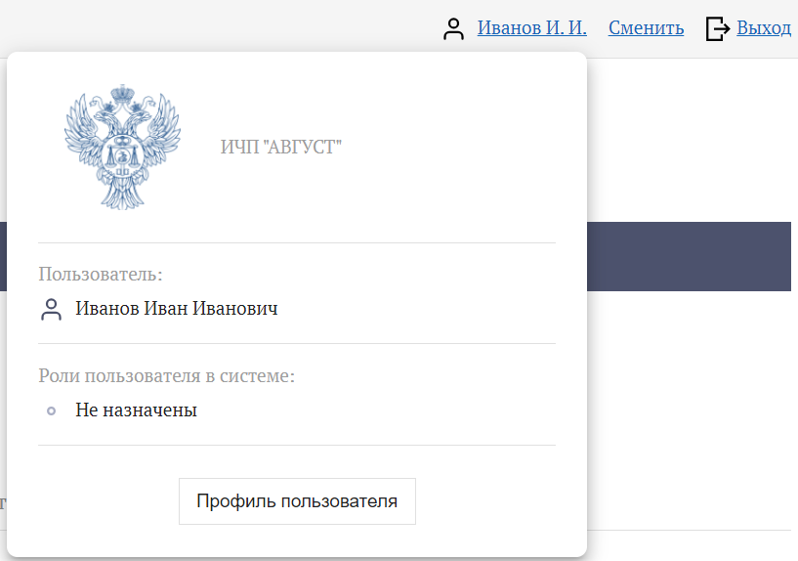
Рисунок 14 – Ссылка на информацию о текущем пользователе
В нижнем правом углу экрана отображается информация о входе в ПОИБ СОБИ ФК (см. рисунок 15). Если за последнее время были совершены неудачные попытки ввода пароля, то там же указывается количество таких попыток (подряд). Это число влияет на временное автоматическое блокирование учётной записи пользователя.
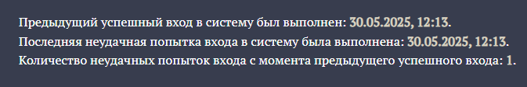
Рисунок 15 – Информация о входе в ПОИБ СОБИ ФК
    - Выход из ПОИБ СОБИ ФК и из ИС ФК, интегрированных с ПОИБ СОБИ ФК
Пользователь может инициировать выход из ПОИБ СОБИ ФК в любой момент времени работы в системе, если его сеанс активен.
Примечание – При выходе из ПОИБ СОБИ ФК также автоматически осуществляется выход из всех ИС ФК, интегрированных с ПОИБ СОБИ ФК, в которых пользователь работал на момент выхода.
Для выхода из ПОИБ СОБИ ФК необходимо следующее:
- Нажать кнопку «Выход» в верхнем правом углу экрана (см. рисунок 14).
- Нажать кнопку «Выйти» в окне предупреждения (см. рисунок 16).
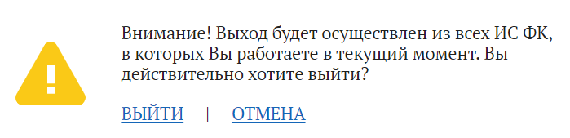
Рисунок 16 – Предупреждение при выходе из ПОИБ СОБИ ФК
В зависимости от способа выполненной аутентификации, при выходе пользователя отобразится следующее:
- При аутентификации посредством ввода логина и пароля – заново отобразится форма входа (см. рисунок 1).
- При аутентификации через ЕСИА − отобразится уведомление о том, что сеанс не завершен (см. рисунок 17).
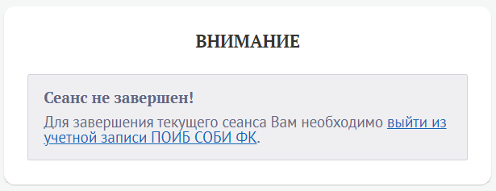
Рисунок 17 – Выход (при использовании ЕСИА)
- При аутентификации с помощью сертификата – отобразится уведомление о том, что сеанс не завершен (см. рисунок 18).
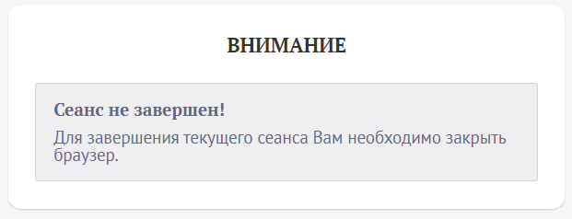
Рисунок 18 – Выход (с сертификатом)
Если пользователь не совершает какие-либо действия в ПОИБ СОБИ ФК в течение определенного периода времени, то происходят следующие события:
- Выполняется принудительный выход пользователя из ПОИБ СОБИ ФК.
- От пользователя будут скрыты данные ПОИБ СОБИ ФК на последней странице, с которой он работал.
- Отобразится уведомление о завершении сеанса (см. рисунок 19).
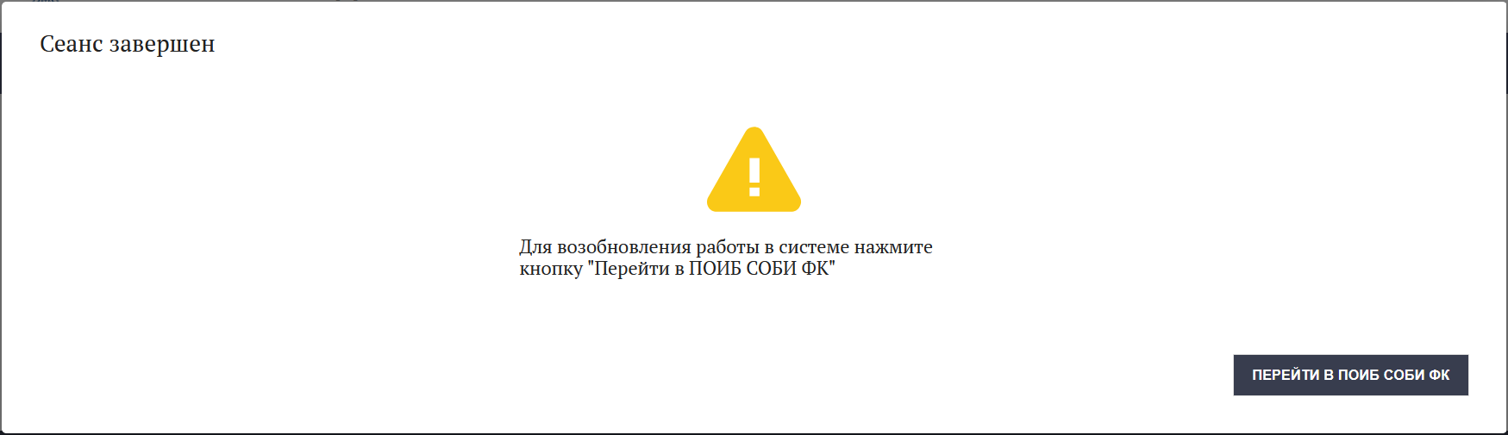
Рисунок 19 – Уведомление о завершенной сеанса
Примечание – Максимальный период без выполнения действий пользователем до принудительного завершения сеанса ограничен в настройках ПОИБ СОБИ ФК. По умолчанию допускается 120 минут.
Если для профиля учётной записи пользователя было выполнено завершение активных сеансов, отобразится уведомление о завершении сеанса (см. рисунок 19).
Для возобновления работы в ПОИБ СОБИ ФК пользователю необходимо следующее:
- Нажать кнопку «Перейти в ПОИБ СОБИ ФК».
- Повторить вход в ПОИБ СОБИ ФК (см. раздел 4.1.1), начиная с шага 3.
После успешной аутентификации пользователь автоматически попадёт на последнюю страницу, с которой он работал до завершения сеанса.
    - Смена профиля учётной записи пользователя
Если пользователь в рамках ПОИБ СОБИ ФК зарегистрирован в разных организациях, т. е. с несколькими профилями учётной записи пользователя, предусмотрена возможность сменить профиль учётной записи пользователя, не выходя из ПОИБ СОБИ ФК. Для этого необходимо следующее:
- Нажать на ссылку «Сменить» в верхнем правом углу экрана (см. рисунок 14).
- Выбрать из списка активных профилей учётной записи пользователя (см. рисунок 10).
    - Двухфакторная аутентификация

Использование двухфакторной аутентификации при входе
Если для ИС ФК предусмотрена двухфакторная аутентификация, то дополнительная аутентификация осуществляется на промежуточном этапе операции входа (см. раздел 4.1.1), сразу после основной аутентификации и специфических шагов, связанных с ЕСИА или с сертификатом.
Дополнительная аутентификации включает следующие шаги:
- Если для ИС ФК предусмотрена двухфакторная аутентификация, а для пользователя на текущий момент невозможна двухфакторная аутентификация, то выдаётся соответствующее уведомление. Это происходит в следующих случаях:
- Не подтверждён личный адрес электронной почты, при том что в настройках пользователя выбран способ двухфакторной аутентификации с помощью электронной почты (см. раздел 4.1.4.2).
Следует подтвердить личный адрес электронной почты путём перехода по ссылке из почтового сообщения. При необходимости можно нажать «отправить ссылку ещё раз», если письмо не дошло до почтового ящика или случайно удалено.
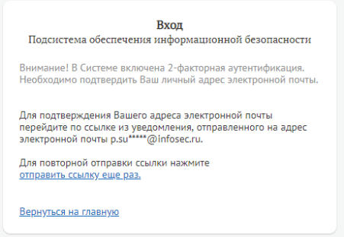
Рисунок 20 – Уведомление о неподтверждённом адресе
- Не заполнен личный адрес электронной почты.
Этот случай вызван тем, что пользователь удалил личный адрес электронной почты, который ранее был заполнен.
Необходимо ввести личный адрес электронной почты, нажать кнопку «Сохранить» и затем подтвердить его путём перехода по ссылке из почтового сообщения.
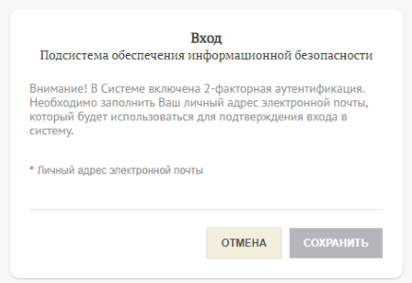
Рисунок 21 – Уведомление о незаполненном адресе
- Не подтверждён мобильный номер телефона, при том что в настройках пользователя выбран способ двухфакторной аутентификации с помощью мобильного телефона (см. раздел 4.1.4.2).
Следует подтвердить мобильный номер телефона по процедуре, описанной в разделе 4.8.4 (с шага 3), со следующим отличием: если исчерпан лимит попыток ввода кода подтверждения, то происходит переход на форму входа, где необходимо повторить основную процедуру аутентификации с шага 4 (так же, как и при отмене ввода кода подтверждения пользователем). Это считается очередной неуспешной попыткой входа, количество которых ограничено настройками ПОИБ СОБИ ФК.
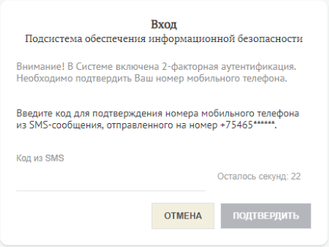
Рисунок 22 – Уведомление о незаполненном телефоне
- Если для ИС ФК предусмотрена двухфакторная аутентификация, то у пользователя запрашивается код подтверждения, отправленный тем способом, который выбран в личных настройках пользователя (см. раздел 4.1.4.2).
При первом входе это обязательно адрес электронной почты (см. рисунок 23), впоследствии пользователь может сменить выбор на SMS.
При неактивном SMS-шлюзе код подтверждения отправляется в любом случае на адрес электронной почты, независимо от выбранного способа в настройках пользователя.
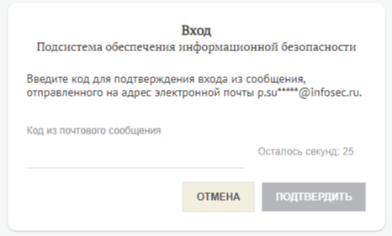
Рисунок 23 – Код подтверждения из электронной почты
Для ввода кода подтверждения в обоих вариантах у пользователя есть следующие ограничения:
- количество времени на ввод, остаток которого отображается справа от строки ввода;
- количество попыток ввода правильного кода подтверждения, отображаемое под строкой ввода (только в том случае, если пользователь уже ввёл неправильный код подтверждения).
- Если истекло время для ввода кода подтверждения, то уведомление об этом отображается под строкой ввода (см. рисунок 24).
Необходимо нажать ссылку «Отправить код повторно» и повторить шаг 2.
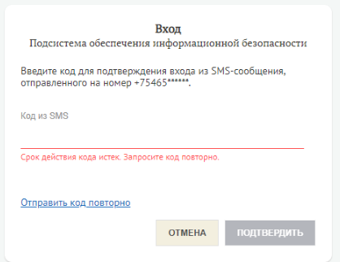
Рисунок 24 – Код подтверждения из SMS-сообщения
В случае, если исчерпан лимит попыток ввода кода подтверждения, происходит переход на форму входа, где необходимо повторить основную процедуру аутентификации с шага 4 (так же, как и при отмене ввода кода подтверждения пользователем). Это считается очередной неуспешной попыткой входа, количество которых ограничено настройками ПОИБ СОБИ ФК.

Изменение способа двухфакторной аутентификации
Для входа в ИС ФК, требующие двухфакторной аутентификации, пользователь должен ввести код подтверждения, который отправляется на адрес электронной почты или на мобильный телефон. В настройках своего профиля учётной записи пользователь может выбрать канал передачи кода подтверждения. Однако выбор (так же, как и сами контактные данные, используемые для передачи кода подтверждения) относится ко всей учётной записи пользователя, т. е. будет действовать при входе под всеми профилями учётной записи пользователя, зарегистрированными для данного пользователя.
По умолчанию у всех пользователей выбрана передача на адрес электронной почты, но она успешно осуществляется только при условии подтверждения личного адреса электронной почты.
Для изменения способа двухфакторной аутентификации пользователю необходимо:
- Открыть свой профиль учётной записи (см. раздел 4.4).
- Перейти на вкладку «Настройки» (см. рисунок 25).
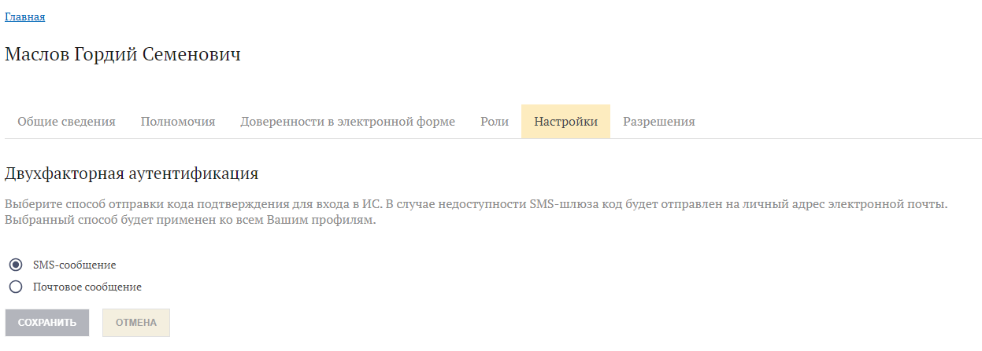
Рисунок 25 – Выбор способа двухфакторной аутентификации
- В блоке «Двухфакторная аутентификация» выбрать «SMS-сообщение» или «Почтовое сообщение».
- Нажать кнопку «Сохранить».
Если смена способа двухфакторной аутентификации невозможна из-за невыполнения предварительных условий, то выдаётся окно с сообщением об этом и со ссылкой на нужное действие:
- Заполнение мобильного номера телефона (см. рисунок 26);
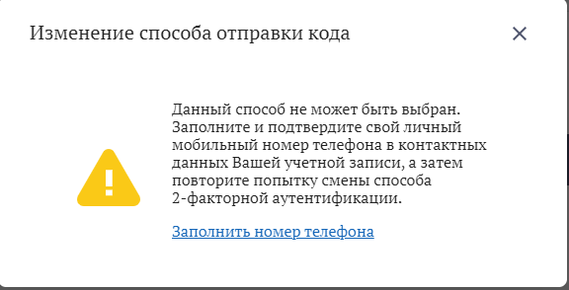
Рисунок 26 – Ошибка выбора из-за отсутствия телефона
- Подтверждение мобильного номера телефона (см. рисунок 27);
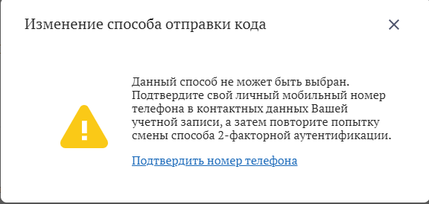
Рисунок 27 – Ошибка выбора из-за неподтверждённого телефона
- Подтверждение личного адреса электронной почты (см. рисунок 28).
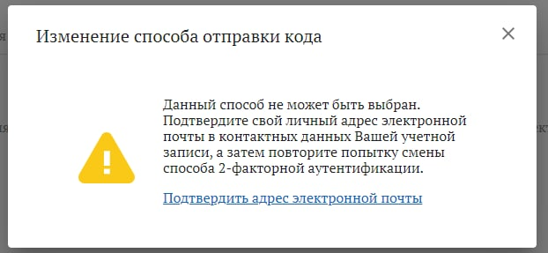
Рисунок 28 – Ошибка выбора из-за неподтверждённого адреса
Кроме того, выбор варианта «SMS-сообщения» невозможен для любого пользователя, если SMS-шлюз выключен в настройках ПОИБ СОБИ ФК.
  - Работа с заявками
Все созданные заявки хранятся в ПОИБ СОБИ ФК.
При создании заявки ей присваивается уникальный номер.
Заявка может находиться в следующих статусах в течение прохождения жизненного цикла:
- Ожидает исполнения;
- Ожидает утверждения;
- Ожидает согласования;
- Ожидает подтверждения доверителем;
- Исполнена;
- Отменена;
- Отклонена;
- Ошибка обработки.
Примечание – Если заявка оказывается в статусе «Ошибка обработки», пользователь может обратиться в службу технической поддержки или повторить создание заявки.
Статусы 1−4 означают, что заявка активна и соответствующая операция находится в процессе выполнения. Статусы 5−8 означают, что заявка неактивна, а также (кроме статуса «Исполнена») что соответствующая операция не выполнена.
Переход заявки из статусов 1−4 осуществляется в статусы 5−8, то есть статусы 1−4 являются промежуточными. Переход заявки из статусов 5−8 в другие статусы не выполняется, так как статусы 5−8 являются конечными.
Заявки с неактивным статусом («Исполнена», «Отменена», «Отклонена», «Ошибка обработки») и с датой создания старше определенного срока, настроенного в ПОИБ СОБИ ФК, переходят в архив.
    - Поиск заявок
Пользователю, не имеющему системных ролей в ПОИБ СОБИ ФК, доступны для просмотра только такие заявки, в которых он является либо автором, либо объектом. Для некоторых типов заявок один и тот же пользователь может выступать одновременно в качестве автора и объекта.
Примечание – При наличии системных ролей в ПОИБ СОБИ ФК пользователю могут быть доступны различные наборы заявок.
В частности, пользователю доступны все заявки на выдачу, запрос, отмену доверенностей в электронной форме, в которых он фигурирует либо как Доверитель, либо как Представитель.
Примечание – Заявки на отмену доверенностей в электронной форме (см. раздел 4.7.4), которые выданы текущему пользователю в порядке передоверия и отменены автоматически по причине отмены других доверенностей в электронной форме, доступны только при установленном флаге «Отображать связанные» (см. раздел 4.2.5).
Чтобы найти и просмотреть доступные заявки, необходимо следующее:
- Выбрать в меню пункт «Заявки».
Отобразится список заявок, доступных для просмотра (см. рисунок 29).
Примечание – В списке отображается не более 2000 записей. Если в списке нет нужных заявок, то необходимо уточнить запрос в поиске.
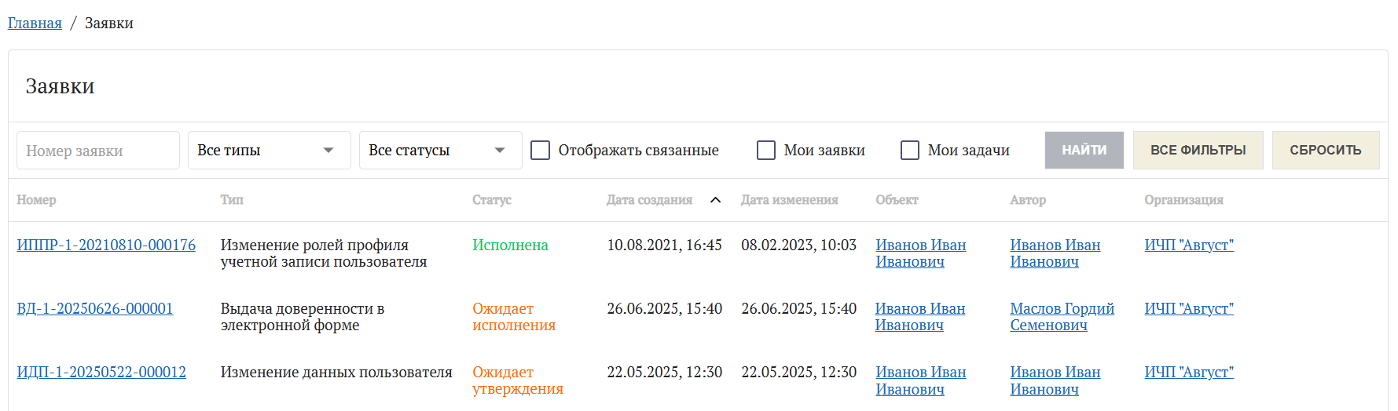
Рисунок 29 – Список найденных заявок
- Можно отсортировать заявки по значению атрибута. Для этого необходимо нажать на заголовок соответствующего столбца. По умолчанию заявки упорядочены по полю «Дата создания»: заявки с поздней датой располагаются в начале списка, заявки с ранней датой – в конце списка. После первого нажатия на заголовок столбца заявки отсортируются по возрастанию значения выбранного атрибута, после повторного нажатия – по убыванию значения выбранного атрибута.
- Найти нужную заявку.
Для поиска заявки можно воспользоваться полем «Номер заявки» или фильтрами (раскрывающимися списками) по типам и статусам.
- Если фильтров в панели инструментов над списком заявок недостаточно, а номер заявки неизвестен, можно открыть окно «Все фильтры» путём нажатия кнопки «Все фильтры». В нём доступны следующие дополнительные возможности:
- дополнительные фильтры (поля ввода и раскрывающиеся списки), отсутствующие в панели инструментов над списком заявок;
- поиск в архиве;
- упрощённая фильтрация по статусам заявок.
В окне «Все фильтры» доступны следующие дополнительные фильтры (см. рисунок 30): «Дата создания», «Дата изменения», «Информационная система», «Роль» (в этой ИС), атрибуты объекта доступа (ФИО, ИНН, СНИЛС), «Автор заявки», атрибуты организации (наименование, ОГРН, ИНН).
Примечание − Поиск по ИНН, СНИЛС, ОГРН и ИНН организации возможен только по полному совпадению. Для поиска необходимо ввести следующее количество символов:
- В поля «Объект доступа», «Автор заявки» и «Организация» − не менее 3 символов;
- В поля «ИНН объекта доступа» и «ИНН организации» − 12 символов для ИП/КФХ/физического лица и 10 символов для остальных организаций;
- В поле «СНИЛС объекта доступа» − 11 символов;
- В поле «ОГРН организации» − 13 символов для ОГРН и 15 символов для ОГРНИП.
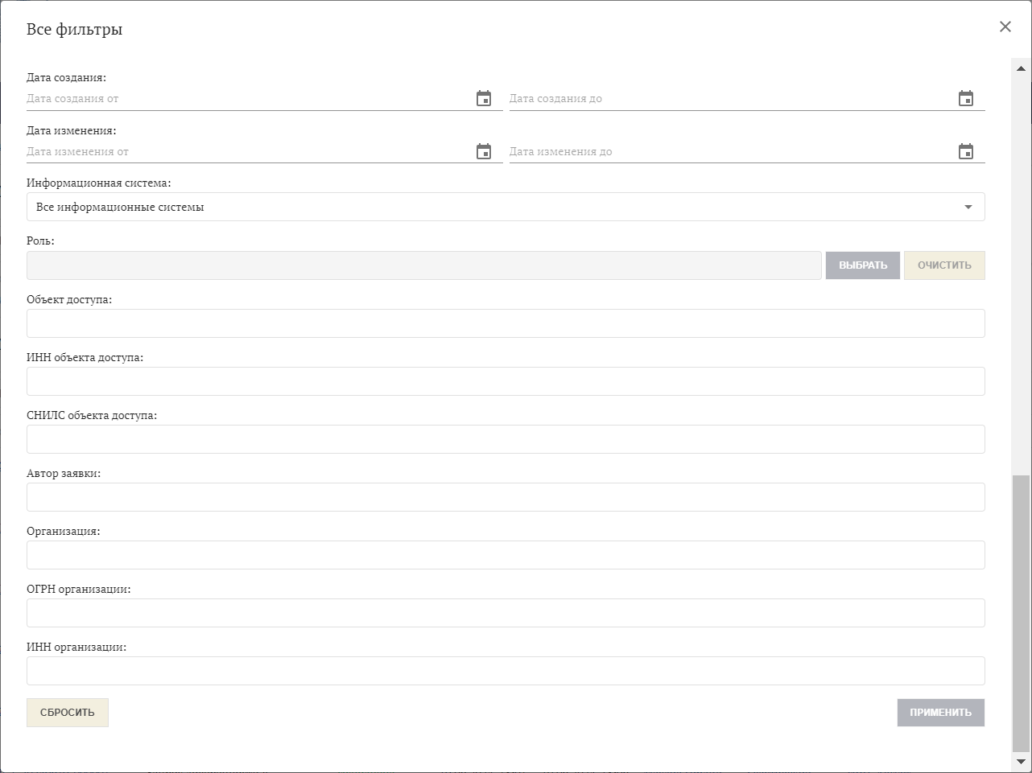
Рисунок 30 – Дополнительные фильтры заявок
В частности, чтобы отфильтровать заявки по роли в ИС, необходимо выполнить следующее:
- Выбрать ИС ФК в раскрывающемся списке «Информационная система». После этого становится доступным набор ролей для данной ИС ФК. Можно также запускать поиск сразу по всем ролям выбранной ИС ФК.
- Нажать кнопку «Выбрать» рядом с полем «Роль».
- В окне «Выбор роли» ввести название роли в строку поиска.
- Нажать кнопку «Найти».
- Нажать на ссылку «Выбрать» рядом с нужной ролью (см. рисунок 31). Она подставится в поле «Роль» в окне «Все фильтры».
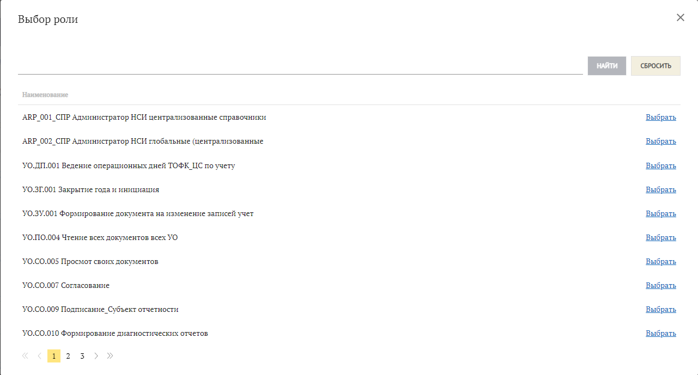
Рисунок 31 – Выбор роли для нужной ИС
При включенном флаге «Искать в архиве» выполняется поиск только тех неактивных заявок, которые находятся архиве. Фильтр «Активность заявки» при этом недоступен для использования (см. рисунок 32).
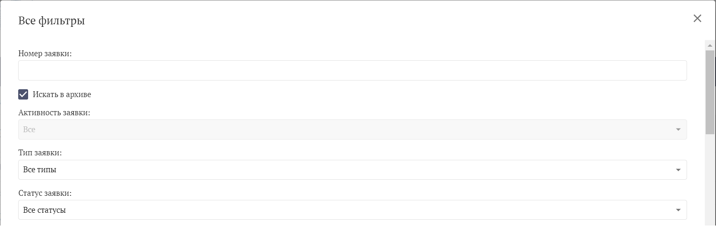
Рисунок 32 – Поиск заявок в архиве
Раскрывающийся список «Активность заявки» позволяет выполнять поиск заявок сразу по нескольким статусам:
- «Только активные»: Ожидает исполнения, Ожидает утверждения, Ожидает согласования, Ожидает подтверждения доверителем.
- «Только неактивные»: Исполнена, Отменена, Отклонена, Ошибка обработки.
- Нажать кнопку «Найти» (в основном окне поиска) или «Применить» (в окне «Все фильтры»).
Отобразятся те заявки, которые подходят под заданные фильтры.
- Чтобы просмотреть информацию о найденной заявке, следует нажать на номер заявки.
Отобразится информация, необходимая для работы с заявкой (см. рисунок 3330). Состав информации зависит от типа заявки, но в любом случае содержит: номер, тип, дату создания и дату изменения, а также статус заявки (см. раздел 4.2).
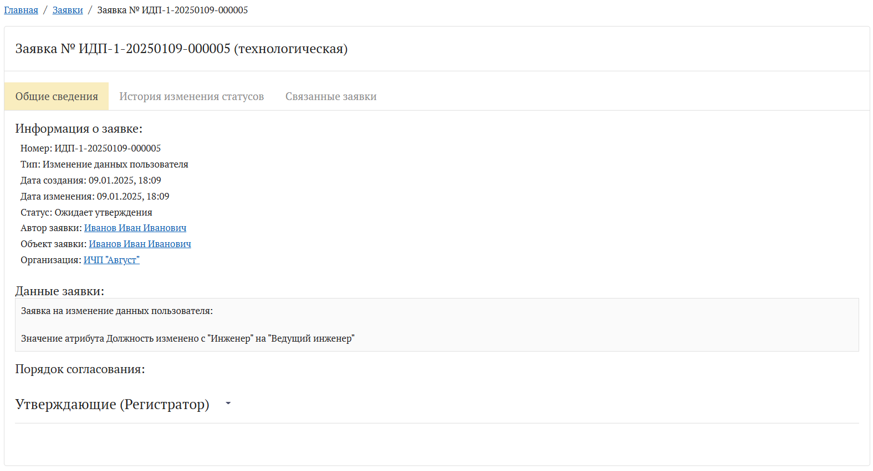
Рисунок 33 – Карточка заявки
Как из списка заявок, так и из карточки заявки можно перейти по ссылкам с ФИО (при наличии), содержащимся в столбцах/полях «Объект» и «Автор», чтобы открыть карточку своего (см. раздел 4.4.1) или другого (см. раздел 4.4.3) профиля учётной записи пользователя. Другие профили учётной записи пользователя доступны только в рамках той же организации, в которой числится пользователь, и только при наличии у него права выдачи доверенности в электронной форме. Кроме того, при том же условии из обоих окон можно по ссылке с названием организации открыть карточку организации (см. раздел 4.11).
Примечание – При наличии системных ролей в ПОИБ СОБИ ФК может быть доступен переход к карточкам других организаций и к профилям учётных записей их сотрудников.
    - Подписание заявок
Заявки подписываются ЭП в процессе выполнения операции (см. рисунок 34). Следующие типы заявок не подписываются ЭП пользователя и поэтому относятся к «технологическим» заявкам, хотя создаются пользователями:
- Изменение пароля;
- Изменение контактных данных пользователя;
- Изменение данных пользователя;
- Создание пароля;
- Выдача доверенности в электронной форме;
- Отмена доверенности в электронной форме;
- Изменение разрешения на доступ к наборам данных пользователя;
- Изменение регистрационных данных пользователя.
Примечание – Операция изменения регистрационных данных пользователя описана в документе «Руководство пользователя. Том 3. Руководство Главного регистратора организации».
Кроме того, при выполнении операций выдачи (см. раздел 4.7.3.1) или отмены (см. раздел 4.7.4) доверенности в электронной форме пользователь подписывает доверенность в электронной форме или заявление о её отзыве соответственно.
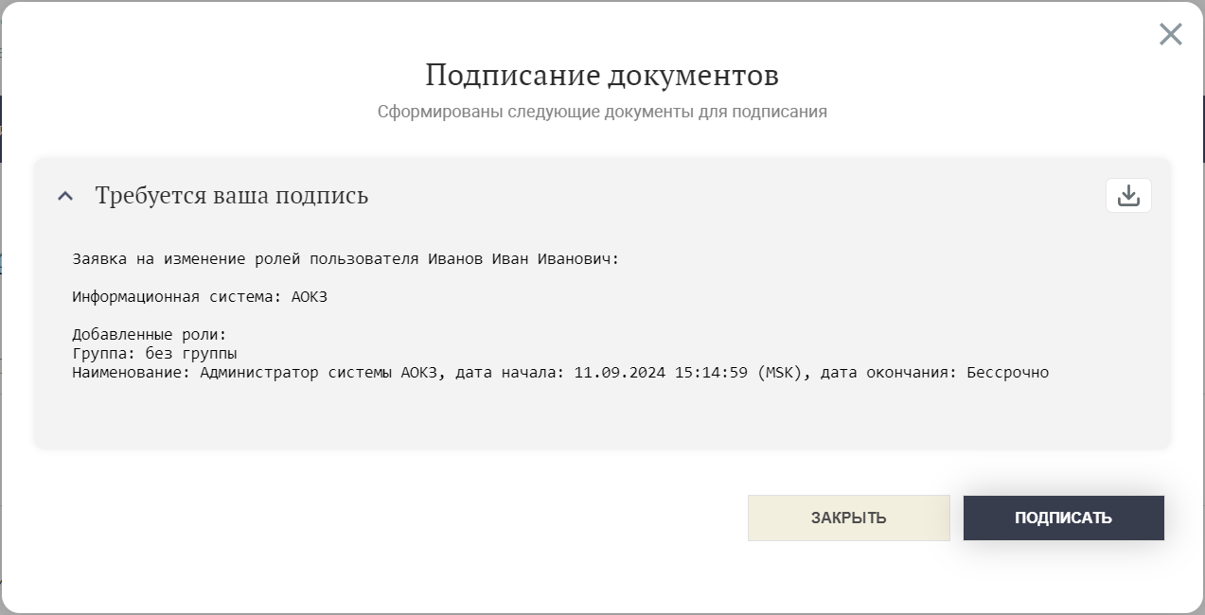
Рисунок 34 – Пример формы подписания заявки
Чтобы подписать заявку, необходимо выполнить следующее:
- Нажать кнопку «Подписать» в окне «Подписание документов».
Если на АРМ пользователя не установлено средство ЭП, на экране отобразится сообщение об ошибке (см. рисунок 35). Установка средств ЭП подробно описана в документе «Руководство пользователя. Том 1. Руководство пользователя по подготовке АРМ».
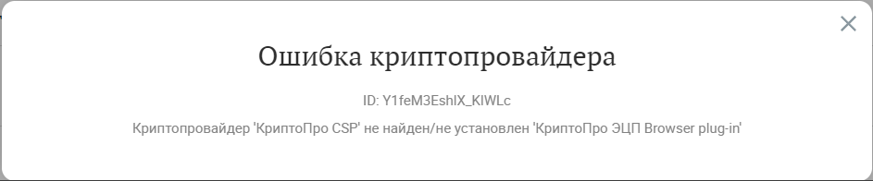
Рисунок 35 – Ошибка подписания заявки
- Выбрать действующий сертификат в окне выбора сертификата (см. рисунок 46).
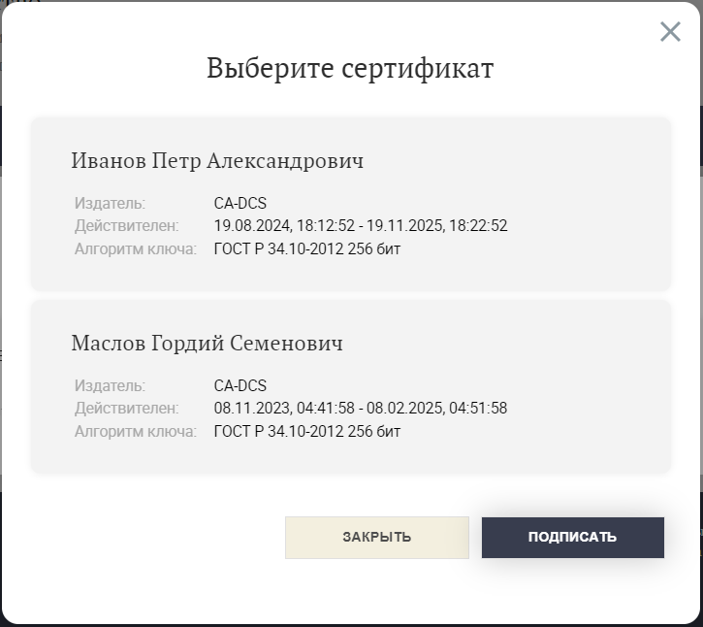
Рисунок 36 – Выбор сертификата
- Нажать кнопку «Подписать» в окне выбора сертификата.
Сертификаты для подписания заявок и средства ЭП устанавливаются перед началом работы с ПОИБ СОБИ ФК (см. документ «Руководство пользователя. Том 1. Руководство пользователя по подготовке АРМ»).
Для подписания заявки, а также доверенности в электронной форме (или заявления о её отзыве) требуется сертификат, к которому могут предъявляться дополнительные требования, в зависимости от установленных в ПОИБ СОБИ ФК настроек, указанных в таблице 1, а также (только для операций с доверенностями в электронной форме) от типа сертификата. При этом для главы КФХ возможны различные типы сертификатов – сертификат ЮЛ или сертификат ИП.
Примечание – Указанные в таблице настройки ПОИБ СОБИ ФК недоступны Сотруднику для изменения.
Таблица 1 – Варианты использования сертификатов
Операция в ПОИБ СОБИ ФК | Необходимые заполненные поля в сертификате
Аутентификация пользователя | ИНН физического лица или СНИЛС
Самостоятельная регистрация руководителя с помощью сертификата | ИНН физического лица и СНИЛС
Самостоятельная регистрация физического лица с помощью сертификата | ИНН физического лица и СНИЛС
Завершение регистрации руководителя | ИНН физического лица
Завершение регистрации физического лица | ИНН физического лица и СНИЛС
Выдача доверенности в электронной форме | В зависимости от установленной в ПОИБ СОБИ ФК настройки, возможна проверка сертификата на предмет совпадения с соответствующими данными в доверенности в электронной форме:  - СНИЛС и ОГРН (в сертификате ЮЛ);  - ФИО, СНИЛС и ОГРНИП (в сертификате ИП);  - СНИЛС и наименование организации (в сертификате должностного лица)
Отмена доверенности в электронной форме (Доверителем) | В зависимости от установленной в ПОИБ СОБИ ФК настройки, возможна проверка сертификата на предмет совпадения с соответствующими данными в доверенности в электронной форме:  - СНИЛС и ОГРН (в сертификате ЮЛ);  - СНИЛС и ОГРНИП (в сертификате ИП);  - СНИЛС и наименование организации (в сертификате должностного лица)
Отмена доверенности в электронной форме (Представителем) | В зависимости от установленной в ПОИБ СОБИ ФК настройки, возможна проверка сертификата на предмет совпадения с соответствующими данными в доверенности в электронной форме:  - СНИЛС и ОГРН (в сертификате ЮЛ);  - СНИЛС и ОГРНИП (в сертификате ИП);  - СНИЛС и наименование организации (в сертификате должностного лица)
Отмена доверенности в электронной форме любым действующим ЕИО | - Для сертификата ЮЛ: ОГРН организации должен совпадать с ОГРН в доверенности, СНИЛС ЕИО должен быть заполнен.  - Для сертификата ДЛ: наименование организации должно совпадать с доверенностью, СНИЛС ЕИО должен быть заполнен
Передоверие | В зависимости от установленной в ПОИБ СОБИ ФК настройки, возможна проверка сертификата на предмет совпадения с соответствующими данными в доверенности в электронной форме:  - СНИЛС и ОГРН (в сертификате ЮЛ);  - СНИЛС и наименование организации (в сертификате должностного лица)
Подписание заявок | В зависимости от установленной в ПОИБ СОБИ ФК настройки, возможны следующие варианты проверки сертификата:  - ИНН физического лица или СНИЛС совпадают с соответствующими данными текущего пользователя (настройка по умолчанию);  - СНИЛС совпадает со СНИЛС текущего пользователя;  - нет проверки сертификата на предмет заполнения полей, а также их соответствия данным текущего пользователя.
    - Просмотр дополнительной информации о заявке

Просмотр истории изменений статуса заявки
В ПОИБ СОБИ ФК предусмотрена возможность просмотра истории изменений статуса заявки. Для этого пользователю необходимо:
- Открыть карточку заявки (см. раздел 4.2.1).
- Перейти на вкладку «История изменения статусов».
Отобразится информация по каждому изменению статуса заявки (см. рисунок 37):
- дата и время;
- ФИО инициатора изменения (или «Система», если статус изменён автоматически);
- причина изменения (при наличии), автоматически сформированная системой;
- комментарий (при наличии), введённый пользователем;
- результат проверки ЭП каждого пользователя, который участвовал в согласовании заявки.
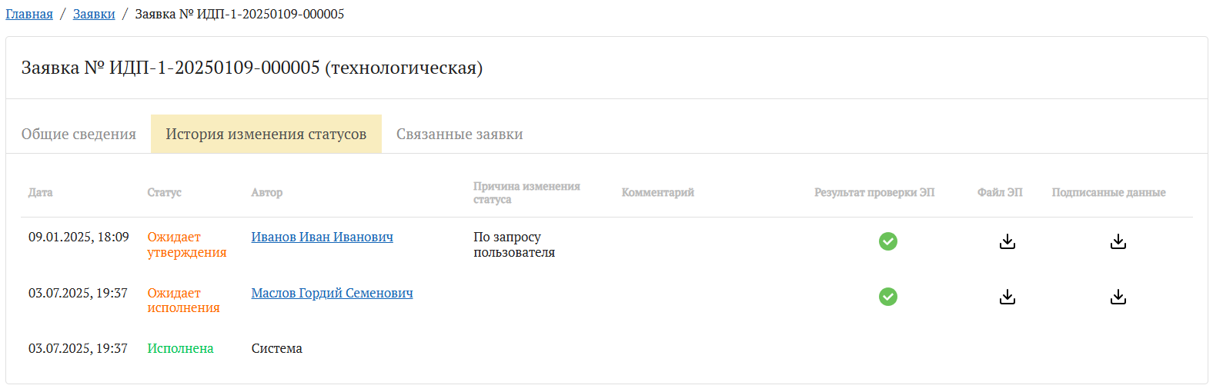
Рисунок 37 – Изменения статуса заявки

Просмотр информации о визировании заявки
Информация о визировании заявки отображается только для заявок типа «Изменение ролей профиля учётной записи пользователя», в которых при создании сотрудник указал хотя бы одного Визирующего.
Информация о визировании заявки отображается в карточке заявки в следующих местах:
- на вкладке «Общие сведения» (только до обработки заявки Регистратором);
- на вкладке «История визирования» (только после того, как хотя бы один Визирующий проставил в заявке свою визу).
Для просмотра истории визирования пользователю необходимо:
- Открыть карточку заявки (см. раздел 4.2.1).
В блоке «Порядок визирования» отображается список Визирующих, указанных сотрудником при создании заявки, вместе с теми визами, которые уже были проставлены (см. рисунок 38). Можно перейти к карточке профиля учётной записи того или иного Визирующего (независимо от того, проставил ли он визу в заявке), нажав на ссылку, содержащую его ФИО.
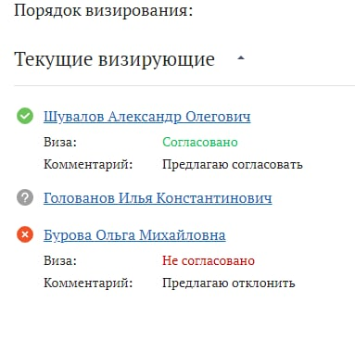
Рисунок 38 – Список визирующих с результатами
- Перейти на вкладку «История визирования»;
Отобразится информация по всем проставленным визам для заявки (см. рисунок 39):
- дата и время;
- ФИО визирующего пользователя;
- комментарий к визе (при наличии);
- результат проверки ЭП соответствующего Визирующего.
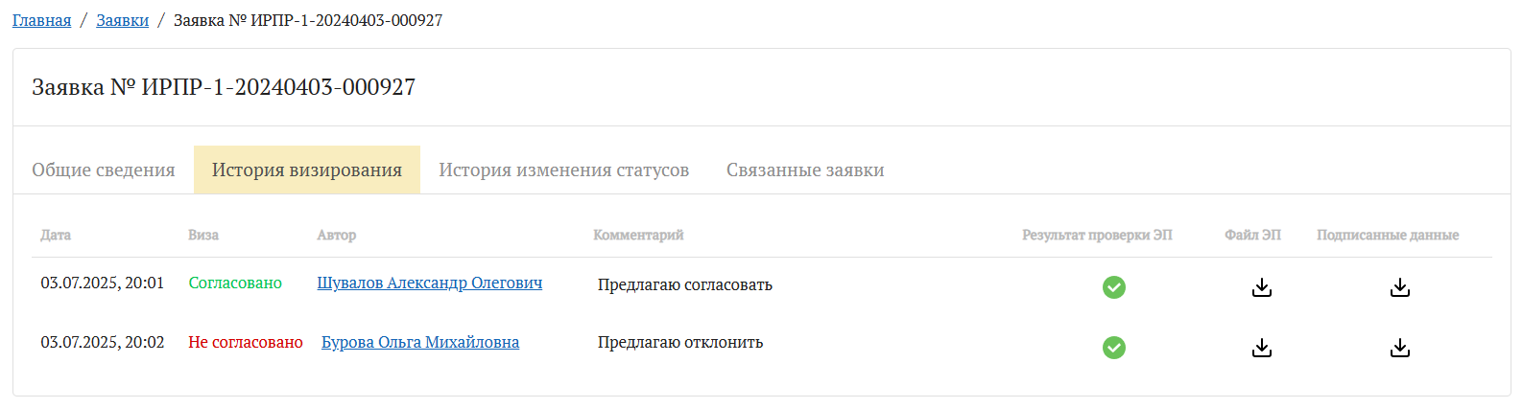
Рисунок 39 – История визирования заявки
Можно перейти к карточке профиля учётной записи того или иного Визирующего (при наличии доступа), нажав на ссылку, содержащую его ФИО.
    - Выгрузка файлов ЭП и подписанных данных заявок
Предусмотрена возможность выгрузки файлов ЭП и подписанных данных заявки на АРМ пользователя. Для этого необходимо следующее:
- Открыть карточку заявки (см. раздел 4.2.1).
- Перейти на вкладку «История изменения статусов» (см. раздел 4.2.3.1) или «История визирования» (см. раздел 4.2.3.2).
- Выбрать нужную строку, содержащую значок в столбце «Результат проверки ЭП». Нажать кнопку в столбце «Файл ЭП» или «Подписанные данные».
Выгруженные файлы могут быть в следующих форматах: XML, JSON, SIG, TXT. Открыть файлы можно в текстовом редакторе или в веб-браузере.
Каждому выгруженному файлу присваивается имя, которое содержит номер заявки и этап обработки.
Например: Электронная_подпись_ИП-1-20180926-000014_утверждение
    - Переход к связанным заявкам
Выполнение некоторых операций в ПОИБ СОБИ ФК автоматически инициирует другие операции. Для последних ПОИБ СОБИ ФК автоматически создаёт связанные заявки, которые относятся к «технологическим». Технологическими называются все заявки, которые не подписываются пользователями с помощью ЭП (см. раздел 4.2.2).
Информация о том, что заявка является технологической, отображается в скобках рядом с заголовком заявки при просмотре карточки (см. рисунок 42). Технологическая заявка также содержит свою историю изменения статусов (см. раздел 4.2.3.1), даже если она создана автоматически в качестве связанной. В этом случае во всех строках в качестве «Автора» указана «Система», а «Причина изменения статуса» (при наличии) заполняется автоматически. Однако в результатах поиска заявок (см. раздел 4.2.1) такая заявка по умолчанию отсутствует, до тех пор пока не будет установлен флаг «Отображать связанные» (см. рисунок 40).
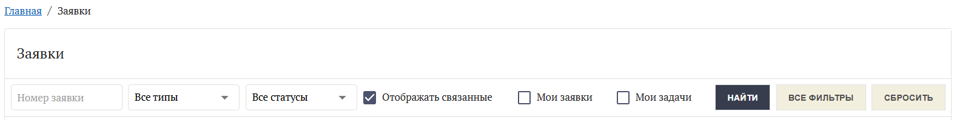
Рисунок 40 – Флаг «Отображать связанные»
Например, при изменении полномочий профиля учётной записи пользователя может создаваться связанная заявка на изменение ролей профиля учётной записи пользователя (если информация о таких связях полномочий и ролей имеется в ПОИБ СОБИ ФК). Данная заявка отображается в карточке основной заявки на изменение ролей профиля учётной записи пользователя, на вкладке «Связанные заявки» (см. рисунок 41).
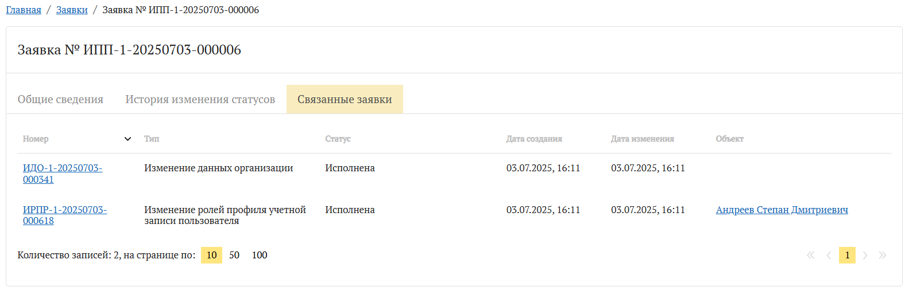
Рисунок 41 – Связанные заявки
Чтобы просмотреть связанную заявку, пользователю необходимо:
- Открыть карточку заявки (см. раздел 4.2.1).
- Перейти на вкладку «Связанные заявки».
- Нажать на номер заявки.
Отобразится карточка с информацией о связанной заявке (см. рисунок 42).
Карточка также содержит свою вкладку «Связанные заявки», с которой можно перейти по ссылке к исходной заявке.
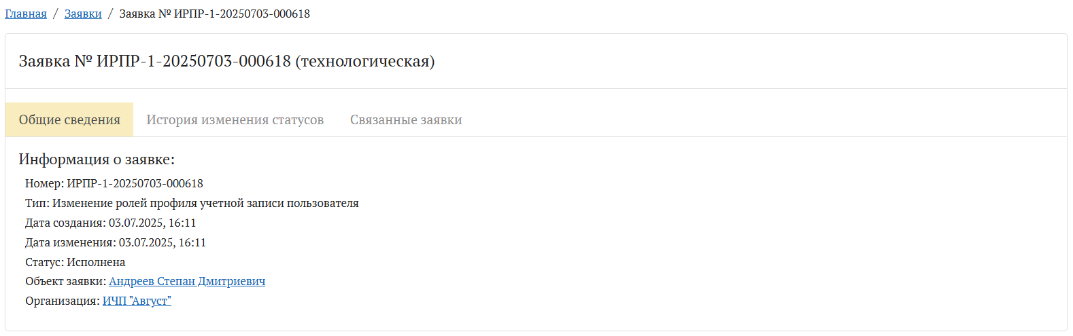
Рисунок 42 – Информация о связанной заявке (технологической)
    - Обработка заявки
Обработка пользователем, не имеющим ролей в ПОИБ СОБИ ФК, возможна только для заявок на запрос доверенности в электронной форме, в которых пользователь указан в качестве Доверителя (см. раздел 4.7.3.2). Это возможно только при том условии, что у пользователя есть право выдачи доверенностей в электронной форме.

Подтверждение заявки
Для подтверждения заявки необходимо следующее:
- При необходимости выполнить поиск заявки (см. раздел 4.2.1).
Можно использовать фильтрацию, в частности, по типу заявки «Запрос доверенности в электронной форме» и по статусу «Ожидает подтверждения доверителем».
Предварительный поиск заявки не требуется, если использовать ссылку из автоматического уведомления по электронной почте о необходимости подтверждения заявки.
- Открыть заявку путём нажатия на номер заявки в списке или перехода по ссылке в автоматическом уведомлении.
Отобразится карточка с информацией о заявке (см. рисунок 43). Доверитель (т. е. текущий пользователь) указан в поле «Объект заявки», а Представитель – в поле «Автор заявки».
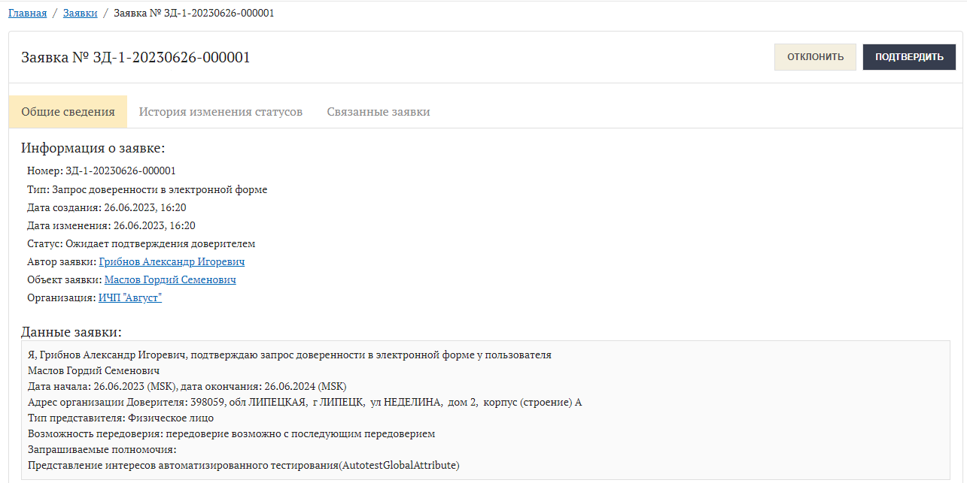
Рисунок 43 – Карточка заявки
- При открытии заявки по ссылке из автоматического уведомления по электронной почте – выполнить вход в ПОИБ СОБИ ФК (см. раздел 4.1.1).
- Нажать кнопку «Подтвердить» в верхнем правом углу карточки заявки.
Выполняется проверка полномочий Доверителя. При неуспешном результате какой-либо из проверок выдаётся соответствующее сообщение об ошибке.
Кроме того, сообщение об ошибке выдаётся при отсутствии сведений документа, удостоверяющего личность, в учётной записи текущего пользователя (см. рисунок 44).
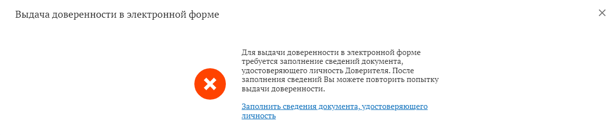
Рисунок 44 – Отсутствие сведений документа, удостоверяющего личность
При успешном результате всех проверок откроется окно «Подписание документов» (см. рисунок 45).
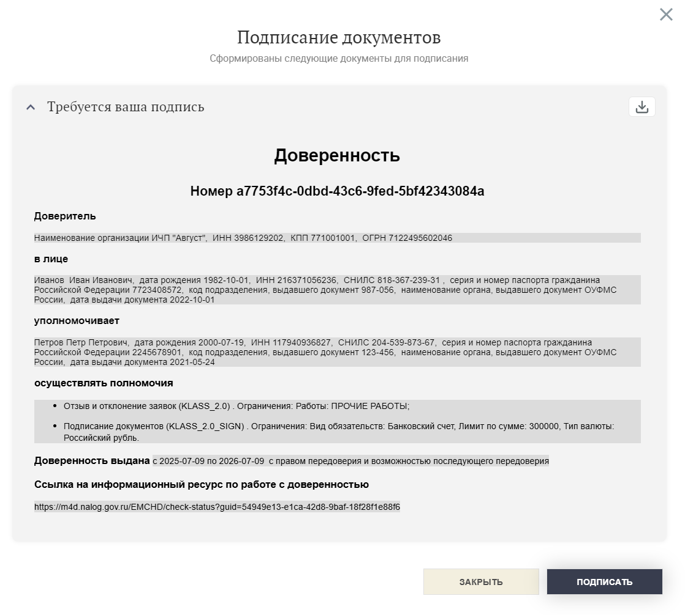
Рисунок 45 – Подписание доверенности в электронной форме
- Нажать кнопку «Подписать» для подписания доверенности в электронной форме.
- Выбрать действующий сертификат (см. рисунок 46).
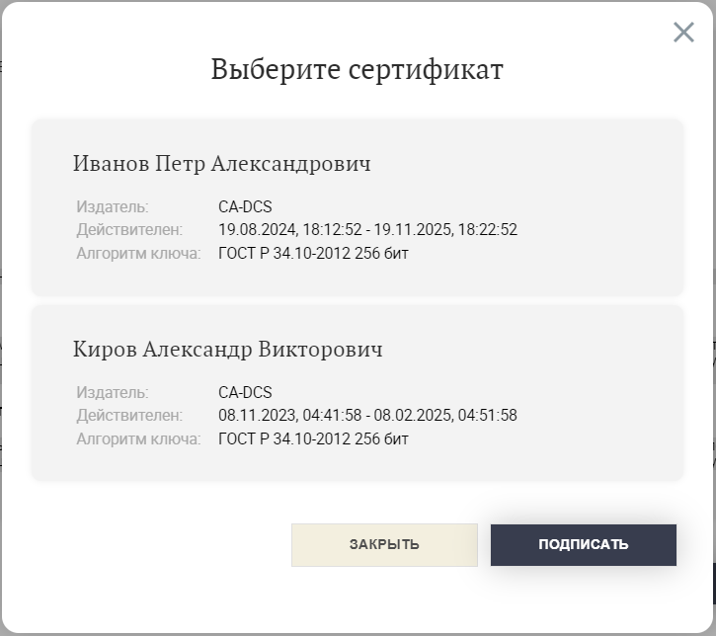
Рисунок 46 – Выбор сертификата
Если включена специальная настройка в ПОИБ СОБИ ФК, к сертификату предъявляется требование по совпадению указанных в нём данных с соответствующими данными в ПОИБ СОБИ ФК:
- в сертификате ЮЛ: СНИЛС и ОГРН;
- в сертификате ИП: ФИО и СНИЛС, ОГРНИП;
- в сертификате должностного лица: СНИЛС и наименование организации.
Примечание – В сертификате должностного лица должен отсутствовать ОГРН.
В случае несовпадения отображается сообщение о соответствующем типе ошибки. Кроме того, при попытке использования сертификата ФЛ отображается сообщение об ошибке, вызванной отсутствием данных об организации (см. рисунок 136).
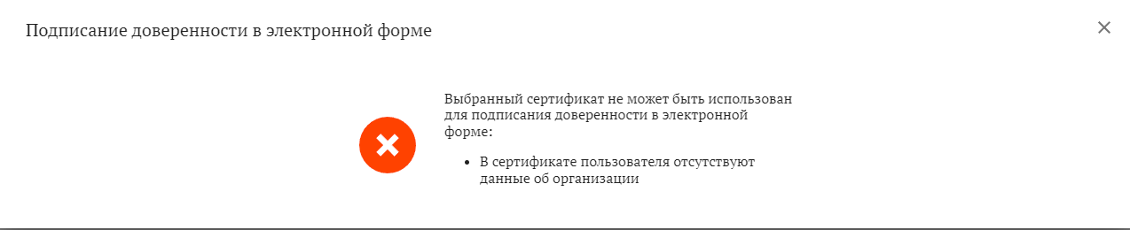
Рисунок 47 – Ошибка при выборе сертификата ФЛ
Примечание − При передоверии, помимо сертификата ФЛ, невозможно использование сертификата ИП, т. е. необходимо использовать сертификат либо ЮЛ, либо должностного лица.
- Нажать кнопку «Подписать» в окне выбора сертификата.
Создаётся заявка на выдачу доверенности в электронной форме, связанная с исходной заявкой на запрос доверенности в электронной форме.
Выполняется автоматическая проверка в ЕГРЮЛ/ЕГРИП на предмет того, является ли Доверитель руководителем организации. В зависимости от результатов проверки автоматически выполняются все операции, перечисленные после инструкции в разделе 4.7.3.1, в том числе исполняется или отменяется заявка на выдачу доверенности в электронной форме.
Каждое из полномочий, добавленных в профиль учётной записи Представителя в результате выдачи доверенности в электронной форме, будет сопровождаться её номером с возможностью перехода по ссылке к карточке доверенности в электронной форме (см. рисунок 48) (см. раздел 4.7.1). В ней будет отображаться, в частности, статус доверенности в электронной форме: «Активна» (если дата начала действия совпадает с текущей датой) или «Зарегистрирована» (если дата начала действия позже текущей даты).
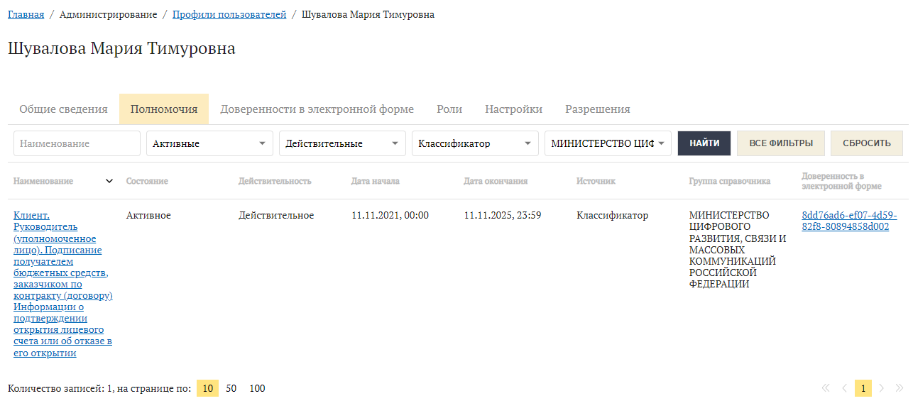
Рисунок 48 – Ссылка на доверенность в электронной форме

Отклонение заявки
Для отклонения заявки необходимо следующее:
- При необходимости выполнить поиск заявки (см. раздел 4.2.1).
Можно использовать фильтрацию, в частности, по типу заявки «Запрос доверенности в электронной форме» и по статусу «Ожидает подтверждения доверителем».
Предварительный поиск заявки не требуется, если использовать ссылку из автоматического уведомления по электронной почте о необходимости подтверждения заявки.
- Открыть заявку путём нажатия на номер заявки в списке или перехода по ссылке в автоматическом уведомлении.
Отобразится карточка с информацией о заявке (см. рисунок 49). Доверитель (т. е. текущий пользователь) указан в поле «Объект заявки», а Представитель – в поле «Автор заявки».
Рисунок 49 – Карточка заявки
- При открытии заявки по ссылке из автоматического уведомления по электронной почте – выполнить вход в ПОИБ СОБИ ФК (см. раздел 4.1.1).
- Нажать кнопку «Отклонить» в верхнем правом углу карточки заявки.
Откроется окно «Отклонение заявки».
- При необходимости заполнить поле «Комментарий» (см. рисунок 50).
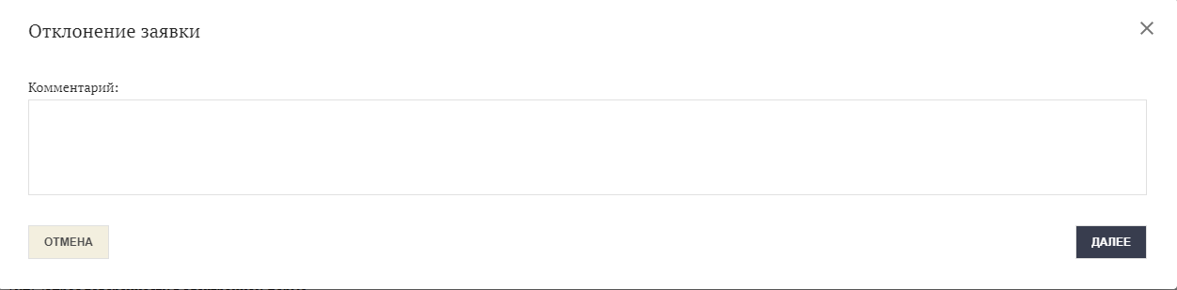
Рисунок 50 – Форма отклонения заявки
- Нажать кнопку «Далее».
Откроется окно «Подписание документов» (см. рисунок 51).
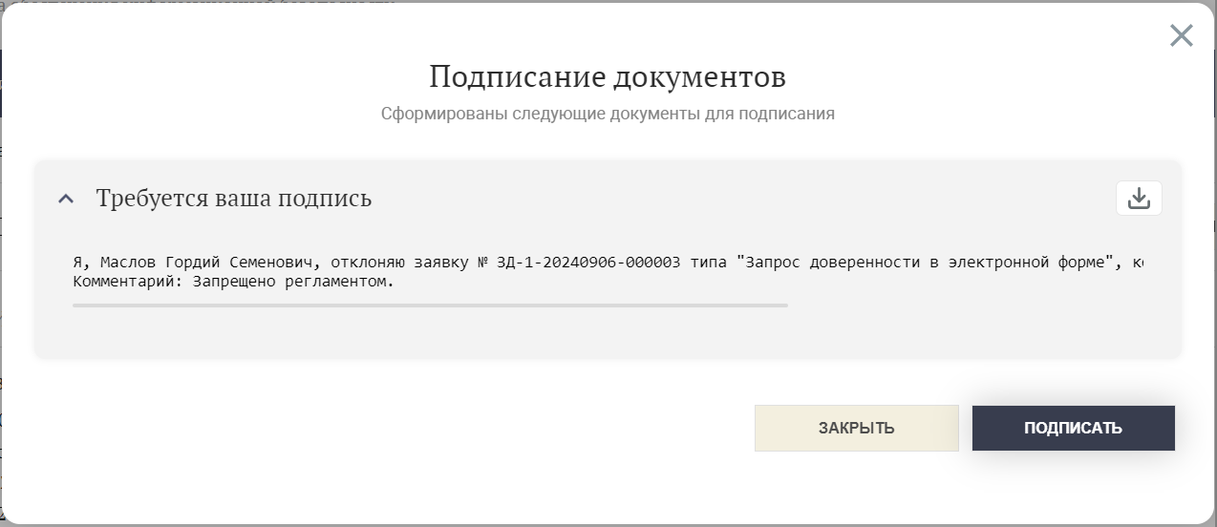
Рисунок 51 – Отклонение заявки
- Нажать кнопку «Подписать» для подписания операции обработки заявки на запрос доверенности в электронной форме.
- Выбрать действующий сертификат (см. рисунок 52).
Рисунок 52 – Выбор сертификата
- Нажать кнопку «Подписать» в окне выбора сертификата.
После отклонения заявки на запрос доверенности в электронной форме Представителю отправляется почтовое уведомление об этом с указанием (при наличии) комментария от Доверителя. Комментарий (при наличии) также сохраняется в карточке заявки на вкладке «История изменения статусов» (см. раздел 4.2.3.1) (см. рисунок 53).
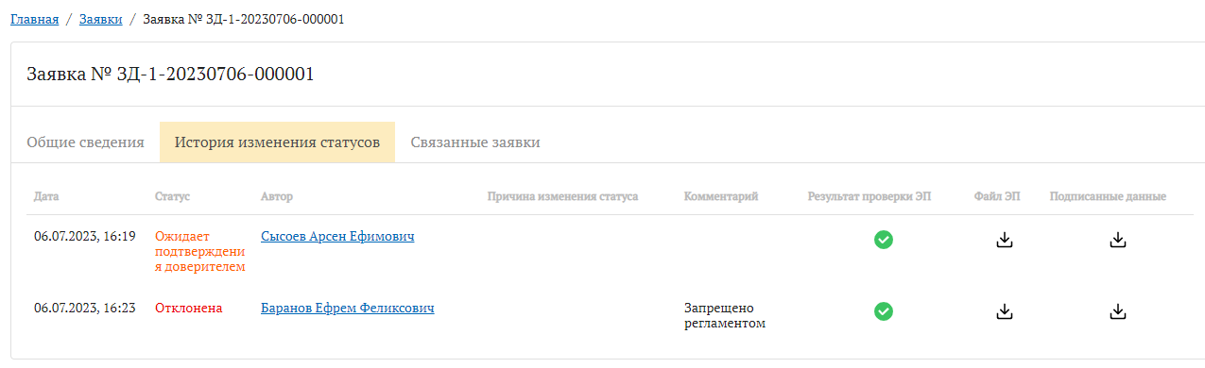
Рисунок 53 – Информация об отклонении заявки
  - Регистрация профиля учётной записи пользователя
При регистрации профиля учётной записи пользователя автоматически выполняется проверка на предмет того, имеется ли в ПОИБ СОБИ ФК учётная запись данного пользователя с другим привязанным профилем учётной записи пользователя. В случае положительного результата проверки (пользователь был ранее зарегистрирован в ПОИБ СОБИ ФК как сотрудник другой организации) новый профиль привязывается к имеющейся учётной записи пользователя.
Если для пользователя регистрируется первый профиль учётной записи, то вместе с профилем создаётся сама учётная запись пользователя, а её данные заполняются данными, заданными при регистрации профиля. Кроме того, один из атрибутов учётной записи пользователя (личный адрес электронной почты) копируется с обязательного атрибута профиля учётной записи пользователя (адрес электронной почты).
После завершения регистрации происходит автоматическая проверка данных профиля учётной записи пользователя по данным ЕГРЮЛ/ЕГРИП, если в ПОИБ СОБИ ФК включена соответствующая настройка. Если пользователь является руководителем организации согласно данным ЕГРЮЛ/ЕГРИП, то в ПОИБ СОБИ ФК автоматически происходят следующие изменения:
- В данных профиля учётной записи пользователя меняется значение в поле «Руководитель по данным ЕГРЮЛ/ЕГРИП».
- Если в ЕГРЮЛ/ЕГРИП нет информации о полномочиях нескольких лиц, выступающих от имени юридического лица, или есть информация о полномочиях нескольких лиц, выступающих от имени юридического лица и имеющих право действовать независимо друг от друга пользователю назначаются все полномочия из источника «Классификатор», предусмотренные для руководителя организации, в данных профиля учётной записи пользователя в поле «Вид полномочий по данным ЕГРЮЛ/ЕГРИП» устанавливается значение «Индивидуальные».
- Если в ЕГРЮЛ/ЕГРИП есть информация о полномочиях нескольких лиц, выступающих от имени юридического лица и не имеющих право действовать независимо друг от друга, полномочия из источника «Классификатор» пользователю не назначаются, в данных профиля учётной записи пользователя в поле «Вид полномочий по данным ЕГРЮЛ/ ЕГРИП» устанавливается значение «Совместные».
- Пользователю назначаются роли в ИС ФК, связанные с назначенными полномочиями (если информация о таких связях имеется в ПОИБ СОБИ ФК).
- Пользователь получает право выдачи доверенности в электронной форме (см. раздел 4.7.3.1).
- В профиле учётной записи пользователя появляются доверенности в электронной форме, о которых есть информация в ПОИБ СОБИ ФК и в которых данный пользователь выступает в качестве Доверителя (см. раздел 4.7.3.3).
- Пользователю назначается роль ГРО (и одновременно Регистратора) в ПОИБ СОБИ ФК. В этом случае пользователю нужно будет дополнительно ознакомиться с документами «Руководство пользователя. Том 3. Руководство Главного регистратора организации» и «Руководство пользователя. Том 4. Руководство Регистратора».
Регистрация физических лиц имеет следующие особенности:
- Регистрация физических лиц тем или иным способом возможна только при том условии, что включены соответствующие настройки в ПОИБ СОБИ ФК.
- Проверка в ЕГРЮЛ/ЕГРИП, а также все автоматические изменения, перечисленные выше, неприменимы к физическим лицам.
- Физическим лицам доступен вариант самостоятельной регистрации с помощью сертификата (см. раздел 4.3.3).
- После завершения регистрации происходит автоматическая проверка данных профиля учётной записи пользователя и назначение всех полномочий из источника «Классификатор», предусмотренных для физических лиц;
- Пользователя назначаются роли в ИС ФК, связанные с назначенными полномочиями (если информация о таких связях имеется в ПОИБ СОБИ ФК).
    - Самостоятельная регистрация профиля учётной записи пользователя посредством ЕСИА (кроме физических лиц)
Пользователь может самостоятельно зарегистрироваться в ПОИБ СОБИ ФК посредством ЕСИА, при одновременном выполнении следующих условий:
- У пользователя ЕСИА задан ИНН.
- У пользователя ЕСИА подтверждена учётная запись в ЕСИА.
- К учётной записи пользователя в ЕСИА привязана хотя бы одна организация.
- Организация является активной.
- Организация ранее не использована для регистрации данного пользователя в ПОИБ СОБИ ФК.
Примечание – Если пользователь уже зарегистрирован в ПОИБ СОБИ ФК с привязкой к указанной в ЕСИА организации, то для регистрации еще одного профиля учётной записи пользователя в ПОИБ СОБИ ФК через ЕСИА с привязкой к новой организации ему необходимо добавить соответствующую организацию к своей учётной записи в ЕСИА.
Для самостоятельной регистрации в ПОИБ СОБИ ФК посредством ЕСИА пользователю необходимо выполнить следующее:
- Нажать на ссылку «Зарегистрироваться» на форме входа в ПОИБ СОБИ ФК (см. рисунок 54).
Рисунок 54 – Окно входа
Отобразится окно выбора статуса пользователя (см. рисунок 55).
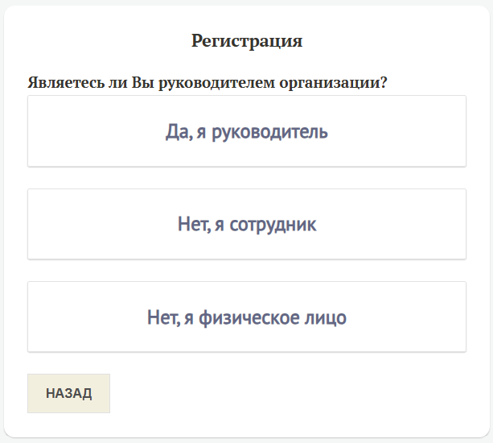
Рисунок 55 – Окно выбора статуса пользователя
- Выбрать вариант «Нет, я сотрудник».
- Выбрать способ регистрации «Портал Госуслуг» (единственный доступный вариант для выбранного статуса пользователя).
Отобразится окно Портала Госуслуг для ввода логина и пароля пользователя, зарегистрированного в ЕСИА (см. рисунок 56).
Рисунок 56 – Вход в ЕСИА
- Ввести логин и пароль.
- Нажать кнопку «Войти».
Отобразится окно для предоставления подсистеме доступа к личным данным, хранящимся в ЕСИА (см. рисунок 57).
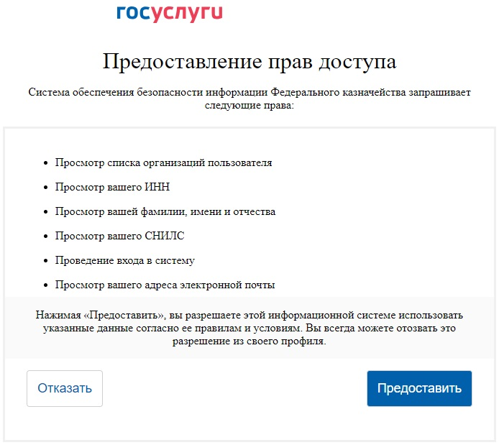
Рисунок 57 – Предоставление доступа к личным данным
- Нажать кнопку «Предоставить», чтобы разрешить доступ к личным данным.
Отобразится окно для выбора организации, привязанной к учётной записи ЕСИА (см. рисунок 58).
Примечание – Если в ЕСИА отсутствует ОГРН организации, то она недоступна для выбора и сопровождается надписью «Самостоятельная регистрация недоступна». В этом случае для регистрации следует обратиться к Регистратору организации.
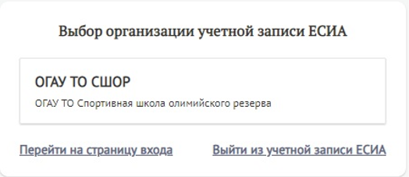
Рисунок 58 – Выбор организации
- Выбрать нужную организацию.
- Нажать кнопку «Предоставить», чтобы разрешить доступ к данным организации, хранящимся в ЕСИА (см. рисунок 59).
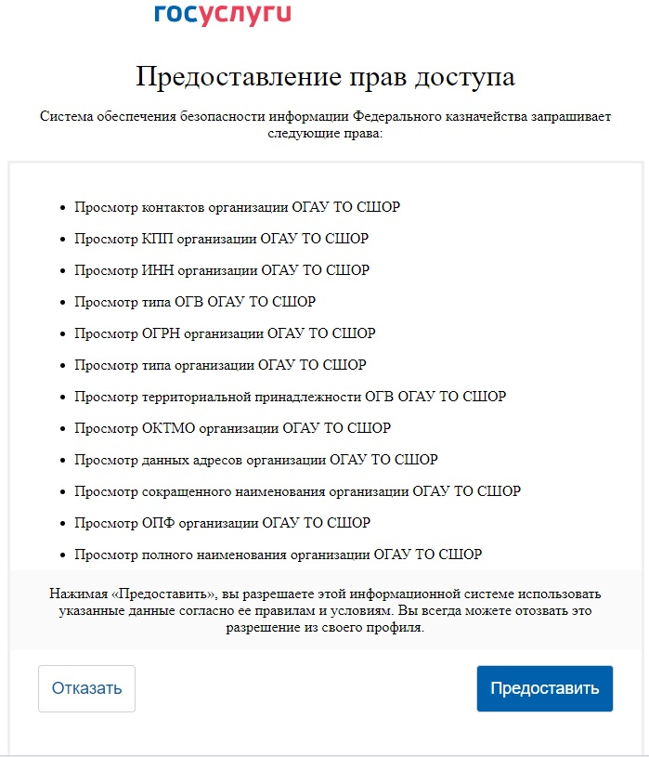
Рисунок 59 – Предоставление доступа к данным организации
Система проверяет наличие профиля учётной записи пользователя с данными, полученными из ЕСИА. При обнаружении такого профиля отображается сообщение об ошибке (см. рисунок 60). В этом случае можно войти в ПОИБ СОБИ ФК, в т. ч. с использованием ЕСИА (см. раздел 4.1.1).
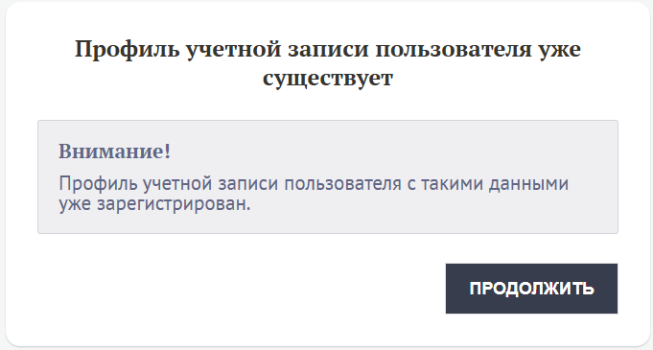
Рисунок 60 – Сообщение о наличии профиля
- Если в ЕСИА не содержится информация о типе организации, то требуется выбрать между ИП и КФХ (см. рисунок 61).
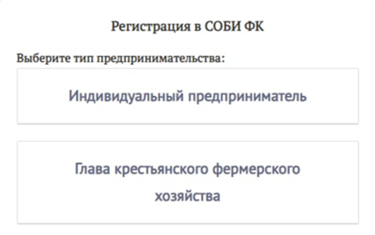
Рисунок 61 – Выбор типа предпринимательства
Если по данным ЕСИА организация относится к типу «Юридическое лицо» или «Обособленное подразделение», то сразу отобразится соответствующая форма регистрации (см. рисунок 62).
Автоматически заполнятся поля, для которых найдены данные в ЕСИА, и отобразится сообщение «Внимание! Поля формы автоматически заполнены данными, полученными из Вашей учётной записи ЕСИА».
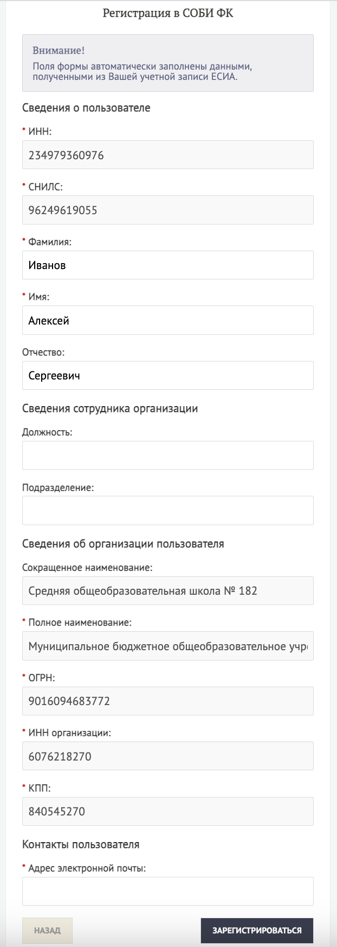
Рисунок 62 – Форма регистрации через ЕСИА
- Заполнить поля на форме регистрации, в которых отсутствуют данные из ЕСИА; при необходимости изменить данные о пользователе, подставленные из ЕСИА.
Те данные об организации, которые автоматически подставлены из ЕСИА, недоступны для редактирования.
При любом типе организации необходимы данные в следующих полях:
- ИНН (12 цифр);
- СНИЛС (11 цифр);
- Фамилия;
- Имя;
- Адрес электронной почты − для подтверждения указанного адреса на него будет отправлено письмо со ссылкой (см. раздел 4.3.4).
При типе организации «Индивидуальный предприниматель» или «Крестьянское (фермерское) хозяйство» необходимо заполнение поля «ОГРНИП» (15 цифр).
При типе организации «Обособленное подразделение» необходимы следующие данные:
- ОГРН головной организации (13 цифр);
- ИНН головной организации (10 цифр);
- КПП (9 цифр).
При типе организации «Юридическое лицо» необходимы следующие данные:
- Полное наименование;
- ОГРН (13 цифр);
- ИНН организации (10 цифр);
- КПП (9 цифр).
- Нажать кнопку «Зарегистрироваться».
Если в ПОИБ СОБИ ФК не обнаружена организация, в которую пытается зарегистрироваться пользователь, то пользователю выводится сообщение о том, что регистрация невозможна (см. рисунок 63).
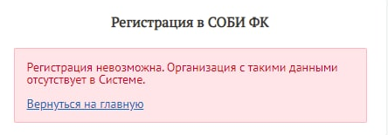
Рисунок 63 – Уведомление о невозможности регистрации
- Подписать заявку (см. раздел 4.2.2).
Отобразится сообщение о том, что создана заявка на регистрацию (см. рисунок 64).
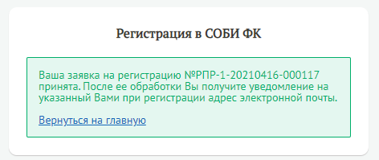
Рисунок 64 – Уведомление о созданной заявке на регистрацию
Зарегистрированному пользователю на адрес электронной почты, указанный при регистрации, отправляется сообщение об исполнении заявки на регистрацию.
Кроме того, на адрес электронной почты пользователя отправляется письмо с одноразовой ссылкой для подтверждения адреса электронной почты. Дальнейшие действия по подтверждению адреса электронной почты описаны в разделе 4.3.4.
При наличии в БД ПОИБ СОБИ ФК информации о доверенностях в электронной форме, которые ранее были добавлены по инициативе Представителя (см. раздел 4.7.3.3) и в которых текущий пользователь выступает в качестве Доверителя, они появляются в его профиле учётной записи сразу после регистрации, независимо от наличия у него права выдачи доверенностей в электронной форме в ПОИБ СОБИ ФК.
    - Самостоятельная регистрация физического лица посредством ЕСИА
Физическое лицо может самостоятельно зарегистрироваться в ПОИБ СОБИ ФК посредством ЕСИА при одновременном выполнении следующих условий:
- У пользователя ЕСИА задан ИНН.
- У пользователя ЕСИА подтверждена учётная запись в ЕСИА.
- В ПОИБ СОБИ ФК ещё не зарегистрирован профиль учётной записи с данными пользователя ЕСИА и типом организации «Физическое лицо». В ПОИБ СОБИ ФК включена настройка, позволяющая самостоятельную регистрацию физических лиц через ЕСИА.
Для самостоятельной регистрации в ПОИБ СОБИ ФК посредством ЕСИА физическому лицу необходимо выполнить следующее:
- Нажать на ссылку «Зарегистрироваться» на форме входа в ПОИБ СОБИ ФК (см. рисунок 65).
Рисунок 65 – Окно входа
Отобразится окно выбора статуса руководителя (см. рисунок 66).
Рисунок 66 – Окно выбора статуса руководителя
- Выбрать вариант «Нет, я физическое лицо».
Отобразится окно выбора способа регистрации (см. рисунок 67).
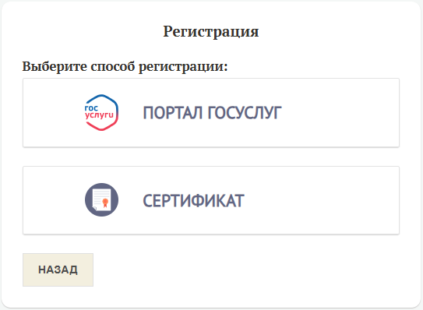
Рисунок 67 – Выбор способа регистрации
- Выбрать способ регистрации «Портал Госуслуг».
Отобразится окно Портала Госуслуг для ввода логина и пароля пользователя, зарегистрированного в ЕСИА (см. рисунок 68).
Рисунок 68 – Вход в ЕСИА
- Ввести логин и пароль.
- Нажать кнопку «Войти».
Отобразится окно для предоставления подсистеме доступа к личным данным, хранящимся в ЕСИА (см. рисунок 69).
Рисунок 69 – Предоставление доступа к личным данным
- Нажать кнопку «Предоставить», чтобы разрешить доступ к личным данным.
Система проверяет наличие профиля учётной записи пользователя с данными, полученными из ЕСИА, и типом организации «Физическое лицо». При обнаружении такого профиля отображается сообщение об ошибке (см. рисунок 70). В этом случае можно войти в ПОИБ СОБИ ФК, в т. ч. с использованием ЕСИА (см. раздел 4.1.1).
Рисунок 70 – Сообщение о наличии профиля учётной записи пользователя
Если возможна регистрация нового профиля учётной записи пользователя, отобразится специальная форма регистрации для физических лиц, не предусматривающая данных об организации (см. рисунок 71).
Автоматически заполнятся поля, для которых найдены данные в ЕСИА, и отобразится сообщение «Внимание! Поля формы автоматически заполнены данными, полученными из Вашей учётной записи ЕСИА».
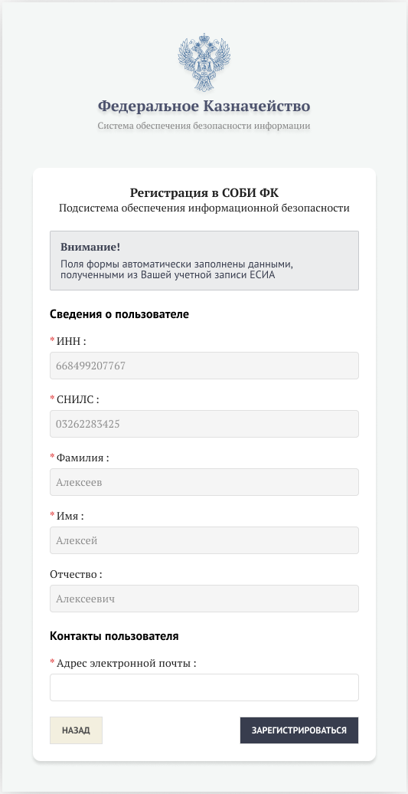
Рисунок 71 – Форма регистрации физического лица через ЕСИА
- Заполнить или отредактировать поля «Адрес электронной почты» − для подтверждения указанного адреса на него будет отправлено письмо со ссылкой (см. раздел 4.3.4).
- Нажать кнопку «Зарегистрироваться».
- Подписать заявку (см. раздел 4.2.2).
Отобразится сообщение о том, что создана заявка на регистрацию (см. рисунок 72).
Рисунок 72 – Уведомление о созданной заявке на регистрацию
Зарегистрированному пользователю на адрес электронной почты, указанный при регистрации, отправляется сообщение об исполнении заявки на регистрацию.
Кроме того, на адрес электронной почты пользователя отправляется письмо с одноразовой ссылкой для подтверждения адреса электронной почты. Дальнейшие действия по подтверждению адреса электронной почты описаны в разделе 4.3.4.
    - Самостоятельная регистрация физического лица с помощью сертификата
С помощью сертификата может зарегистрироваться только физическое лицо, а также руководитель организации, информация о котором есть в ЕГРЮЛ/ЕГРИП.
Физическое лицо может самостоятельно зарегистрироваться в ПОИБ СОБИ ФК с помощью сертификата при одновременном выполнении следующих условий:
- В ПОИБ СОБИ ФК ещё не зарегистрирован профиль учётной записи с данными пользователя из сертификата и типом организации «Физическое лицо».
- В ПОИБ СОБИ ФК включена настройка, позволяющая самостоятельную регистрацию физических лиц с помощью сертификата.
- В сертификате заполнены поля ИНН физического лица и СНИЛС.
Для самостоятельной регистрации в ПОИБ СОБИ ФК с помощью сертификата физическому лицу необходимо выполнить следующие действия:
- Нажать на ссылку «Зарегистрироваться» на форме входа в ПОИБ СОБИ ФК (см. рисунок 73).
Рисунок 73 – Окно входа
Отобразится окно для выбора статуса руководителя (см. рисунок 74).
Рисунок 74 – Окно выбора статуса руководителя
- Выбрать вариант «Нет, я физическое лицо».
Отобразится окно выбора способа регистрации (см. рисунок 75).
Рисунок 75 – Выбор способа регистрации
- Выбрать способ регистрации «Сертификат».
- Выбрать нужный сертификат из списка (см. 76).
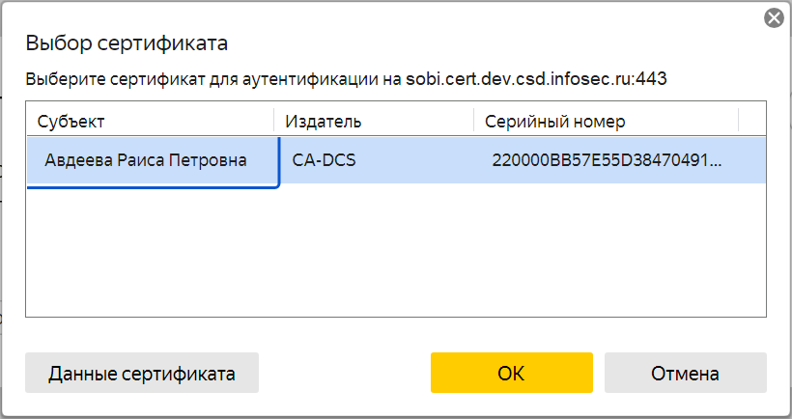
Рисунок 76 – Выбор сертификата
- Нажать кнопку «ОК».
- При необходимости ввести пароль от контейнера закрытого ключа (см. рисунок 77).
Рисунок 77 – Запрос пароля от контейнера закрытого ключа
Система проверяет наличие профиля учётной записи пользователя с данными, полученными из сертификата, и типом организации «Физическое лицо». При обнаружении такого профиля учётной записи пользователя отображается сообщение об ошибке (см. рисунок 78). В этом случае можно войти в ПОИБ СОБИ ФК, в т. ч. с использованием сертификата (см. раздел 4.1.1).
Рисунок 78 – Сообщение о наличии профиля
Если возможна регистрация нового профиля учётной записи пользователя, отобразится специальная форма регистрации для физических лиц, не предусматривающая данных об организации (см. рисунок 79).
Автоматически заполнятся поля, данные для которых были найдены в сертификате, и отобразится сообщение «Внимание! Поля формы автоматически заполнены данными, полученными из вашего сертификата ЭП. Если Вы хотите использовать другой сертификат, Вам необходимо выбрать соответствующий сертификат, перезапустить браузер и повторить попытку».
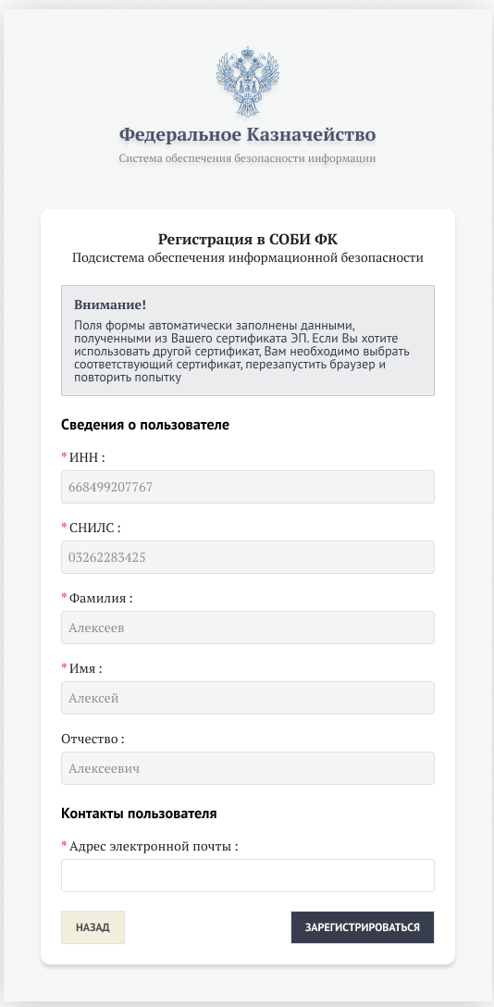
Рисунок 79 – Форма регистрации физического лица с помощью сертификата
- Заполнить или отредактировать поля «Адрес электронной почты» − для подтверждения указанного адреса на него будет отправлено письмо со ссылкой (см. раздел 4.3.4).
- Нажать кнопку «Зарегистрироваться».
- Подписать заявку (см. раздел 4.2.2).
Отобразится сообщение о том, что создана заявка на регистрацию (см. рисунок 80).
Рисунок 80 – Уведомление о созданной заявке на регистрацию
Зарегистрированному пользователю на адрес электронной почты, указанный при регистрации, отправляется сообщение об исполнении заявки на регистрацию.
Кроме того, на адрес электронной почты пользователя отправляется письмо с одноразовой ссылкой для подтверждения адреса электронной почты. Дальнейшие действия по подтверждению адреса электронной почты описаны в разделе 4.3.4.
    - Подтверждение адреса электронной почты
После регистрации пользователя в ПОИБ СОБИ ФК любым способом (в т. ч. в результате самостоятельной регистрации), на адрес электронной почты пользователя отправится письмо с одноразовой ссылкой для подтверждения адреса электронной почты. Подтверждение является обязательным требованием для использования ПОИБ СОБИ ФК.
Для подтверждения необходимо следующее:
- Если письмо не пришло на адрес электронной почты, указанный при регистрации, или по каким-то причинам недоступно, то необходимо выполнить следующие действия:
- Выполнить попытку входа в ПОИБ СОБИ ФК через ЕСИА или с помощью сертификата (см. раздел 4.1.1).
При входе отобразится окно «Подтверждение электронной почты» для запроса ссылки на подтверждение адреса электронной почты (см. рисунок 81).
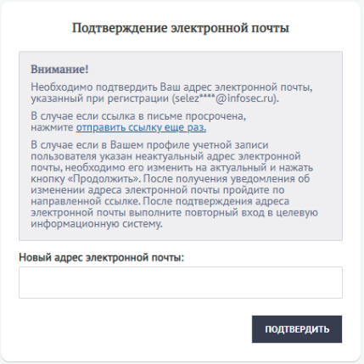
Рисунок 81 – Запрос ссылки на подтверждение адреса электронной почты
- Указать новый адрес электронной почты в поле «Новый адрес электронной почты».
Кроме того, можно запросить повторную отправку ссылки на прежний адрес электронной почты.
- Нажать кнопку «Подтвердить».
Отобразится сообщение о том, что ссылка для подтверждения указанного адреса электронной почты отправлена (см. рисунок 82).
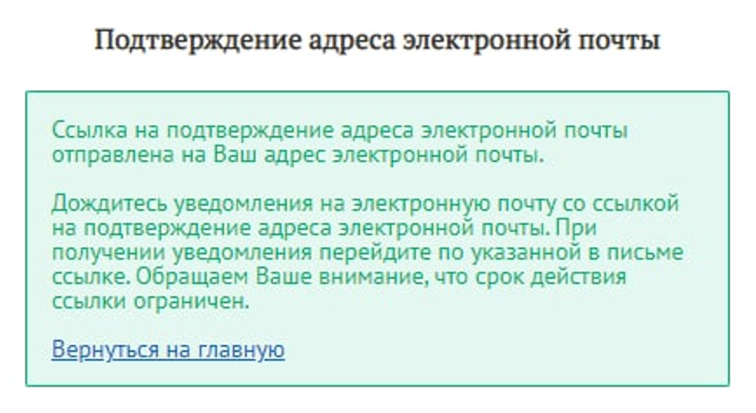
Рисунок 82 – Сообщение о ссылке
- Перейти по ссылке из письма.
Отобразится сообщение о том, что адрес электронной почты успешно подтвержден.
Примечание – Если это первый профиль учётной записи пользователя, регистрируемый в ПОИБ СОБИ ФК вместе с учётной записью пользователя, то этот же самый адрес электронной почты одновременно сохраняется и считается подтверждённым в качестве личного адреса электронной почты, в составе контактных данных пользователя. Впоследствии личный адрес электронной почты можно изменить отдельно (см. раздел 4.8.3). При регистрации последующих профилей для имеющейся учётной записи пользователя подтверждение соответствующих адресов электронной почты не влияет на статус (подтверждён или нет) личного адреса электронной почты.
- Если истек срок действия ссылки, то при переходе по ссылке отобразится сообщение об этом (см. рисунок 83).
Примечание – Срок действия ссылки ограничен в настройках ПОИБ СОБИ ФК. По умолчанию ссылку можно использовать в течение 48 часов.
Далее необходимо выполнить те же действия, которые указаны на шаге 1.
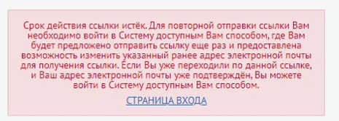
Рисунок 83 – Сообщение об истёкшем сроке действия ссылки
  - Просмотр профиля учётной записи пользователя
    - Просмотр своего профиля учётной записи
Один пользователь может иметь несколько профилей учётной записи, если он числится в нескольких организациях, данные о которых хранятся в ПОИБ СОБИ ФК. Можно просмотреть данные того профиля учётной записи, под которым пользователь работает в ПОИБ СОБИ ФК в рамках текущего сеанса.
Для просмотра своего профиля учётной записи необходимо:
- Нажать на ссылку с фамилией и инициалами в верхнем правом углу.
На экране под этой ссылкой отобразится окно с краткой информацией о пользователе (см. рисунок 84). Помимо ФИО, перечисляются (при наличии) системные роли в ПОИБ СОБИ ФК, назначенные пользователю (например, Регистратор).
Рисунок 84 – Краткая информация о пользователе
- Нажать кнопку «Профиль пользователя».
Отобразится карточка профиля учётной записи пользователя. По умолчанию открыта вкладка «Общие сведения». Данные на ней распределены по следующим блокам:
- «Основные данные» (см. рисунок 85)
Здесь отображаются данные, которые относятся к учётной записи пользователя и являются общими для всех профилей учётной записи пользователя (если их несколько в ПОИБ СОБИ ФК), в т. ч. состояние учётной записи пользователя (для своей учётной записи – только «Активная»). Если у пользователя установлен пароль (см. раздел 4.10.1), то указана дата окончания действия пароля.

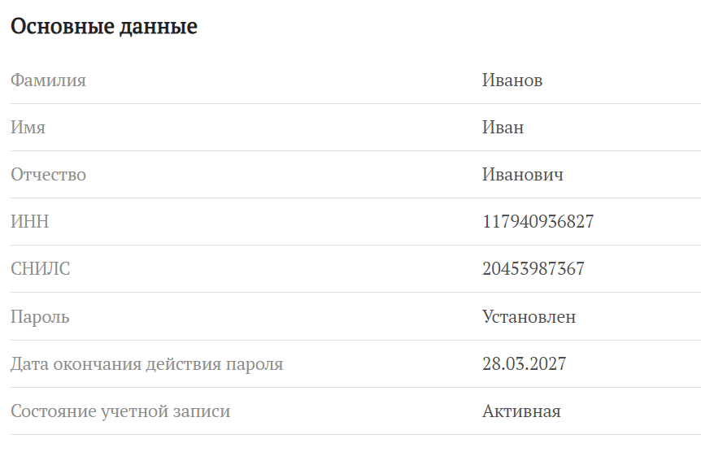
Рисунок 85 – Данные учётной записи пользователя
- «Сведения документа, удостоверяющего личность» (см. рисунок 86)
Эти данные автоматически проверяются при выдаче доверенности в электронной форме (см. раздел 4.7.3.1) текущему пользователю (как Представителю) или от имени текущего пользователя (как Доверителя). Кроме того, без них невозможен запрос доверенности в электронной форме (см. раздел 4.7.3.2). Если пользователь не указал сведения документа, удостоверяющего личность, то данный блок не отображается в интерфейсе (см. раздел 4.8.2).
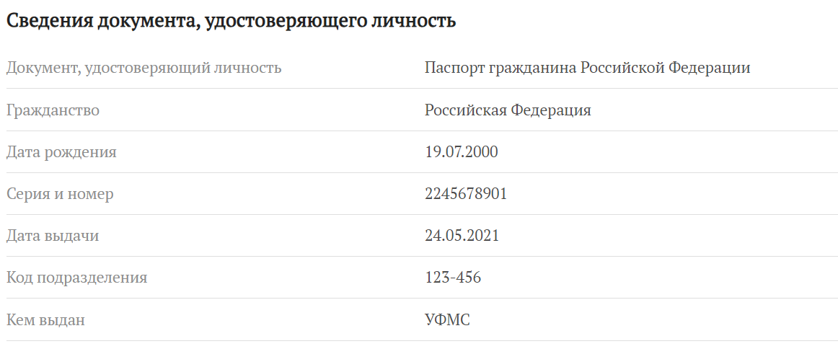
Рисунок 86 – Сведения документа, удостоверяющего личность
- «Контактные данные» (см. рисунок 87)
Эти данные используются для двухфакторной аутентификации (только после подтверждения), а личный адрес электронной почты – также для почтовых уведомлений, относящихся к учётной записи пользователя. Для каждого из полей отображается значок статуса: подтверждены или нет. В зависимости от наличия мобильного номера телефона в ПОИБ СОБИ ФК, соответствующее поле может отсутствовать в интерфейсе.
Примечание − Личный адрес электронной почты обязательно отображается в этом блоке, т. к. после регистрации первого профиля учётной записи пользователя автоматически копируется c соответствующего адреса электронной почты, а впоследствии не может быть удалён при изменении контактных данных (см. раздел 4.8.3).
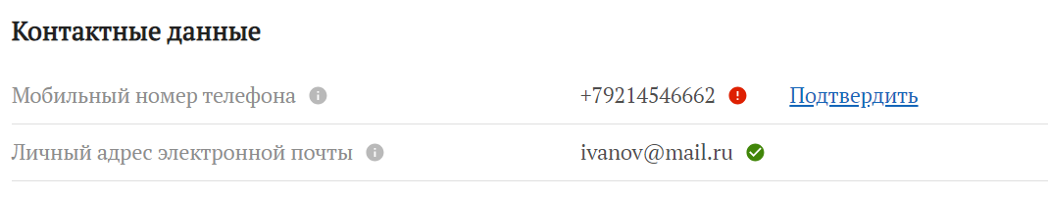
Рисунок 87 – Контактные данные пользователя
- «Данные профиля» (см. рисунок 88, 89)
Набор атрибутов зависит от типа профиля учётной записи пользователя, в нём могут быть указаны следующие данные:
- «Тип профиля» − «Физическое лицо» или в соответствии с типом организации;
- «Вид физического лица» − поле отображается только для физических лиц, может иметь значения «Физическое лицо» (по умолчанию) или «Физическое лицо, включенное в Реестр ИП и КФХ», если в ПОИБ СОБИ ФК были получены дополнительных данных о физическом лице из Реестра ИП и КФХ;
- «Руководитель по данным ЕГРЮЛ/ЕГРИП» − поле, обновляющееся автоматически, отображается только для ЮЛ, ИП и КФХ;
- «Вид полномочий по данным ЕГРЮЛ/ЕГРИП» − поле отображается только для руководителя организации по данным ЕГРЮЛ/ЕГРИП. Может иметь значения:
- «Индивидуальные» − если по данным ЕГРЮЛ/ЕГРИП нет информация о полномочиях нескольких лиц, выступающих от имени юридического лица, или если такая информация есть, а также есть информация, что лица имеют право действовать независимо друг от друга;
- «Совместные» − если по данным ЕГРЮЛ/ЕГРИП есть информация о полномочиях нескольких лиц, выступающих от имени юридического лица и не имеющих право действовать независимо друг от друга;
- Наименование, тип и данные об организации (ИНН, КПП, ОГРН/ОГРНИП) – не отображаются для физических лиц, набор атрибутов зависит от типа организации;
- «Должность» и «Подразделение» − необязательные поля, не отображаются для физических лиц;
- «Состояние профиля» − для своего профиля значение только «Активный»;
- «Адрес электронной почты».
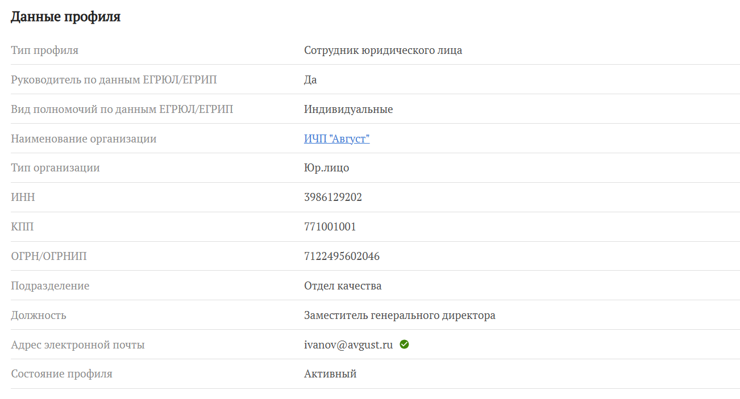
Рисунок 88 – Данные профиля учётной записи пользователя
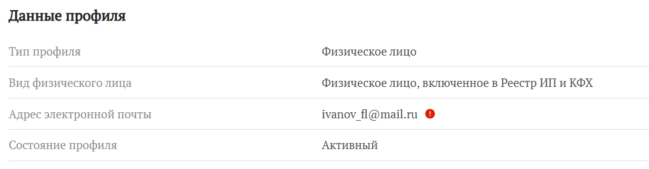
Рисунок 89 – Данные профиля учётной записи пользователя с типом «Физическое лицо»
Из этого блока по ссылке с названием организации возможен переход в карточку организации, если она доступна (см. раздел 4.11). Если карточка организации недоступна, то при попытке перехода к ней отображается сообщение об этом (см. рисунок 90).
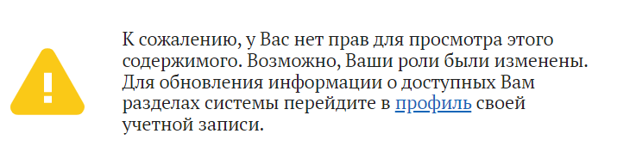
Рисунок 90 – Сообщение об отсутствии прав
- При необходимости перейти на другие вкладки для просмотра нужных данных:
- «Полномочия» (см. рисунок 91)
Здесь отображаются полномочия, присвоенные пользователю различными способами.
Для каждого полномочия указана следующая информация: «Наименование», «Состояние» («Активное» / «Неактивное»), «Действительность» («Действительное» / «Недействительное»), «Дата начала» (дата и время), «Дата окончания» (дата и время), «Источник» («Классификатор» / «Справочник ПОИБ»).
Поиск и просмотр дополнительной информации о полномочиях подробно описан в разделе 4.12.
Примечание – Атрибут «Действительность» отсутствует в карточке полномочия и несёт смысл только для полномочия, назначенного конкретному пользователю. Полномочие является действительным только при выполнении следующих условий: активное состояние полномочия; актуальность срока действия полномочия на текущий момент времени; выполнение условий применимости полномочия для текущего пользователя; значение «Публичное полномочие» у атрибута «Область видимости полномочия» (только для полномочий с источником «Классификатор»).
Кроме того, для полномочия с источником «Классификатор» указана «Группа справочника», а если оно было получено по доверенности в электронной форме (со статусом «Активна» или «Зарегистрирована»), то также её номер. По ссылке с номером можно перейти к карточке доверенности в электронной форме (см. раздел 4.7.1).
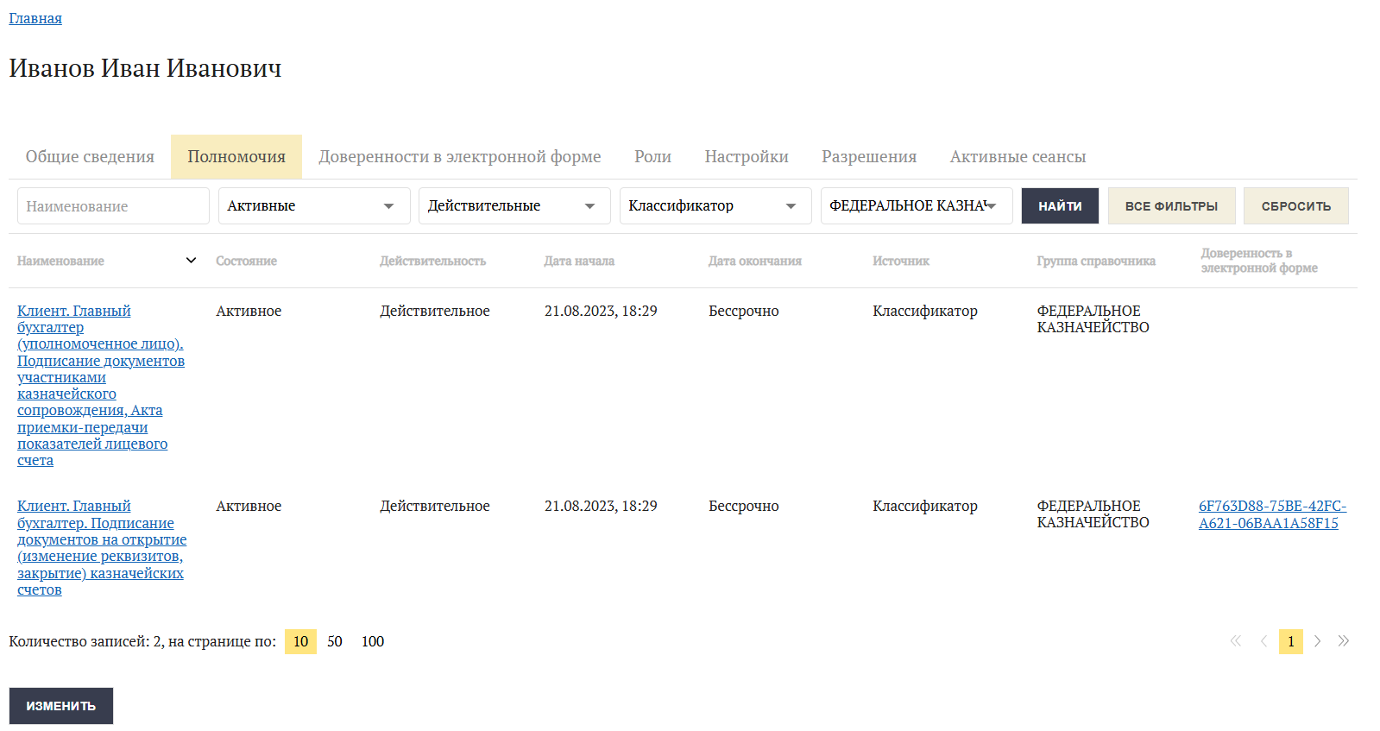
Рисунок 91 – Вкладка «Полномочия»
- «Доверенности в электронной форме» (см. рисунок 92)
Здесь отображаются все доверенности в электронной форме, выданные текущему пользователю (как Представителю) либо от имени текущего пользователя (как Доверителя).
Примечание – Поскольку физическому лицу недоступны любые операции с доверенностями в электронной форме, соответствующая вкладка и действия на ней в профиле учётной записи физического лица недоступны.
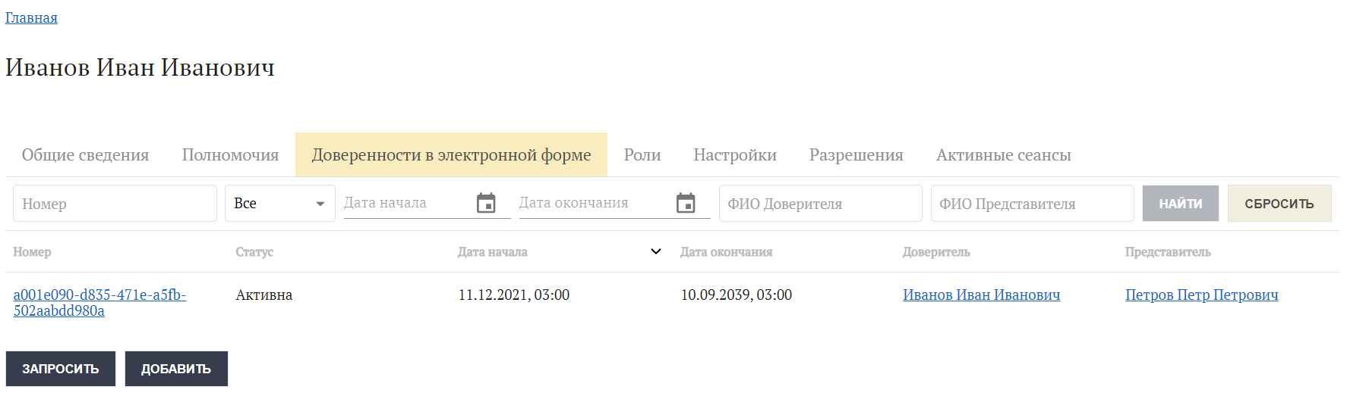
Рисунок 92 – Вкладка «Доверенности в электронной форме»
Для каждой доверенности в электронной форме указана следующая информация: «Номер», «Статус» («Зарегистрирована» / «Активна» / «Действие истекло» / «Отменена»), «Дата начала» (дата и время), «Дата окончания» (дата и время), «Доверитель» (ФИО), «Представитель» (ФИО).
Поиск и просмотр данных о доверенностях в электронной форме подробно описан в разделе 4.7.1. Кроме того, по ссылке с ФИО можно просмотреть профиль учётной записи Доверителя или Представителя (если они зарегистрированы в ПОИБ СОБИ ФК), но только при выполнении одного из условий для текущего пользователя: наличие права выдачи доверенности в электронной форме или наличие системных ролей в ПОИБ СОБИ ФК. В противном случае при попытке перехода отображается сообщение об ошибке (см. рисунок 93).
Рисунок 93 – Сообщение об отсутствии прав
Запрос доверенностей в электронной форме может проводиться по инициативе пользователя (см. раздел 4.7.3.2).
- «Роли» (см. рисунок 94)
Здесь отображаются роли, присвоенные пользователю в любой ИС ФК, с указанием сроков действия (в полях «Дата начала» и «Дата окончания»). Сроки действия ролей, автоматически назначенных на основе связей с полномочиями или данных о замещениях из кадрового сервиса, отображаются в сером цвете. Сроки действия ролей, назначенных вручную отображаются в чёрном цвете. Если у роли несколько диапазонов сначала отображается ручной диапазон, а затем автоматические диапазоны в порядке возрастания даты начала действия.
При отсутствии ролей в какой-либо ИС ФК отображается значок , при наведении на который выводится надпись: «Нет назначенных ролей».
Также для каждой роли отображается действительность. Роль является недействительной при выполнении любого из следующих условий:
- неактивное состояние роли;
- более поздняя дата начала по отношению к текущему моменту времени;
- недействительность полномочия, на основе связи с которым она назначена;
- для роли запрещена применимость (рядом с ней отображается значок , при наведении на который выводится надпись «Роль неприменима») и отсутствуют действительные автоматические диапазоны.
Если неприменимую роль снять с пользователя и затем повторно назначить, роль станет применимой.
Роли замещаемого, для которых запрещена применимость, не передаются заместителю при замещении (см. раздел 4.13).
Все роли распределены по ИС ФК, а внутри каждой из них – по группам. Роли, для которых не задана ни одна группа, объединены под заголовком «без группы». Такие роли не могут повторяться ни в какой другой группе. Другие роли могут входить одновременно в несколько групп.
Изменение ролей может проводиться, в частности, по инициативе пользователя (см. раздел 4.6).
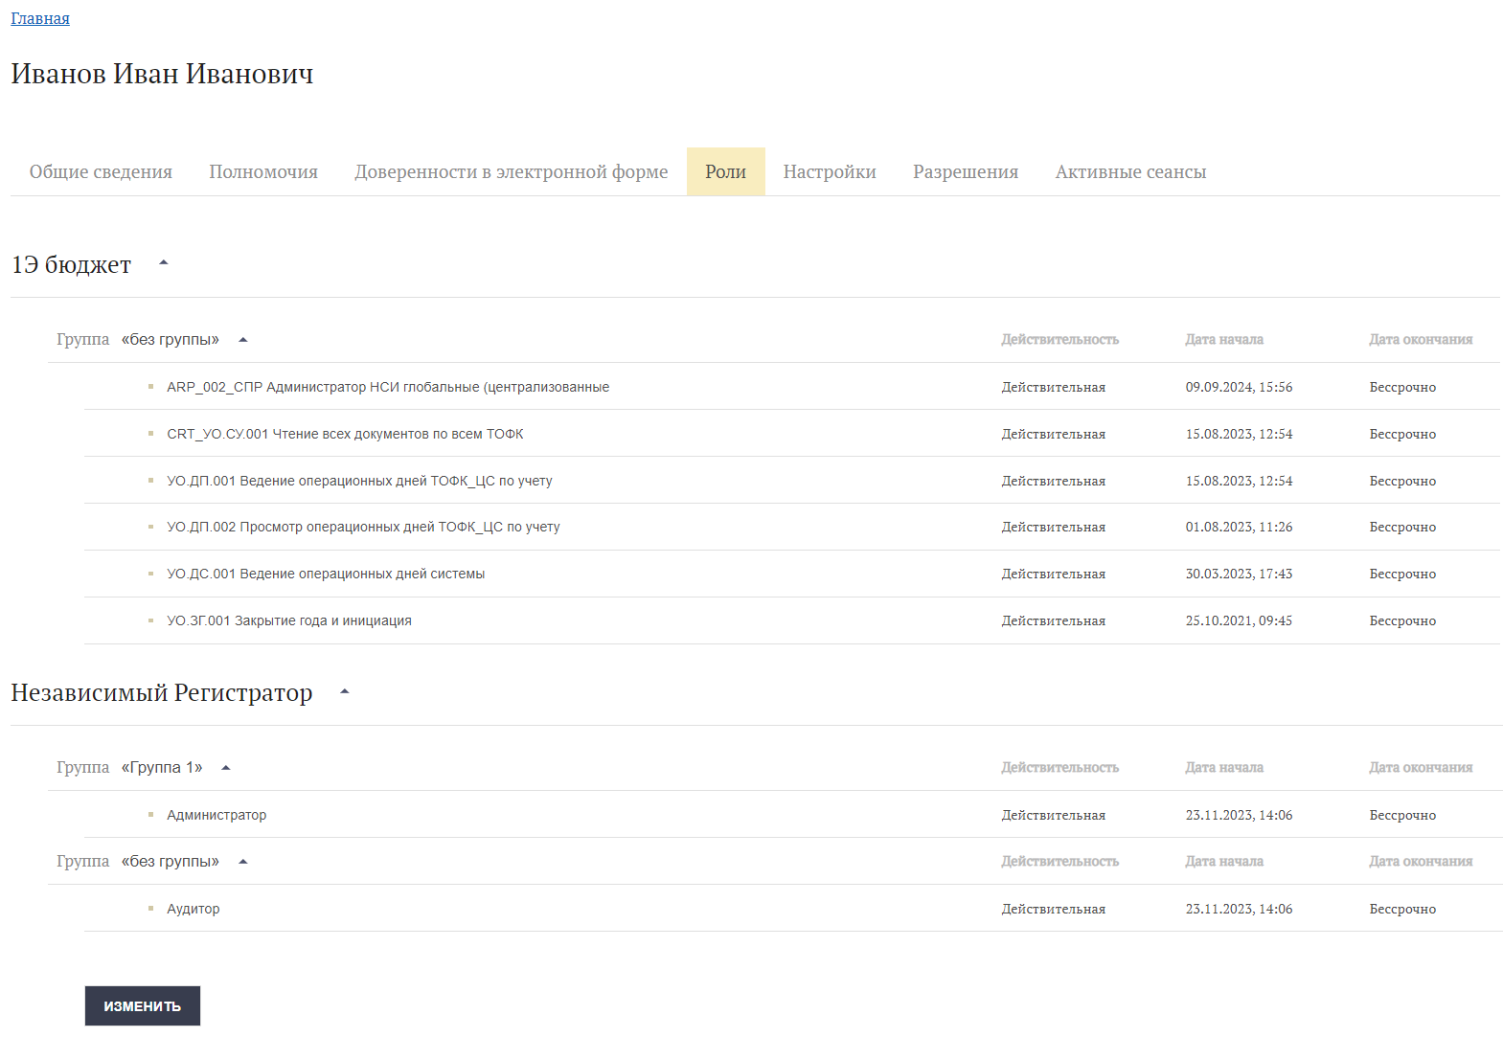
Рисунок 94 – Вкладка «Роли»
- «Настройки» (см. рисунок 95)
Здесь отображаются все типы почтовых уведомлений, которые отправляются пользователю (см. раздел 4.14), а также ещё один параметр – выбранный способ двухфакторной аутентификации (см. раздел 4.1.4.2).
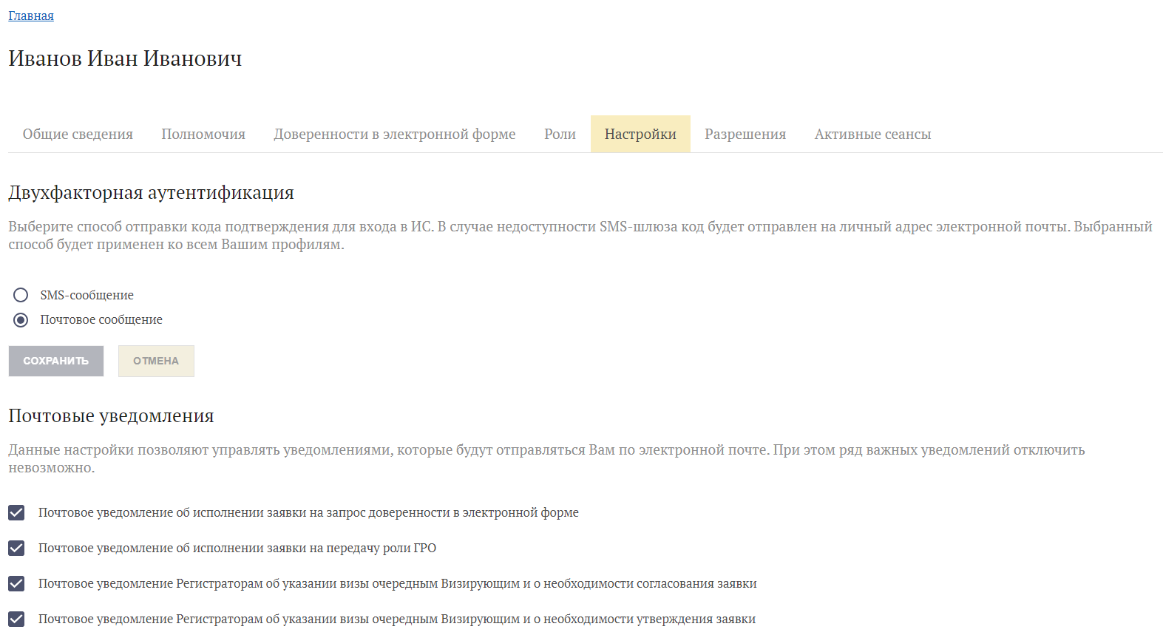
Рисунок 95 – Вкладка «Настройки»
- «Разрешения»
Здесь отображаются разрешения на доступ к данным пользователя, предоставленные им ранее для различных ИС-клиентов (см. рисунок 96). Для каждой ИС-клиента перечислены только те наборы данных, к которым был предоставлен доступ с помощью операции, описанной в разделе 4.9.1 («Данные учётной записи», «Паспортные данные», «Контактные данные», «Данные профиля учётной записи»). Все эти виды данных подробно описаны выше в текущем разделе.
Отзыв разрешения для каждой ИС-клиента также может проводиться пользователем (см. раздел 4.9.2).
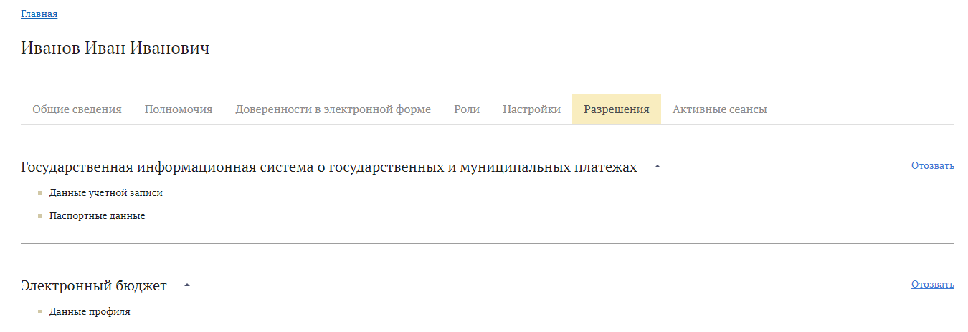
Рисунок 96 – Вкладка «Разрешения»
- «Активные сеансы» (см. рисунок 97)
Здесь отображаются все активные сеансы профиля учётной записи пользователя. Для каждого сеанса указаны: идентификатор, дата и время начала сеанса.
Количество параллельных активных сеансов профиля учётной записи пользователя влияет на возможность входа в ПОИБ СОБИ ФК и интегрированные ИС (см. раздел 4.4.1). Максимально допустимое количество параллельных сеансов определятся настройками ПОИБ СОБИ ФК и зависит от назначенных ролей: привилегированных и непривилегированных. Если пользователю назначена хотя бы одна привилегированная роль в любой ИС, для него применяется настройка, устанавливающая максимальное количество параллельных сеансов привилегированного пользователя.
Примечание – Привилегированными ролями ПОИБ СОБИ ФК (ИС «Подсистема обеспечения информационной безопасности) являются все роли, кроме роли Сотрудник. Для других ИС ФК признак привилегированности роли указывается при загрузке информации о ролях и защищаемых объектах; если признак у роли не указан, роль считается непривилегированной.
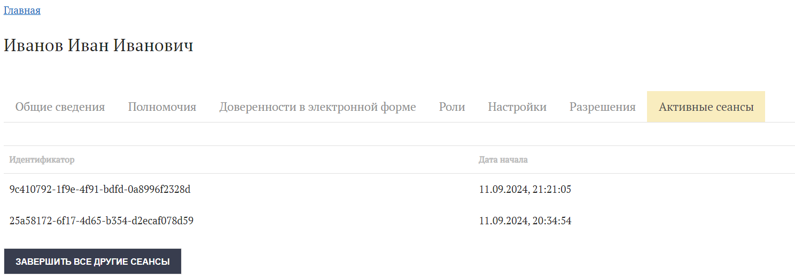
Рисунок 97 – Вкладка «Активные сеансы»
    - Поиск профилей учётных записей пользователей
Пользователю, не имеющему системных ролей в ПОИБ СОБИ ФК, доступны для просмотра профили учётных записей сотрудников организации, в которой числится он сам, только при наличии у него права выдачи доверенности в электронной форме.
Примечание – При наличии системных ролей в ПОИБ СОБИ ФК пользователю могут быть доступны различные наборы профилей учётных записей пользователей.
Для поиска профилей учётных записей пользователей:
- Выбрать «Профили пользователей» в меню «Администрирование».
На экране отобразится список профилей учётных записей пользователей (см. рисунок 98).
Примечание – В списке отображается не более 2000 записей. Если в списке нет нужных профилей учётных записей пользователей, то необходимо уточнить запрос в поиске.
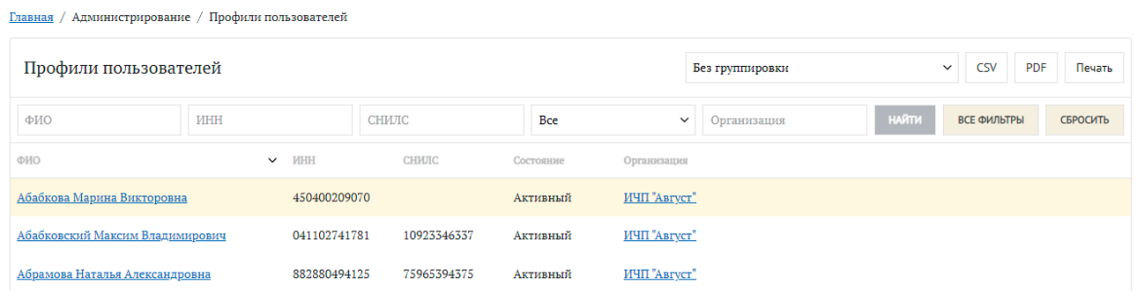
Рисунок 98 – Список профилей учётных записей пользователей
- Можно отсортировать профили учётных записей пользователей по значению атрибута. Для этого необходимо нажать на заголовок соответствующего столбца. По умолчанию профили учётных записей пользователей упорядочены по полю «ФИО» в алфавитном порядке. После первого нажатия на заголовок столбца профили учётных записей пользователей отсортируются по возрастанию значения выбранного атрибута, после повторного нажатия – по убыванию значения выбранного атрибута.
- Найти нужный профиль учётной записи пользователя.
Для поиска профиля учётной записи пользователя можно использовать следующие атрибуты: «ФИО», «ИНН», «СНИЛС» и «Состояние» («Активные» / «Неактивные»).
Примечание – Помимо фильтрации, профили учётных записей пользователей можно группировать по следующим атрибутам: подразделение, ИС, роль − с помощью раскрывающегося списка в правом верхнем углу.
- Если фильтров в панели инструментов недостаточно, но известны роли нужного профиля учётной записи пользователя в каких-либо ИС ФК, можно открыть окно «Все фильтры» путём нажатия кнопки «Все фильтры».
Чтобы отфильтровать профили учётных записей пользователей по ролям в ИС ФК, необходимо выполнить следующее:
- Выбрать ИС ФК в раскрывающемся списке «Информационная система». После этого становится доступным набор ролей для данной ИС ФК. Можно также запустить поиск сразу по всем ролям выбранной ИС ФК.
- Нажать кнопку «Выбрать» рядом с полем «Роль».
- В окне «Выбор роли» ввести название роли в строку поиска.
- Нажать кнопку «Найти».
- Нажать на ссылку «Выбрать» напротив нужной роли (см. рисунок 99). Она подставится в поле «Роль» в окне «Все фильтры».
Рисунок 99 – Выбор роли для выбранной ИС
- Нажать кнопку «Найти» (в основном окне поиска) или «Применить» (в окне «Все фильтры»).
Отобразятся те профили учётных записей пользователей, которые подходят под заданные фильтры.
По ссылке в столбце «Организация» для любого из профилей учётных записей пользователей возможен переход в карточку организации (см. раздел 4.11).
    - Просмотр профиля учётной записи другого пользователя
Для просмотра любого доступного профиля учётной записи пользователя, кроме своего собственного, необходимо следующее:
- Выполнить поиск нужного профиля учётной записи пользователя (см. раздел 4.4.2).
- Нажать на ФИО найденного профиля учётной записи пользователя.
Отобразится карточка профиля учётной записи пользователя. По умолчанию открыта вкладка «Общие сведения». Данные на ней распределены по следующим блокам:
- «Основные данные» (см. рисунок 100)
Здесь отображаются данные, которые относятся к учётной записи пользователя и являются общими для всех профилей учётной записи пользователя (если их несколько в ПОИБ СОБИ ФК). В частности, включают в себя состояние учётной записи пользователя («Активная» / «Неактивная»). При определённых условиях могут быть указаны: причина блокирования (при наличии), автоматически сформированная системой, и тип блокирования (в случае неактивного состояния), срок блокирования (в случае временного блокирования), дата окончания действия пароля (если у пользователя установлен пароль).
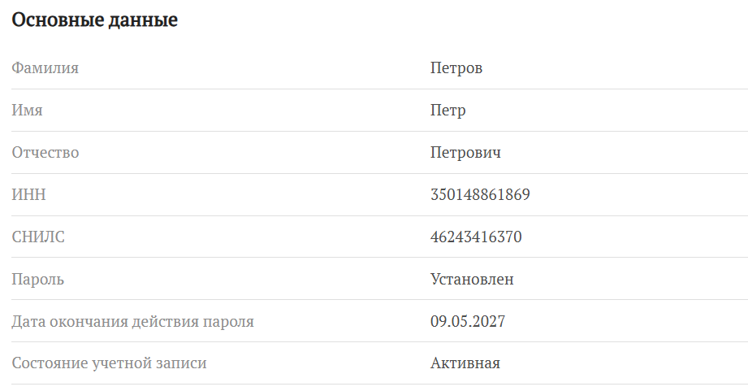
Рисунок 100 – Данные учётной записи пользователя
- «Сведения документа, удостоверяющего личность» (см. рисунок 101)
Эти данные автоматически проверяются при выдаче доверенностей в электронной форме, в которых владелец учётной записи выступает Доверителем или Представителем. Кроме того, без них невозможен запрос доверенности в электронной форме владельцем учётной записи пользователя. Сведения документа, удостоверяющего личность, отображаются в виде звёздочек для всех, кроме владельца учётной записи пользователя. Если он не указал сведения документа, удостоверяющего личность, то данный блок не отображается в интерфейсе.
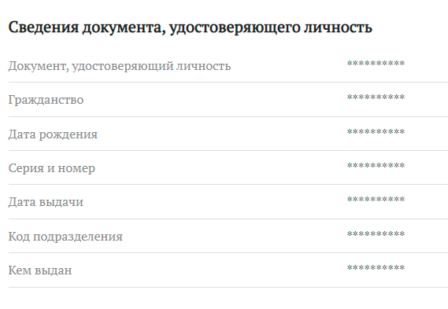
Рисунок 101 – Скрытые сведения документа
- «Контактные данные» (см. рисунок 102)
Эти данные используются для двухфакторной аутентификации (только после подтверждения), а личный адрес электронной почты – также для почтовых уведомлений, относящихся к учётной записи пользователя. Контактные данные отображаются в виде звёздочек для всех, кроме владельца учётной записи пользователя. Для каждого из полей отображается значок статуса: подтверждены или нет. В зависимости от наличия контактных данных пользователя в ПОИБ СОБИ ФК, поле для мобильного номера телефона или для личного адреса электронной почты может отсутствовать в интерфейсе; если не заполнены оба поля, весь блок «Контактные данные» не отображается в интерфейсе.
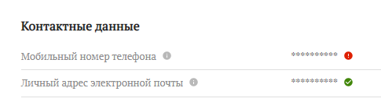
Рисунок 102 – Контактные данные пользователя
- «Данные профиля» (см. рисунок 103)
Набор атрибутов зависит от типа профиля учётной записи пользователя, в нём могут быть указаны следующие данные:
- «Тип профиля» («Физическое лицо» или в соответствии с типом организации);
- «Вид физического лица» − поле отображается только для физических лиц, может иметь значения «Физическое лицо» (по умолчанию) или «Физическое лицо, включенное в Реестр ИП и КФХ», если в ПОИБ СОБИ ФК были получены дополнительных данных о физическом лице из Реестра ИП и КФХ;
- «Руководитель по данным ЕГРЮЛ/ЕГРИП» − поле, обновляющееся автоматически, отображается только для ЮЛ, ИП и КФХ;
- «Вид полномочий по данным ЕГРЮЛ/ЕГРИП» − поле отображается только для руководителя организации по данным ЕГРЮЛ/ЕГРИП. Может иметь значения:
- «Индивидуальные» − если по данным ЕГРЮЛ/ЕГРИП нет информация о полномочиях нескольких лиц, выступающих от имени юридического лица, или если такая информация есть, а также есть информация, что лица имеют право действовать независимо друг от друга;
- «Совместные» − если по данным ЕГРЮЛ/ЕГРИП есть информация о полномочиях нескольких лиц, выступающих от имени юридического лица и не имеющих право действовать независимо друг от друга;
- Наименование, тип и данные об организации (ИНН, КПП, ОГРН/ОГРНИП) – не отображаются для физических лиц, набор атрибутов зависит от типа организации;
- «Должность» и «Подразделение» − необязательные поля, не отображаются для физических лиц;
- «Состояние профиля» − «Активный» или «Неактивный»;
- «Адрес электронной почты» − отображается вместе со значком статуса: подтверждён или нет − см. раздел 4.3.4;
- «Тип блокирования» − отображается для неактивного профиля учётной записи пользователя;
- «Причина блокирования» − автоматически сформированная системой, отображается при наличии;
- «Срок блокирования» − отображается в случае временного блокирования.
Из этого блока по ссылке с названием организации доступен переход в карточку организации (см. раздел 4.11).
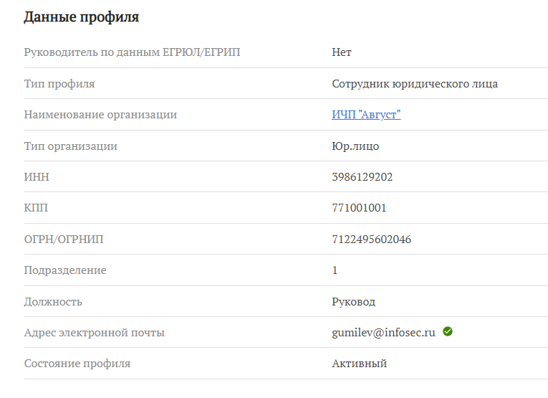
Рисунок 103 – Данные профиля учётной записи пользователя
- При необходимости перейти на другие вкладки для просмотра нужных данных:
- «Полномочия» (см. рисунок 104)
Здесь отображаются полномочия, присвоенные выбранному пользователю различными способами.
Для каждого полномочия указана следующая информация: «Наименование», «Состояние» («Активное» / «Неактивное»), «Действительность» («Действительное» / «Недействительное»), «Дата начала» (дата и время), «Дата окончания» (дата и время), «Источник» («Классификатор» / «Справочник ПОИБ»).
Поиск и просмотр дополнительной информации о полномочиях подробно описан в разделе 4.12.
Примечание – Атрибут «Действительность» отсутствует в карточке полномочия и несёт смысл только для полномочия, назначенного конкретному пользователю. Полномочие является действительным только при выполнении следующих условий: активное состояние полномочия; актуальность срока действия полномочия на текущий момент времени; выполнение условий применимости полномочия для выбранного пользователя; значение «Публичное полномочие» у атрибута «Область видимости полномочия» (только для полномочий с источником «Классификатор»).
Кроме того, для полномочия с источником «Классификатор» указана «Группа справочника», а если оно было получено по доверенности в электронной форме (со статусом «Активна» или «Зарегистрирована»), то также её номер. По ссылке с номером можно перейти к карточке доверенности в электронной форме, если в ней текущий пользователь является либо Доверителем, либо Представителем (см. раздел 4.7.1).
Рисунок 104 – Вкладка «Полномочия»
- «Доверенности в электронной форме» (см. рисунок 105)
Здесь отображаются все доверенности в электронной форме, выданные выбранному пользователю (как Представителю) или от имени выбранного пользователя (как Доверителя).
Для каждой доверенности в электронной форме указана следующая информация: «Номер», «Статус» («Зарегистрирована» / «Активна» / «Действие истекло» / «Отменена»), «Дата начала» (дата и время), «Дата окончания» (дата и время), «Доверитель» (ФИО), «Представитель» (ФИО). По ссылкам с ФИО Доверителя или Представителя (если они зарегистрированы в ПОИБ СОБИ ФК) можно перейти к соответствующему профилю учётной записи пользователя. Для таких доверенностей в электронной форме, в которых текущий пользователь является либо Доверителем, либо Представителем, можно также открыть карточку путём перехода по ссылке с номером доверенности в электронной форме (см. раздел 4.7.1).
Примечание – При наличии системных ролей в ПОИБ СОБИ ФК пользователю могут быть доступны карточки других доверенностей в электронной форме.
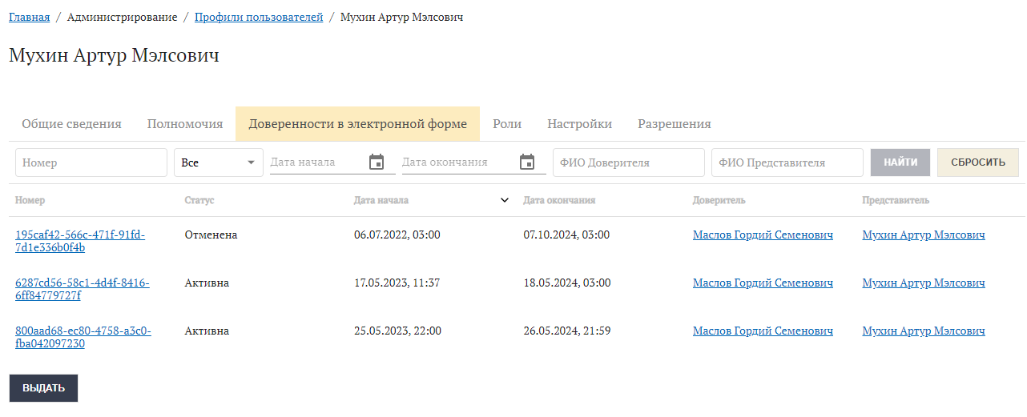
Рисунок 105 – Вкладка «Доверенности в электронной форме»
- «Роли» (см. рисунок 106)
Здесь отображаются роли, присвоенные выбранному пользователю в любой ИС ФК, с указанием их сроков действия (в полях «Дата начала» и «Дата окончания»). Сроки действия ролей, автоматически назначенных на основе связей с полномочиями или данных о замещениях из кадрового сервиса, отображаются в сером цвете. Сроки действия ролей, назначенных вручную отображаются в черном цвете. Если у роли несколько диапазонов сначала отображается ручной диапазон, а затем автоматические диапазоны в порядке возрастания даты начала действия.
При отсутствии ролей в какой-либо ИС ФК отображается значок , при наведении на который выводится надпись: «Нет назначенных ролей».
Также для каждой роли отображается действительность. Роль является недействительной при выполнении любого из следующих условий:
- неактивное состояние роли;
- более поздняя дата начала по отношению к текущему моменту времени;
- недействительность полномочия, на основе связи с которым она назначена;
- для роли запрещена применимость (рядом с ней отображается значок , при наведении на который выводится надпись «Роль неприменима») и отсутствуют действительные автоматические диапазоны.
Если неприменимую роль снять с пользователя и затем повторно назначить, роль станет применимой.
Роли замещаемого, для которых запрещена применимость, не передаются заместителю при замещении (см. раздел 4.13).
Все роли распределены по ИС ФК, а внутри каждой из них – по группам. Роли, для которых не задана ни одна группа, объединены под заголовком «без группы». Такие роли не могут повторяться ни в какой другой группе. Другие роли могут входить одновременно в несколько групп.
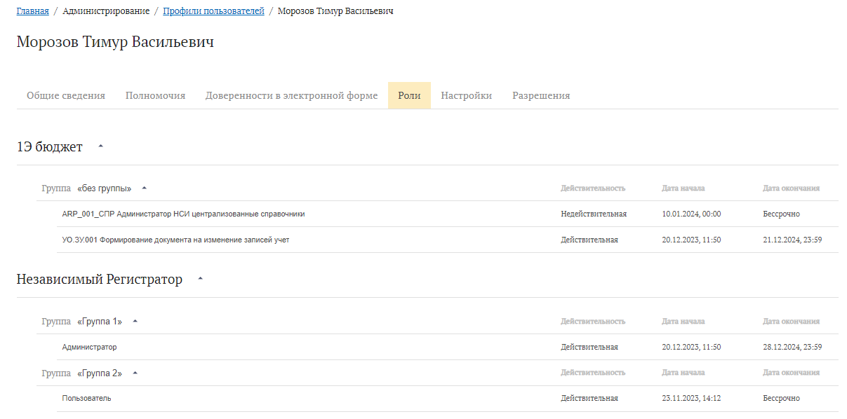
Рисунок 106 – Вкладка «Роли»
- «Настройки» (см. рисунок 107)
Здесь отображаются все типы почтовых уведомлений, которые могут отправляться пользователю, а также ещё один параметр – выбранный способ двухфакторной аутентификации.
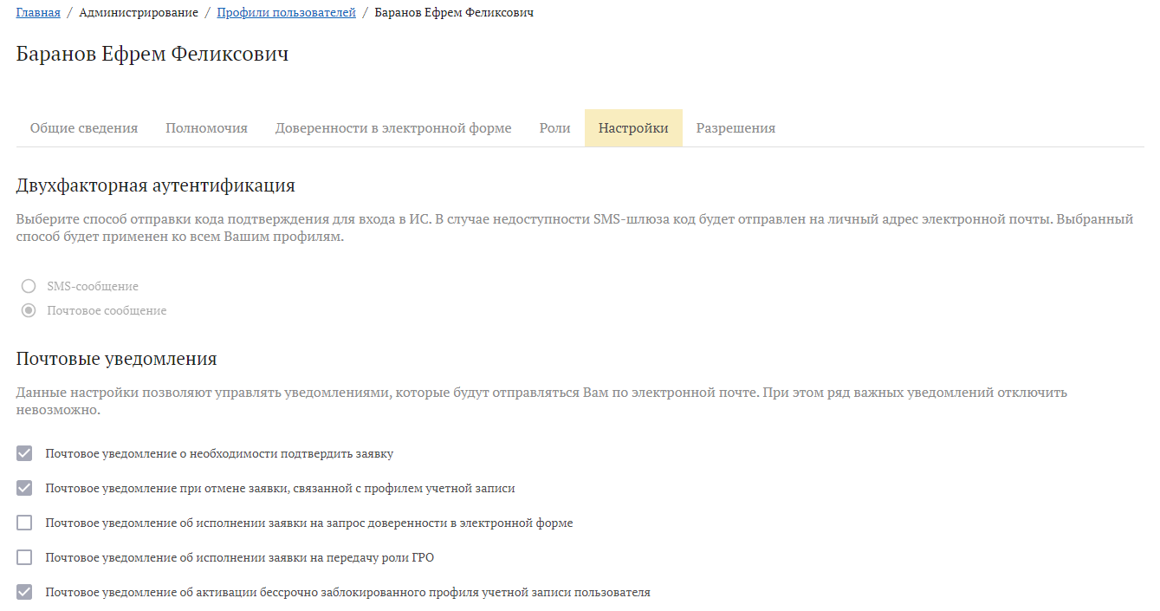
Рисунок 107 – Вкладка «Настройки»
- «Разрешения»
Здесь отображаются разрешения на доступ к данным выбранного пользователя, предоставленные им ранее для различных ИС-клиентов (см. рисунок 108). Для каждой ИС-клиента перечислены только те наборы данных, к которым был предоставлен доступ («Данные учётной записи», «Паспортные данные», «Контактные данные», «Данные профиля учётной записи»). Все эти виды данных подробно описаны выше в текущем разделе.
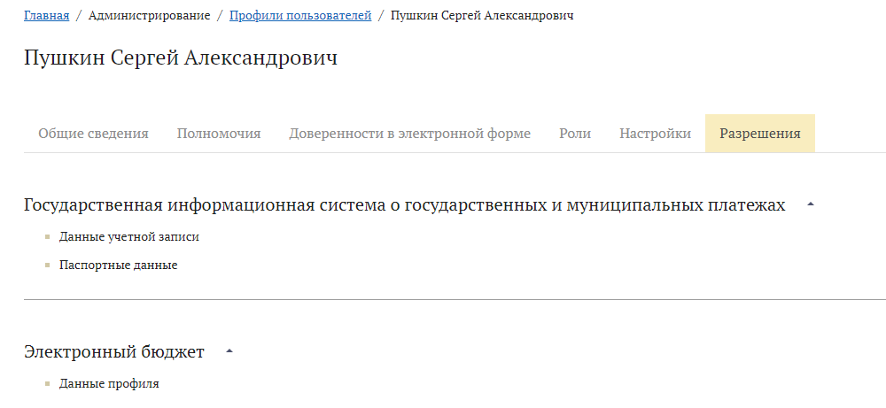
Рисунок 108 – Вкладка «Разрешения»
    - Выгрузка данных о профилях учётных записей пользователей
Предусмотрена возможность выгрузки данных о профилях учётных записей пользователей на АРМ пользователя, а также распечатки данных о профилях.
Для выгрузки профилей учётных записей пользователей необходимо следующее:
- Выполнить поиск профилей учётных записей пользователей (см. раздел 4.4.2).
- Нажать кнопку «CSV» или «PDF» в правом верхнем углу, в зависимости от нужного формата (см. рисунок 109).
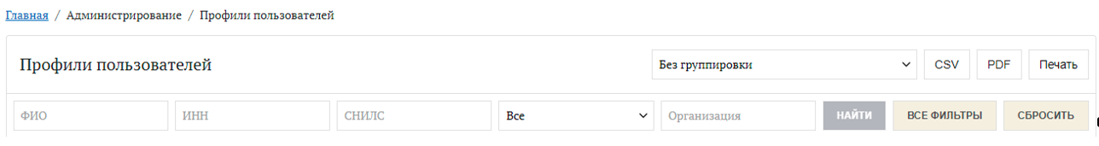
Рисунок 109 – Выгрузка данных о профилях учётных записей пользователей
Выгруженные файлы будут содержать данные о тех профилях учётных записей пользователей, которые являются текущим результатом поиска (фильтрации), в том же порядке, в котором они отображались в интерфейсе.
Каждому выгруженному файлу присваивается имя, начинающееся с «report» и содержащее дату и время выгрузки.
Например: report_18_08_2021_16-43
  - Завершение активных сеансов профиля учётной записи пользователя
Предусмотрена возможность завершения активных сеансов своего профиля учётной записи пользователя в карточке профиля.
Для завершения активных сеансов профиля учётной записи пользователя:
- Открыть свой профиль учётной записи (см. раздел 4.4.1).
- Перейти на вкладку «Активные сеансы» (см. рисунок 110).
Рисунок 110 – Активные сеансы профиля учётной записи пользователя
- Нажать кнопку «Завершить все другие сеансы».
- В окне запроса подтверждения завершения всех активных сеансов профиля учётной записи пользователя (см. рисунок 111) нажать кнопку «Завершить все другие сеансы».
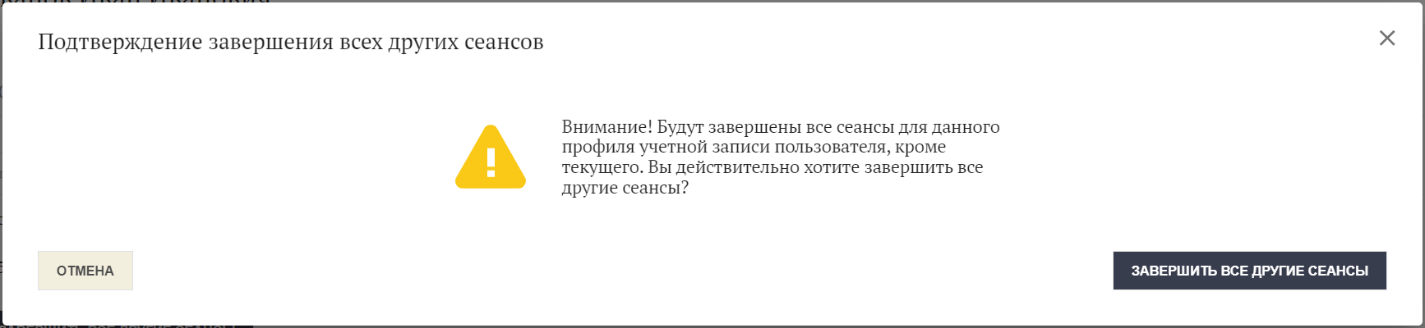
Рисунок 111 – Запрос подтверждения завершения активных сеансов профиля учётной записи пользователя
После выполнения действий завершаются все другие активные сеансы текущего профиля учётной записи пользователя. В системах, где были завершены такие сеансы выводится соответствующее сообщение (см. рисунок 112), для возобновления работы необходимо нажать кнопку «Перейти в ПОИБ СОБИ ФК» и выполнить вход в ПОИБ СОБИ ФК (см. раздел 4.1.1).
Рисунок 112 – Сеанс завершен
  - Запрос изменения ролей пользователем
Можно запросить изменение ролей в любой ИС ФК, интегрированной с ПОИБ СОБИ ФК.
Примечание − Запрос системных ролей в ПОИБ СОБИ ФК не предусмотрен. Для их получения можно обратиться по другим каналам связи (за рамками ПОИБ СОБИ ФК): к Регистратору организации – за ролью Визирующего, к ГРО организации – за остальными ролями в организации.
Чтобы запросить изменения ролей, пользователю необходимо:
- Открыть свой профиль учётной записи (см. раздел 4.4.1).
- Перейти на вкладку «Роли» (см. рисунок 113).
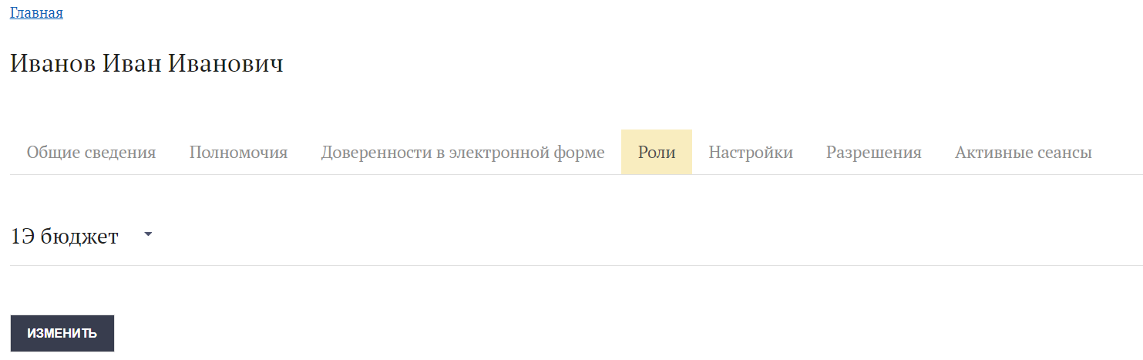
Рисунок 113 − Вкладка «Роли»
- Нажать кнопку «Изменить».
Откроется окно «Изменение ролей профиля учётной записи пользователя».
- Выбрать из выпадающего списка «Информационная система» ту ИС ФК, роли в которой необходимо изменить (см. рисунок Рисунок 114).
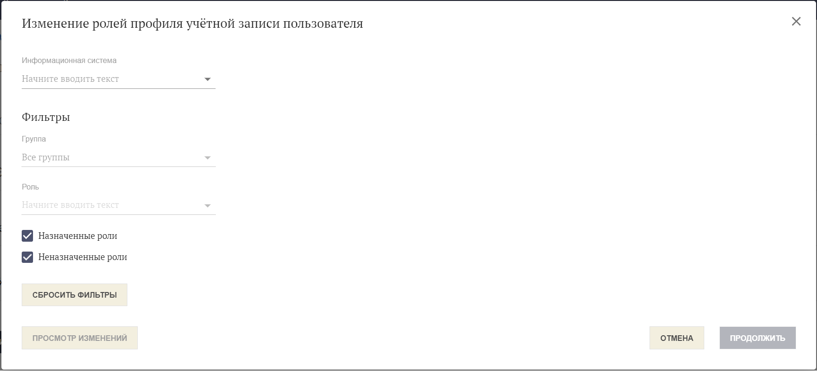
Рисунок 114 – Выбор ИС ФК
- При необходимости воспользоваться дополнительной фильтрацией по группам или ролям. Фильтр групп доступен только для ИС ФК, в которых предусмотрены группы ролей. В фильтре ролей доступны только роли, относящиеся к выбранной ИС ФК (или к группе ролей, если она выбрана в соответствующем фильтре).
Отобразятся роли в ИС ФК, доступные пользователю и отфильтрованные по соответствующим параметрам, если пользователем были заданы условия фильтрации (см. рисунок 115).
Роли объединены в группы, которые по умолчанию свёрнуты. Можно развернуть нужную группу, нажав стрелку справа от её названия, или развернуть сразу все отображаемые группы, нажав кнопку «Развернуть все».
Роли, не включённые ни в какую группу, для удобства также объединены в особую группу со служебным названием «Без группы». Такие роли не могут повторяться ни в какой другой группе. Другие роли могут входить одновременно в несколько групп.
Срок действия (в полях «Дата начала» и «Дата окончания») указан для роли только в том случае, если она ранее была назначена вручную.
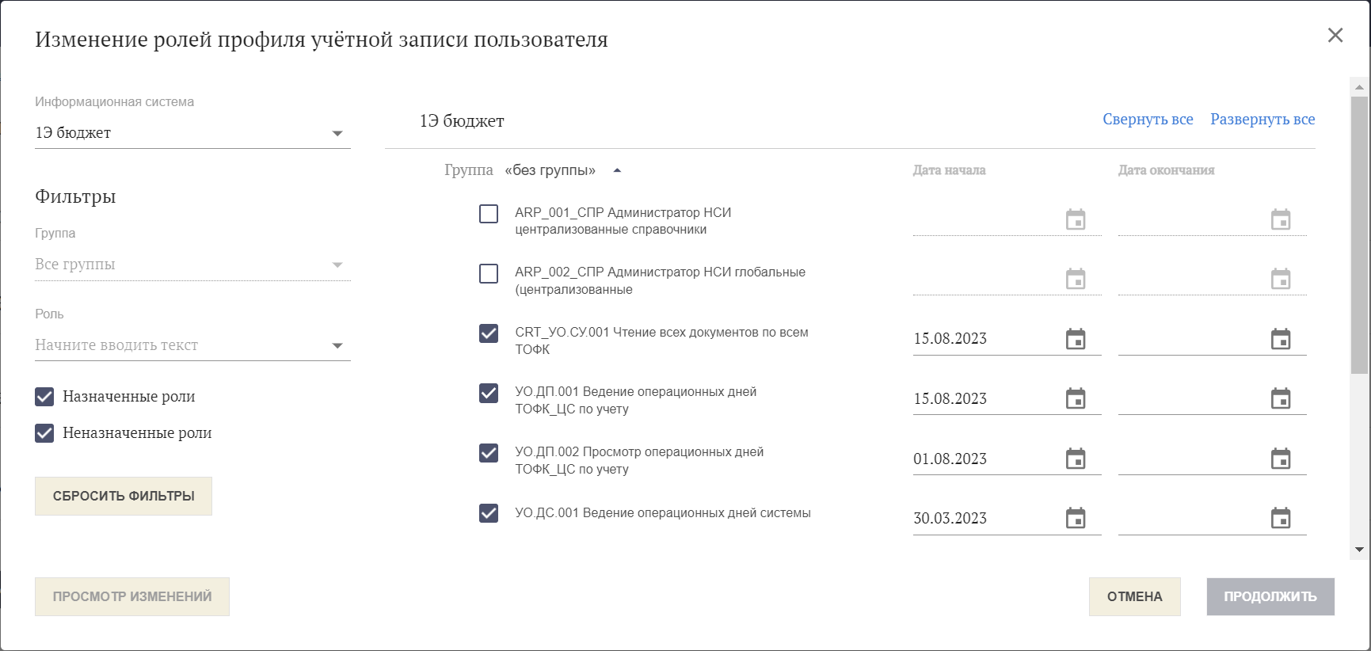
Рисунок 115 – Доступные для выбора роли
- Установить флаги напротив ролей, которые необходимо назначить; снять флаги напротив тех ролей, которые необходимо удалить.
Удалить можно только роли, ранее назначенные вручную. Роли, назначенные автоматически на основе связей с полномочиями или данных о замещениях из кадрового сервиса, отмечены в окне флагами серого цвета, которые нельзя снять (см. рисунок 116).
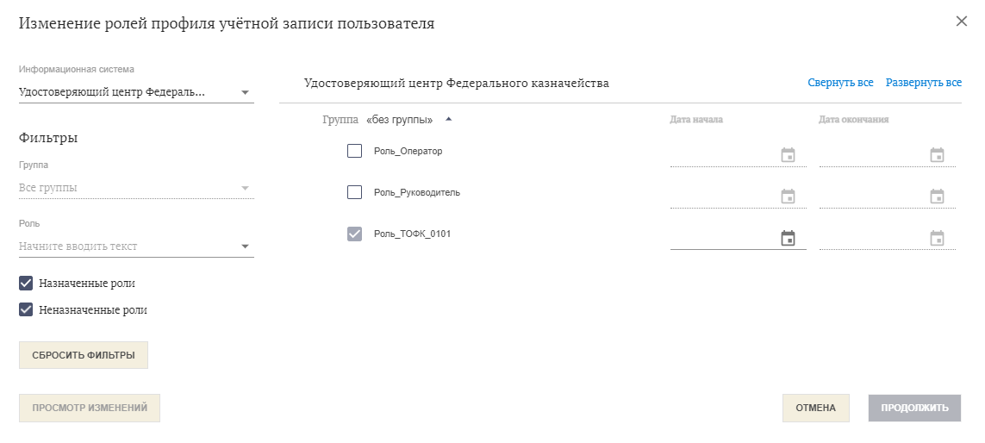
Рисунок 116 – Автоматически назначенная роль
- При необходимости указать или изменить срок действия напротив каждой отмеченной роли в полях «Дата начала» и «Дата окончания» (см. рисунок 117).
Указание срока действия для добавляемой роли не является обязательным шагом. Если не указан срок действия, то по умолчанию устанавливается бессрочный период, начиная с текущей даты. Изменить срок действия можно позже. Вручную можно указать срок действия, начинающийся не ранее текущей даты и заканчивающийся позднее текущей даты.
Примечание – Если срок действия роли начинается после исполнения заявки, то до его наступления роль, назначенная пользователю, будет недействительной.
Изменить срок действия можно только для ролей, ранее назначенных вручную. Для роли, назначенной автоматически на основе связей с полномочиями или данных о замещениях из кадрового сервиса (см. раздел 4.13), можно указать дополнительный срок действия. Он будет применяться наряду с теми сроками действия, которые были установлены при автоматическом назначении роли.
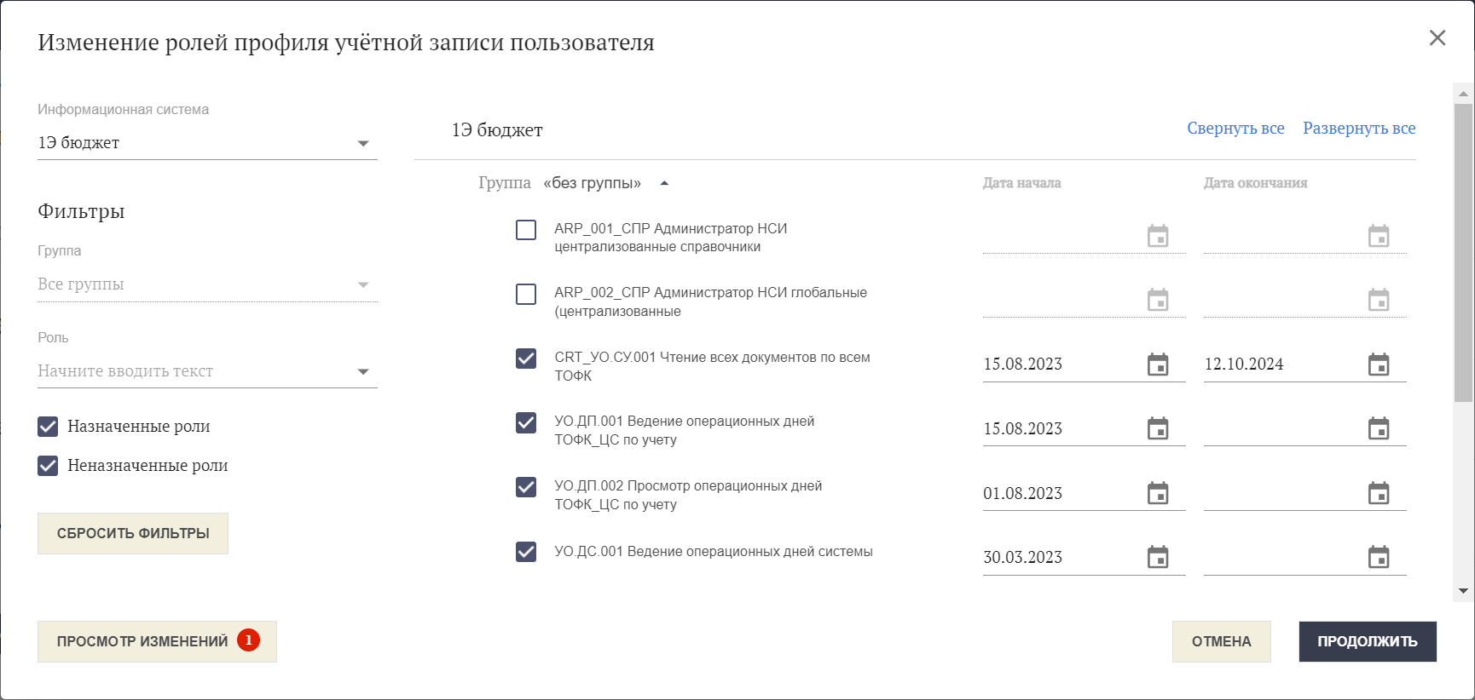
Рисунок 117 – Установка срока действия ролей
- Нажать кнопку «Просмотр изменений», чтобы проверить, какие изменения будут внесены в роли пользователя в результате исполнения заявки.
В режиме просмотра изменений все изменения распределены по следующим типам (при наличии): «Добавленные роли», «Удалённые роли», «Изменённые роли» (см. рисунок 118). К типу «Изменённые роли» относятся роли, даты начала и/или окончания срока действия которых были изменены пользователем на предыдущем шаге.
Примечание – В режиме просмотра изменений (а также на шаге 15 при подписании заявки) добавляется время начала и окончания срока действия. При назначении роли с текущей даты срок действия начинается с текущего времени, в остальных случаях − с 00:00 указанной даты (в любом случае по часовому поясу UTC+03). Срок действия заканчивается в 23:59 по часовому поясу UTC+03 (если для роли не задан бессрочный период).
Внутри каждого типа роли, для которых предполагаются изменения, также объединены в группы, которые по умолчанию свёрнуты. Можно развернуть нужную группу, нажав на стрелку справа от её названия, или развернуть сразу все отображаемые группы, нажав кнопку «Развернуть все». Если роль, для которой предполагается изменение, входит в несколько групп, то изменение отображается в каждой из них.
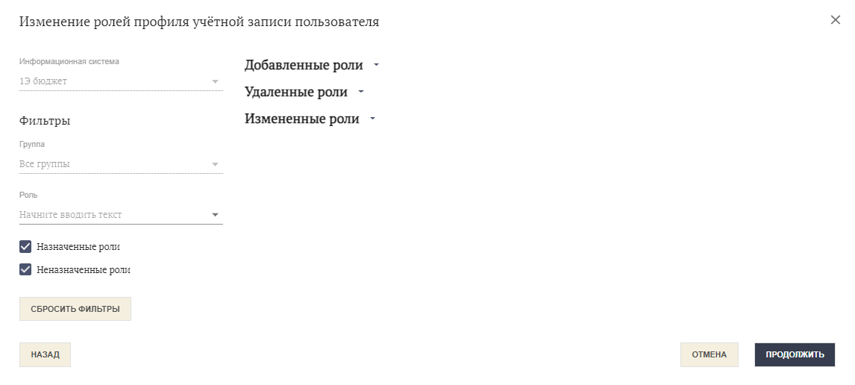
Рисунок 118 – Типы изменений ролей
- При необходимости отмены какого-либо изменения можно воспользоваться кнопкой справа от соответствующего изменения (см. рисунок 119).
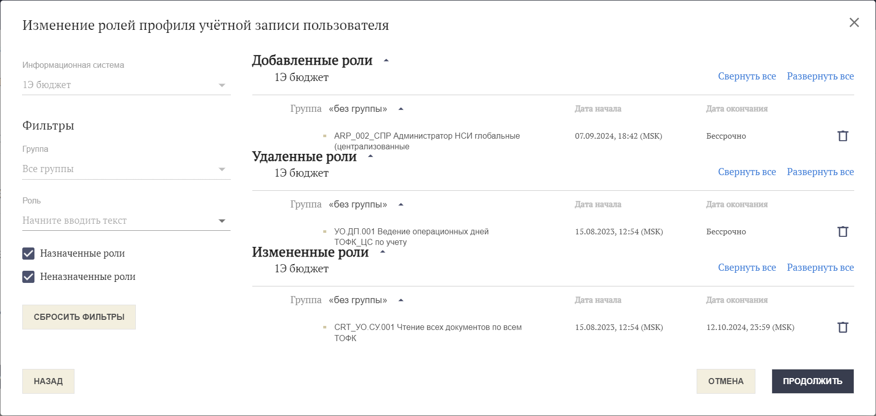
Рисунок 119 – Просмотр изменений ролей
- Нажать кнопку «Сохранить» или «Продолжить». Текст кнопки зависит от того, к какому окну происходит переход по нажатию на неё.
Если в организации, к которой относится профиль учётной записи пользователя, есть хоть один активный профиль с ролью «Визирующий», то откроется окно «Отправка заявки на визирование». Если такого профиля учётной записи нет, осуществляется переход к шагу 16.
Примечание – Для физических лиц всегда осуществляется переход к шагу 16.
- Если нужно отправить заявку на визирование, выбрать для этого сотрудника в раскрывающемся списке (см. рисунок 120). Если заявка не требует визирования, список Визирующих следует оставить пустым.
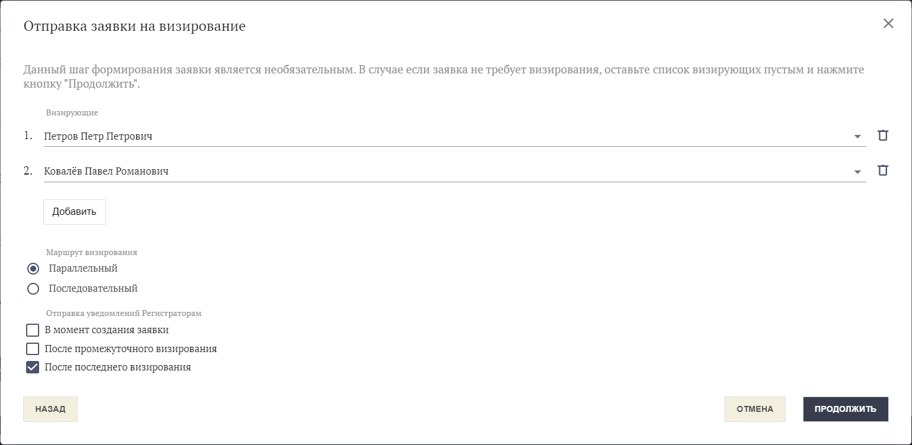
Рисунок 120 – Выбор визирующих
- Нажать кнопку «Добавить» и повторить предыдущий шаг, если нужно отправить заявку другим Визирующим.
Порядок добавленных визирующих лиц может быть важен, только если для параметра «Маршрут визирования» будет выбрано значение «Последовательный».
- Если выбран хоть один Визирующий, установить значение параметра «Отправка уведомлений Регистраторам», в зависимости от того, когда нужно отправлять уведомление Регистраторам (можно выбрать несколько значений):
- в момент создания заявки;
- после промежуточного визирования (т. е. после получения визы очередного (кроме последнего) визирующего);
- после последнего визирования (т. е. получения всех виз).
- Если выбрано несколько Визирующих, установить значение параметра «Маршрут визирования», который определяет режим почтовых уведомлений, как и параметр «Отправка уведомлений Регистраторам»:
Если выбрано значение «Параллельный», сразу после создания заявки уведомление о возможности визирования заявки отправляется всем Визирующим, указанным в заявке.
Если выбрано значение «Последовательный», сразу после создания заявки уведомление о возможности визирования заявки отправляется тому Визирующему, который указан первым в списке. После каждого визирования уведомление отправляется следующему Визирующему по порядку, заданному в заявке, если он ещё не проставил визу.
Примечание − При последовательном маршруте визирования, возможность визирования заявки имеется только у текущего по порядку визирующего, у последующих визирующих отсутствует возможность просмотра и визирования заявки. Если визирующий согласовывает заявку, процесс визирования переходит к шагу согласования заявки следующим визирующим в списке. Если визирующий не согласовывает заявку, процесс визирования прекращается, последующие визирующие в списке не смогут указать свою визу.
- Нажать кнопку «Продолжить».
Откроется окно для подписания заявки на изменение ролей профиля учётной записи пользователя.
- Подписать заявку (см. раздел 4.2.2).
Создаётся заявка на изменение ролей профиля учётной записи пользователя.
После создания заявки автоматически создается маршрут согласования, включающий, как минимум, утверждение (согласование) Регистратором, а также в зависимости от настроек запрашиваемых ролей – утверждение (согласование) ГРО и/или Оператором ИИС.
При отсутствии Визирующих или выборе соответствующего значения параметра на шаге 13, почтовое уведомление о необходимости утверждения (согласования) заявки будет отправлено Регистраторам организации (если включено в персональных настройках пользователей). Роли будут изменены только после полного прохождения маршрута согласования.
Примечание – Для физических лиц обработка заявки в рамках организации не предусмотрена, но может требоваться утверждение Оператором ИИС.
При необходимости изменения ролей пользователя в других ИС ФК, следует повторно выполнить шаги 3–16 для каждой ИС ФК.
  - Работа с доверенностями в электронной форме
Пользователю могут быть доступны различные операции с доверенностями в электронной форме. Необходимые условия для каждой операции указаны в соответствующем подразделе.
Примечание − Любая работа с доверенностями в электронной форме, а также соответствующая вкладка в карточке профиля учётной записи пользователя недоступна физическим лицам.
    - Поиск и просмотр данных доверенности в электронной форме
Пользователь может просмотреть карточку любой доверенности в электронной форме, в которой он указан либо как Доверитель, либо как Представитель.
Примечание – При наличии системных ролей в ПОИБ СОБИ ФК пользователю могут быть доступны также карточки других доверенностей в электронной форме.
Для поиска и просмотра карточки доверенности в электронной форме необходимо следующее:
- Открыть свой профиль учётной записи (см. раздел 4.4.1) или другой нужный профиль (см. раздел 4.4.3).
- Перейти на вкладку «Доверенности в электронной форме» (см. рисунок 121).
Отобразится список всех доверенностей в электронной форме, в которых участвует (или ранее участвовал) текущий пользователь или соответствующий сотрудник.
Рисунок 121 – Вкладка «Доверенности в электронной форме»
- Можно отсортировать доверенности в электронной форме по значению атрибута. Для этого необходимо нажать на заголовок соответствующего столбца. По умолчанию доверенности в электронной форме упорядочены по полю «Дата начала»: доверенности с ранней датой располагаются в начале списка, доверенности с поздней датой – в конце списка. После первого нажатия на заголовок столбца доверенности в электронной форме отсортируются по возрастанию значения выбранного атрибута, после повторного нажатия – по убыванию значения выбранного атрибута.
- Задать параметры поиска.
Для поиска доверенности в электронной форме можно использовать следующие атрибуты: «Номер», «Статус», «Дата начала» и «Дата окончания», «ФИО Доверителя» и «ФИО Представителя». Раскрывающийся список «Статус» содержит только те значения, которые встречаются в списке доверенностей в электронной форме.
- Нажать кнопку «Найти» справа от параметров поиска.
Отобразятся те доверенности в электронной форме, которые подходят под заданные фильтры.
- Перейти по ссылке с номером нужной доверенности в электронной форме.
Примечание – При попытке открыть карточку доверенности в электронной форме, в которой не участвует (и ранее не участвовал) текущий пользователь, из профиля учётной записи другого пользователя выдаётся сообщение об ошибке.
В карточке доверенности в электронной форме (см. рисунок 122) отображается информация о самой доверенности в электронной форме и о полномочиях, которые посредством неё назначаются пользователю. Информация о доверенности в электронной форме включает в себя следующие атрибуты:
«Номер»;
«Дата начала» − дата и время согласно часовому поясу текущего пользователя;
«Дата окончания» − дата и время согласно часовому поясу текущего пользователя;
«Статус» − возможные значения «Зарегистрирована» / «Активна» / «Действие истекло» / «Отменена»;
«Причина отмены» − указывается при наличии для отменённой доверенности в электронной форме;
«Доверитель» − ФИО пользователя, профиль учётной записи которого указан в качестве доверителя в доверенности в электронной форме;
«Тип представителя» − возможные значения «Юридическое лицо» / «Физическое лицо»;
«Представитель» − ФИО пользователя, профиль учётной записи которого указан в качестве представителя в доверенности в электронной форме;
«Возможность передоверия» − возможные значения «Передоверие возможно с последующим передоверием» / «Без права передоверия»;
«Номер первоначальной доверенности в электронной форме» и «Номер доверенности в электронной форме, на основании которой осуществляется передоверие» − указываются только для доверенности в электронной форме, выданной в порядке передоверия;
«Нотариальное заверение» − содержит информация о нотариально удостоверенной доверенности, отображается только для нотариально удостоверенных доверенностей в электронной форме.
В случае просмотра карточки из своего собственного профиля учётной записи, по ссылке с ФИО можно перейти к профилю учётной записи Доверителя или Представителя (если они зарегистрированы в ПОИБ СОБИ ФК), но только при выполнении одного из условий для текущего пользователя: наличие права выдачи доверенности в электронной форме или наличие системных ролей в ПОИБ СОБИ ФК.
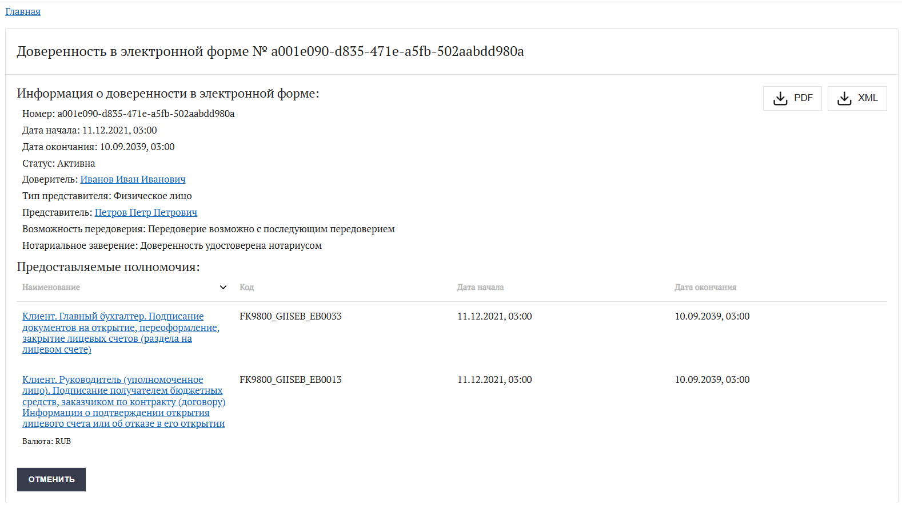
Рисунок 122 – Карточка доверенности в электронной форме
Информация о полномочиях, назначаемых пользователю, представлена в табличном виде и по каждому из них включает в себя следующие атрибуты: «Наименование», «Код», «Дата начала» (дата и время) и «Дата окончания» (дата и время). Под наименованием полномочия при наличии отображается список ограничений, назначенных полномочию при запросе/выдаче доверенности в электронной форме. Срок действия каждого полномочия в рамках доверенности в электронной форме в точности совпадает с указанным сроком действия самой доверенности в электронной форме.
Для просмотра более подробной информации о полномочии (при наличии в ПОИБ СОБИ ФК) можно перейти к карточке полномочия путём нажатия на наименование полномочия (см. раздел 4.12).
    - Выгрузка данных о доверенности в электронной форме
Возможность выгрузки данных о доверенности в электронной форме на АРМ пользователя предусмотрена только из карточки доверенности в электронной форме.
Примечание – Дата и время в выгруженных данных указываются согласно часовому поясу UTC+03 и поэтому могут отличаться от даты и времени, отображаемых в карточке доверенности в электронной форме (см. раздел 4.7.1).
Для выгрузки данных необходимо следующее:
- Открыть нужную карточку доверенности в электронной форме (см. раздел 4.7.1).
- Нажать кнопку «XML» или «PDF» в правом верхнем углу, в зависимости от нужного формата (см. рисунок 122).
При выборе «XML» происходит выгрузка ZIP-архива, по имени файла совпадающего с номером доверенности в электронной форме. Он содержит как минимум 2 файла: XML-файл доверенности в электронной форме и SIG-файл с откреплённой ЭП пользователя, выдавшего доверенность в электронной форме (см. рисунок 123). Для отменённой доверенности в электронной форме (кроме автоматической отмены) архив также содержит XML-файл заявления об отмене доверенности в электронной форме и SIG-файл с откреплённой ЭП пользователя, отменившего доверенность в электронной форме.
Кроме того, в случае передоверия архив содержит XML-файлы (и соответствующие SIG-файлы) доверенности в электронной форме, на основании которой осуществляется передоверие, и далее (при наличии) всех доверенностей в электронной форме по цепочке вплоть до первоначальной доверенности в электронной форме. А для отменённой доверенности в электронной форме, выданной в порядке передоверия, − также (при наличии) XML-файл заявления об отмене (и соответствующий SIG-файл) для любой доверенности в электронной форме в такой цепочке, если она отменена не автоматически.
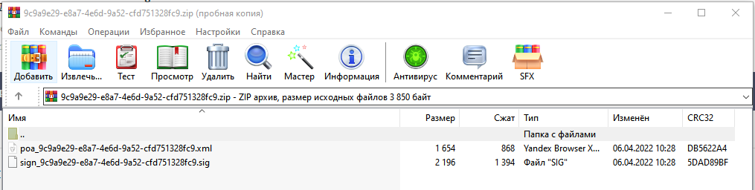
Рисунок 123 – Выгруженный архив
PDF-файл содержит данные об ЭП Доверителя отдельным блоком синего цвета (см. рисунок 124).
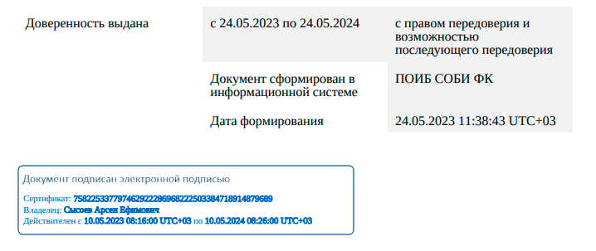
Рисунок 124 – Данные об ЭП
Кроме того, для отменённой доверенности (см. раздел 4.7.4) PDF-файл содержит следующие данные:
- дата отмены;
- причина отмены (обязательна только при автоматической отмене);
- ЭП инициатора отмены (Доверителя или Представителя) дополнительным блоком синего цвета (см. рисунок 125) – кроме автоматически отменённой доверенности в электронной форме.
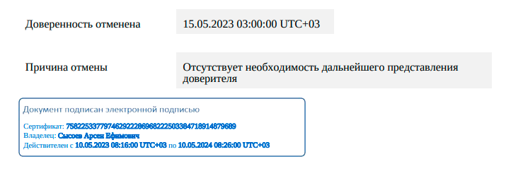
Рисунок 125 – Данные об ЭП при отмене
    - Передача полномочий по доверенности в электронной форме
В ПОИБ СОБИ ФК предусмотрены следующие операции для передачи полномочий:
- выдача доверенности в электронной форме;
- запрос доверенности в электронной форме;
- добавление доверенности в электронной форме.

Выдача доверенности в электронной форме
Пользователь (в качестве Доверителя), имеющий право выдачи доверенностей в электронной форме, может передавать полномочия любому сотруднику своей организации (в качестве Представителя) с активным профилем учётной записи пользователя.
Передавать можно только полномочия из Классификатора полномочий, имеющиеся у текущего пользователя либо в результате автоматического назначения на основании данных ЕГРЮЛ/ЕГРИП, в т. ч. после регистрации (см. раздел 4.3), либо на основании другой доверенности в электронной форме.
Для выдачи доверенности в электронной форме необходимо:
- Открыть нужный профиль учётной записи пользователя (см. раздел 4.4.3).
- Перейти на вкладку «Доверенности в электронной форме» (см. рисунок 126).
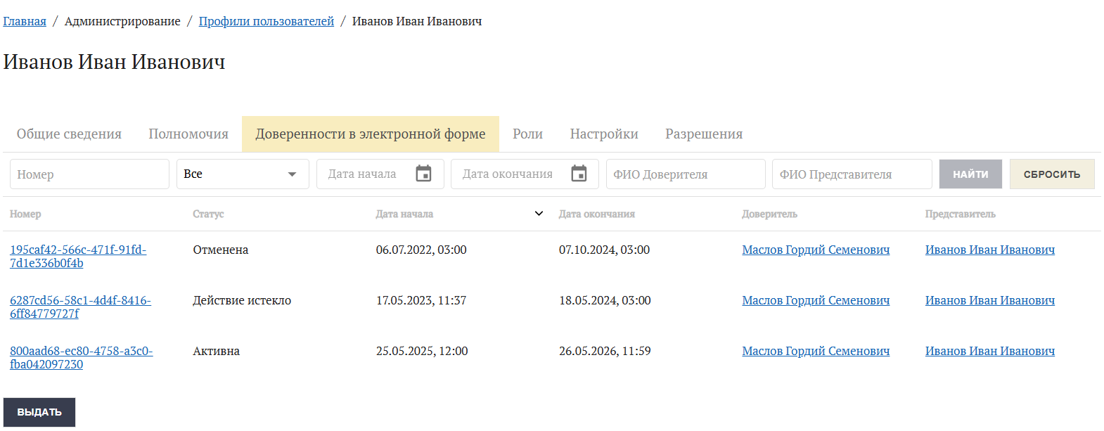
Рисунок 126 – Вкладка «Доверенности в электронной форме»
- Нажать кнопку «Выдать».
Откроется окно «Выдача доверенности в электронной форме» (см. рисунок 127).
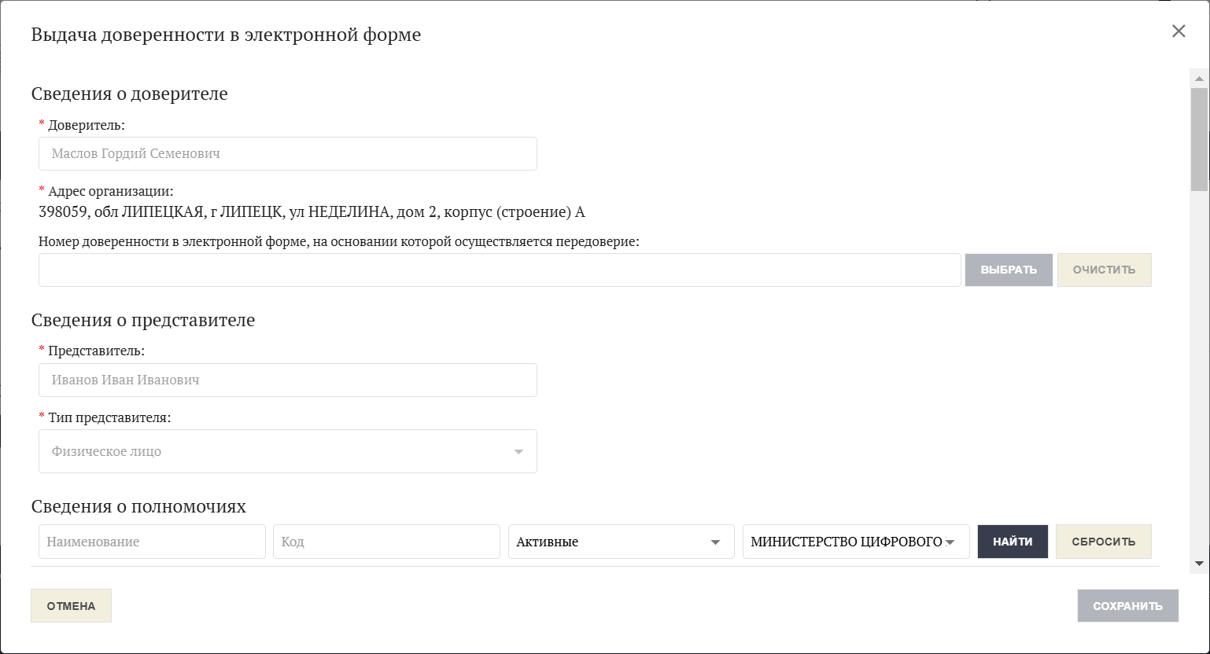
Рисунок 127 – Форма выдачи доверенности в электронной форме
Если в учётной записи выбранного пользователя не заполнены сведения документа, удостоверяющего личность, то отобразится сообщение об ошибке (см. рисунок 128).
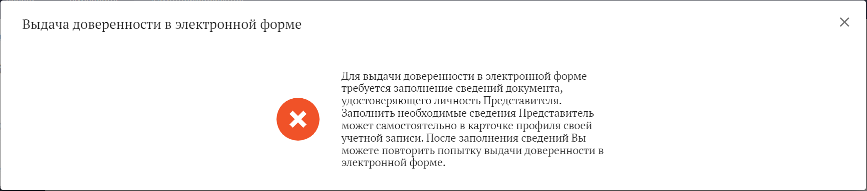
Рисунок 128 – Отсутствие сведений для Представителя
Кроме того, ошибка также может быть вызвана отсутствием сведений документа, удостоверяющего личность, в учётной записи текущего пользователя (см. рисунок 129). В этом случае необходимо предварительно заполнить эти сведения (см. раздел 4.8.2).
Рисунок 129 – Отсутствие сведений для Доверителя
- При необходимости указать адрес организации (только если он отсутствует в ПОИБ СОБИ ФК).
- При необходимости указать номер доверенности в электронной форме, на основании которой осуществляется передоверие.
Указанная доверенность в электронной форме должна удовлетворять следующим условиям:
- в статусе «Активна» или «Зарегистрирована»;
- с возможностью передоверия;
- выдана юридическому лицу.
Примечание – Указанная доверенность в электронной форме также может быть выдана в порядке передоверия.
Выбор доверенности в электронной форме выполняется следующим образом:
- Нажать кнопку «Выбрать» справа от поля «Номер доверенности в электронной форме, на основании которой осуществляется передоверие». Откроется окно «Выбор доверенности в электронной форме, на основании которой осуществляется передоверие».
- При необходимости ввести данные в поля «ФИО Доверителя» и «Номер».
- При необходимости задать диапазон срока действия в полях «Дата начала» и «Дата окончания».
- Нажать кнопку «Найти», если были заданы какие-либо фильтры. В списке отобразятся только те доверенности в электронной форме, которые соответствуют заданным фильтрам.
- Нажать на ссылку «Выбрать» рядом с нужным номером. Он автоматически подставится в соответствующее поле в окне «Выдача доверенности в электронной форме».
- В раскрывающемся списке «Тип представителя» выбрать вариант «Юридическое лицо» или «Физическое лицо».
При варианте «Физическое лицо» передоверие (на основании данной доверенности в электронной форме) будет невозможно в рамках ПОИБ СОБИ ФК.
Примечание – Вариант «Юридическое лицо» доступен для выбора только при выдаче доверенности в электронной форме в рамках организации соответствующего типа («Юридическое лицо»).
- Заполнить поля «Дата начала» (не ранее текущей даты) и «Дата окончания» (не ранее даты начала).
По умолчанию срок действия устанавливается с текущей даты на 1 год.
Примечание – При формировании доверенности в электронной форме будет добавлено время начала (00:00) и окончания (23:59), в обоих случаях в часовом поясе UTC+03. Если в результате сравнения с часовым поясом текущего пользователя дата будет отличаться на 1 день от указанной в данной форме, то справа от соответствующего поля отображается предупреждающий значок.
- В раскрывающемся списке «Возможность передоверия» выбрать вариант «Передоверие возможно с последующим передоверием» или «Без права передоверия».
- В блоке «Сведения о полномочиях» выполнить поиск полномочий, которые нужно передать (см. рисунок 130). По умолчанию отображаются только активные полномочия, относящиеся к группе справочника «Федеральное казначейство».
Поиск выполняется следующим образом:
- При необходимости ввести данные в поля «Наименование» и «Код».
- При необходимости выбрать нужные значения в раскрывающихся списках «Состояние» и «Группа справочника».
- Нажать кнопку «Найти».
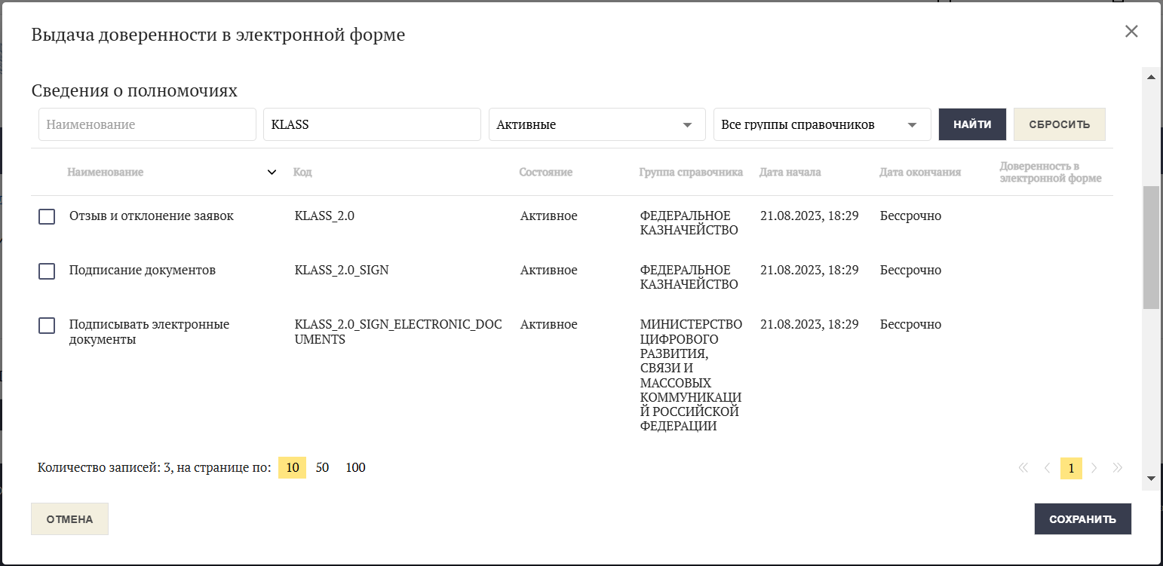
Рисунок 130 – Список полномочий для выдачи
- С помощью флагов выбрать те полномочия, которые нужно назначить Представителю по доверенности в электронной форме (см. рисунок 131).
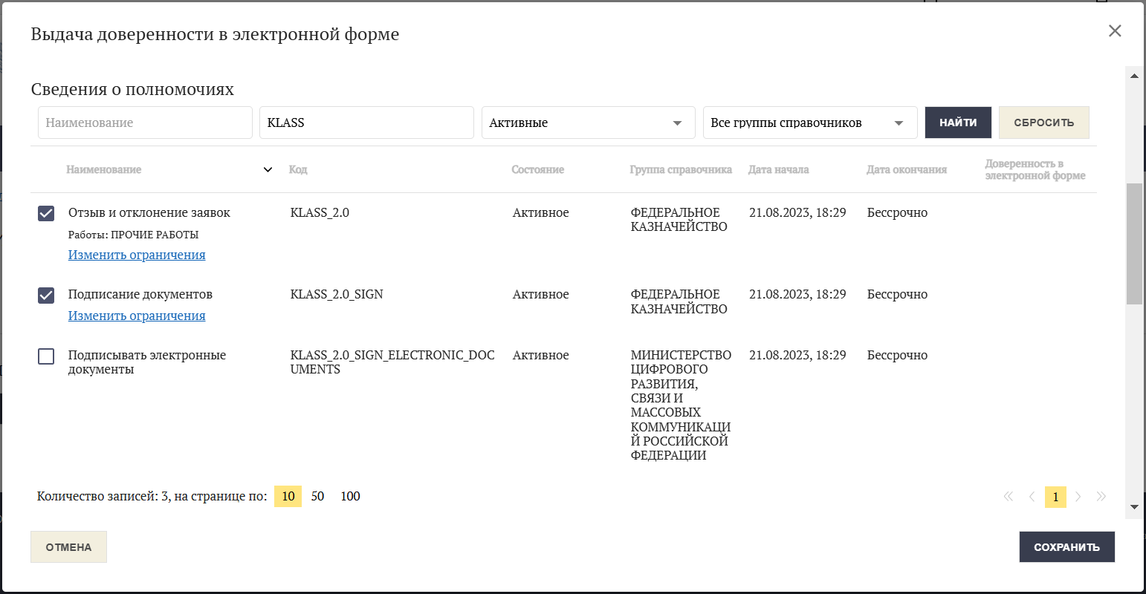
Рисунок 131 – Выбранные полномочия для выдачи
Информация о полномочиях, доступных для назначения, представлена в табличном виде и по каждому из них включает в себя следующие атрибуты: «Наименование», «Код», «Состояние» («Активное» / «Неактивное»), «Группа справочника» (атрибут из Классификатора полномочий), «Дата начала» (дата и время) и «Дата окончания» (дата и время), «Доверенность в электронной форме» (только для полномочий, полученных по доверенности в электронной форме с правом передоверия).
Примечание – Сроки действия полномочий Доверителя должны быть шире срока действия доверенности в электронной форме, по которой он их передаёт.
В окне «Выдача доверенности в электронной форме» отображаются только полномочия, удовлетворяющие одновременно следующим требованиям в части атрибутов из Классификатора полномочий (см. раздел 4.12):
- Атрибут «Область видимости полномочия» имеет значение «Публичное полномочие»;
- Отсутствует дата удаления из Классификатора и отсутствует или не наступила дата отзыва из Классификатора;
- Выдача полномочия по доверенности в электронной форме доступна для данного типа организации Доверителя;
- Получение полномочия по доверенности в электронной форме доступно для данного типа Представителя (организации Представителя);
- Выполняются условия применимости как для Доверителя, так и для Представителя.
Примечание – При передоверии отображаются только такие полномочия, которые получены по доверенности в электронной форме, на основании которой осуществляется передоверие.
- При необходимости изменить ограничения для выбранных полномочий, нажав ссылку «Изменить ограничения» (см. рисунок 131). Ссылка отображается только для полномочий, к которым применимы ограничения.
Откроется окно «Изменение ограничений» (см. рисунок 132).
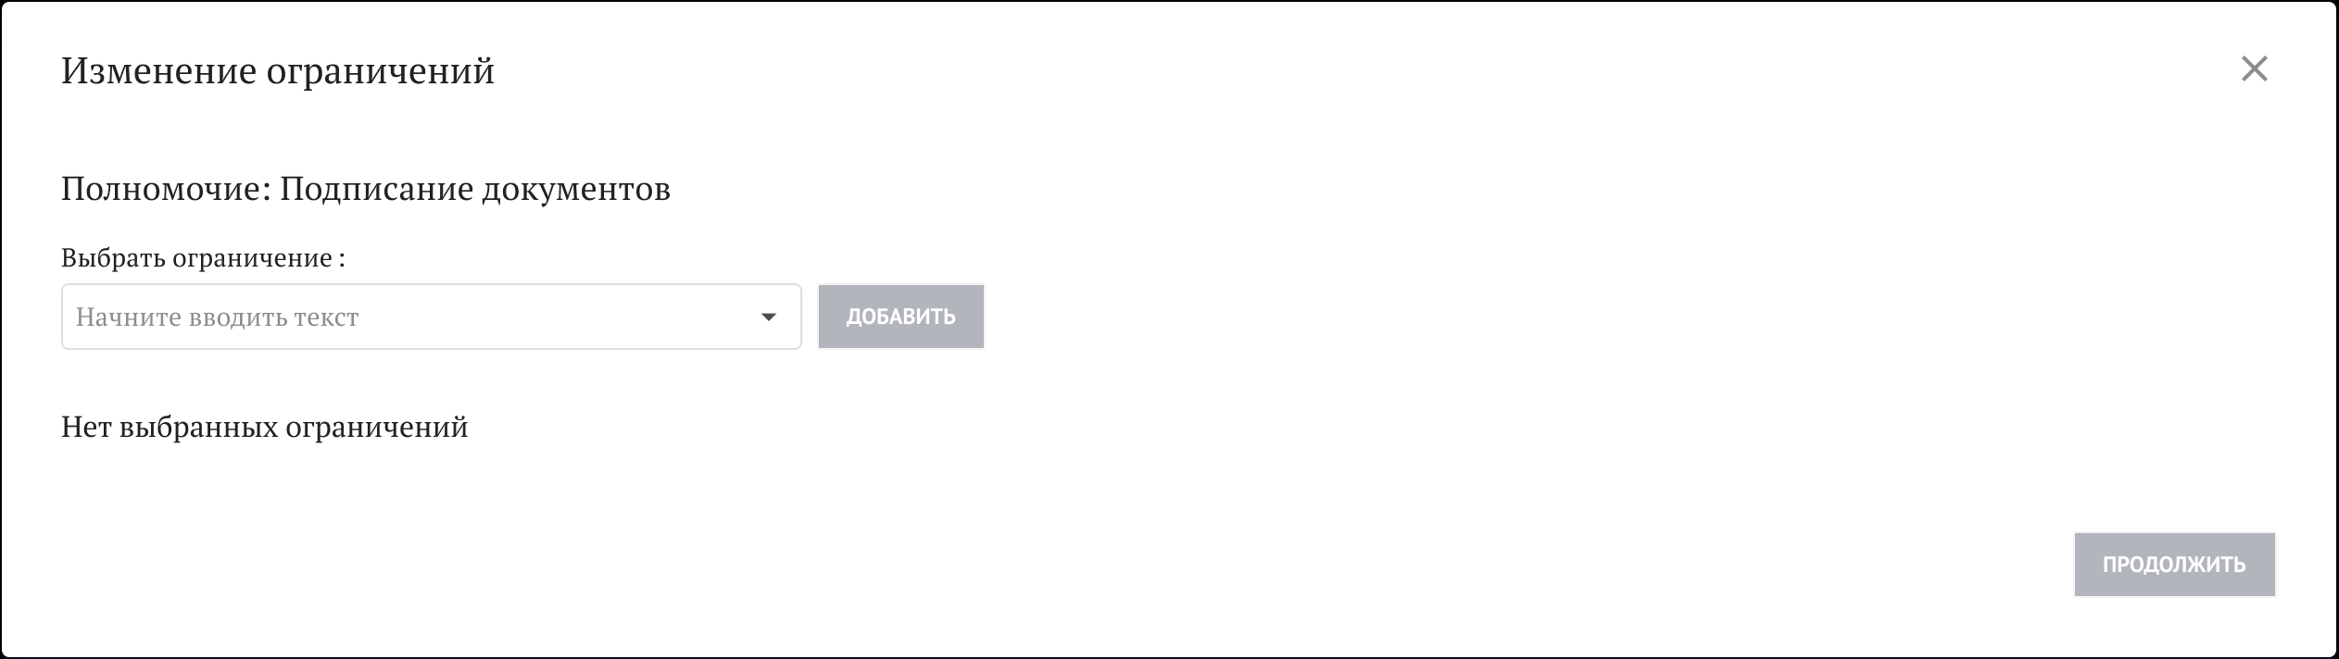
Рисунок 132 – Изменение ограничений
- Выбрать из выпадающего списка «Выбрать ограничение» то, которое будет применимо к полномочию, и нажать кнопку «Добавить».
Выбранное ограничение отобразится в списке ниже, при необходимости повторить операцию для других ограничений (см. рисунок 133).
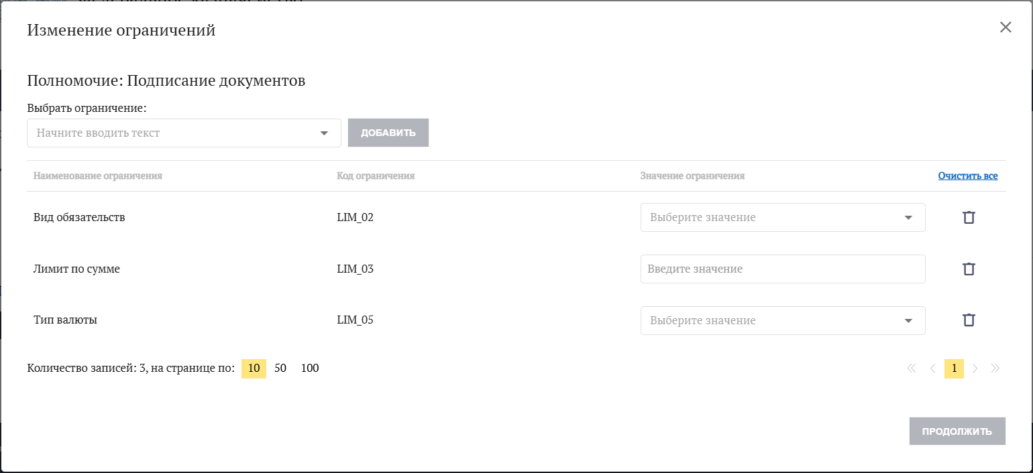
Рисунок 133 – Список ограничений
- Для каждого ограничения выбрать из выпадающего списка или ввести вручную значение ограничения.
- При необходимости удаления ошибочно добавленного ограничения можно воспользоваться кнопкой справа от соответствующего ограничения.
- Нажать кнопку «Продолжить». Кнопка доступна после изменения или добавления хотя бы одного ограничения, а также если для ограничений установлены значения.
Заданные ограничения отобразятся под выбранным полномочием (см. рисунок 131).
- Нажать кнопку «Сохранить». Кнопка доступна после выбора хотя бы одного полномочия.
Выполняется набор проверок полномочий Доверителя. При неуспешном результате какой-либо из проверок выдаётся соответствующее сообщение об ошибке.
При успешном результате всех проверок откроется окно «Подписание документов» (см. рисунок 134).
Рисунок 134 – Подписание доверенности в электронной форме
- Нажать кнопку «Подписать» для подписания доверенности в электронной форме.
- Выбрать действующий сертификат (см. рисунок 135).
Рисунок 135 – Выбор сертификата
Если включена специальная настройка в ПОИБ СОБИ ФК, к сертификату предъявляется требование по совпадению указанных в нём данных с соответствующими данными в ПОИБ СОБИ ФК:
- в сертификате ЮЛ: СНИЛС и ОГРН;
- в сертификате ИП: ФИО и СНИЛС, ОГРНИП;
- в сертификате должностного лица: СНИЛС и наименование организации.
Примечание – В сертификате должностного лица должен отсутствовать ОГРН.
В случае несовпадения отображается сообщение о соответствующем типе ошибки. Кроме того, при попытке использования сертификата ФЛ отображается сообщение об ошибке, вызванной отсутствием данных об организации (см. рисунок 136).
Рисунок 136 – Ошибка при выборе сертификата ФЛ
Примечание − При передоверии, помимо сертификата ФЛ, невозможно использование сертификата ИП, т. е. необходимо использовать сертификат либо ЮЛ, либо должностного лица.
- Нажать кнопку «Подписать» в окне выбора сертификата.
Создаётся заявка на выдачу доверенности в электронной форме.
Выполняется автоматическая проверка в ЕГРЮЛ/ЕГРИП на предмет того, является ли Доверитель руководителем организации и есть ли информация о полномочиях нескольких лиц, выступающих от имени юридического лица, имеющих право действовать независимо друг от друга.
В зависимости от результатов проверки, автоматически выполняются следующие операции:
- Исполняется или отменяется заявка на выдачу доверенности в электронной форме.
- Только при успешном результате проверки: исполняется связанная с ней заявка на изменение полномочий профиля учётной записи пользователя, автоматически созданная для назначения полномочий по доверенности в электронной форме.
- Доверителю и Представителю отправляются соответствующие почтовые уведомления (если включены в персональных настройках пользователей), а при передоверии – также другому Доверителю в рамках доверенности в электронной форме, на основании которой осуществляется передоверие;
- Только при успешном результате проверки: Представителю назначаются роли в ИС ФК, связанные с назначенными полномочиями (если информация о таких связях имеется в ПОИБ СОБИ ФК).
- Для Доверителя:
- В данных профиля учётной записи пользователя меняется значение в поле «Руководитель по данным ЕГРЮЛ/ЕГРИП».
- Назначаются или снимаются все полномочия из источника «Классификатор», предусмотренные для руководителя организации (назначаются с текущей даты бессрочно; снимаются − кроме полномочий, назначенных по доверенностям в электронной форме).
- Изменяются роли в ИС ФК, связанные с назначенными / снятыми полномочиями (если информация о таких связях имеется в ПОИБ СОБИ ФК).
- Присваивается или снимается роль ГРО (если не была ранее изменена вручную для этого профиля учётной записи пользователя), а также Регистратора.
Каждое из полномочий, добавленных в профиль учётной записи Представителя в результате выдачи доверенности в электронной форме, будет сопровождаться её номером с возможностью перехода по ссылке к карточке доверенности в электронной форме (см. рисунок 137) (см. раздел 4.7.1). В ней будет отображаться, в частности, статус доверенности в электронной форме: «Активна» (если дата начала действия совпадает с текущей датой) или «Зарегистрирована» (если дата начала действия позже текущей даты).
Рисунок 137 – Ссылка на доверенность в электронной форме

Запрос доверенности в электронной форме
Сотрудник может запросить полномочия у сотрудника своей организации, имеющего право выдачи доверенностей в электронной форме.
Примечание − Кроме того, для получения всех полномочий, предусмотренных в Классификаторе полномочий для руководителя организации, можно обратиться к Оператору СОБИ, в зону ответственности которого входит организация пользователя, по другим каналам коммуникации (вне рамок ПОИБ СОБИ ФК), чтобы он сформировал соответствующий запрос в ПОИБ СОБИ ФК.
Для запроса доверенности в электронной форме необходимо:
- Открыть свой профиль учётной записи (см. раздел 4.4.1).
- Перейти на вкладку «Доверенности в электронной форме» (см. рисунок 138).
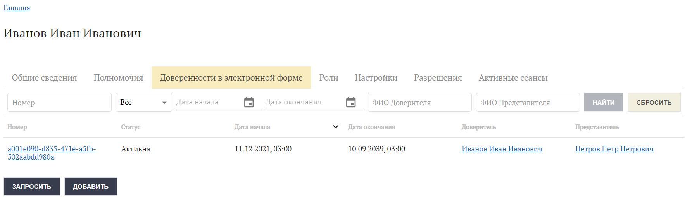
Рисунок 138 – Вкладка «Доверенности в электронной форме»
- Нажать кнопку «Запросить».
Откроется окно «Запрос доверенности в электронной форме» (см. рисунок 139).
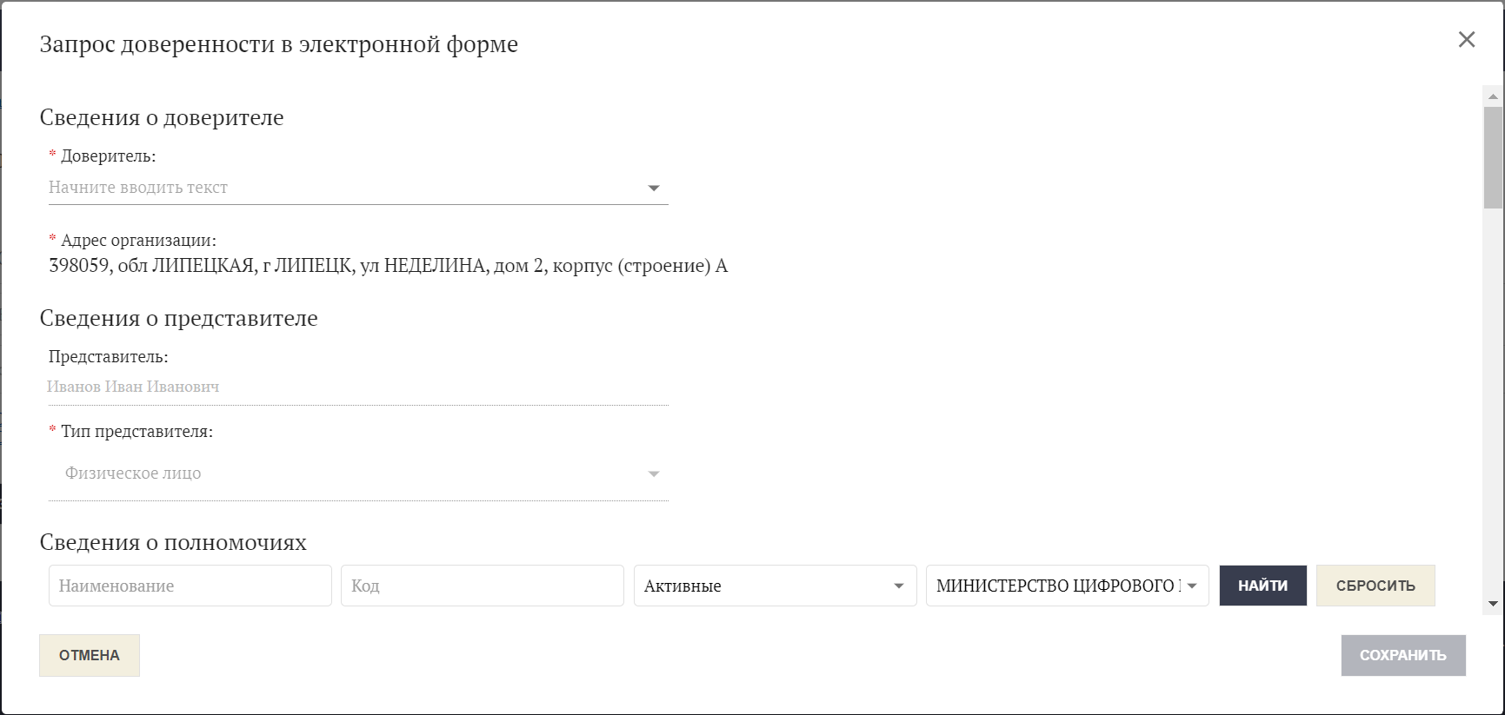
Рисунок 139 – Форма запроса доверенности в электронной форме
Если в учётной записи текущего пользователя не заполнены сведения документа, удостоверяющего личность, то отобразится сообщение об ошибке (см. рисунок 140). Заполнение сведений документа, удостоверяющего личность, описано в разделе 4.8.2.
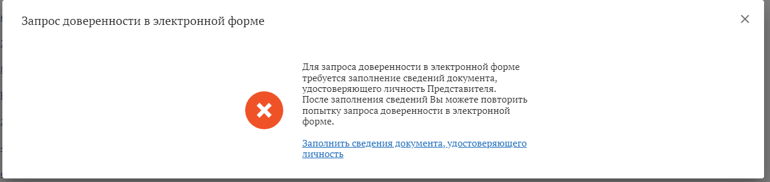
Рисунок 140 – Отсутствие сведений документа, удостоверяющего личность
- В раскрывающемся списке «Доверитель» выбрать нужного пользователя по ФИО.
В списке отображаются только пользователи, состоящие в организации текущего пользователя, у которых есть право выдачи доверенности в электронной форме.
- При необходимости указать адрес организации (только если он отсутствует в данных ПОИБ СОБИ ФК).
- В раскрывающемся списке «Тип представителя» выбрать вариант «Юридическое лицо» или «Физическое лицо».
При варианте «Физическое лицо» передоверие (на основании данной доверенности в электронной форме) будет невозможно в рамках ПОИБ СОБИ ФК.
Примечание – Вариант «Юридическое лицо» доступен для выбора только при выдаче доверенности в электронной форме в рамках организации соответствующего типа («Юридическое лицо»).
- Заполнить поля «Дата начала» (не ранее текущей даты) и «Дата окончания» (не ранее даты начала).
По умолчанию срок действия устанавливается с текущей даты на 1 год.
Примечание – При формировании доверенности в электронной форме будет добавлено время начала (00:00) и окончания (23:59), в обоих случаях в часовом поясе UTC+03. Если в результате сравнения с часовым поясом текущего пользователя дата будет отличаться на 1 день от указанной в данной форме, то справа от соответствующего поля отображается предупреждающий значок.
- В раскрывающемся списке «Возможность передоверия» выбрать вариант «Передоверие возможно с последующим передоверием» или «Без права передоверия».
- В блоке «Сведения о полномочиях» выполнить поиск полномочий, которые нужно запросить (см. рисунок 141). По умолчанию отображаются только активные полномочия, относящиеся к группе справочника «Федеральное казначейство».
Поиск выполняется следующим образом:
- При необходимости ввести данные в поля «Наименование» и «Код».
- При необходимости выбрать нужные значения в раскрывающихся списках «Состояние» и «Группа справочника».
- Нажать кнопку «Найти».
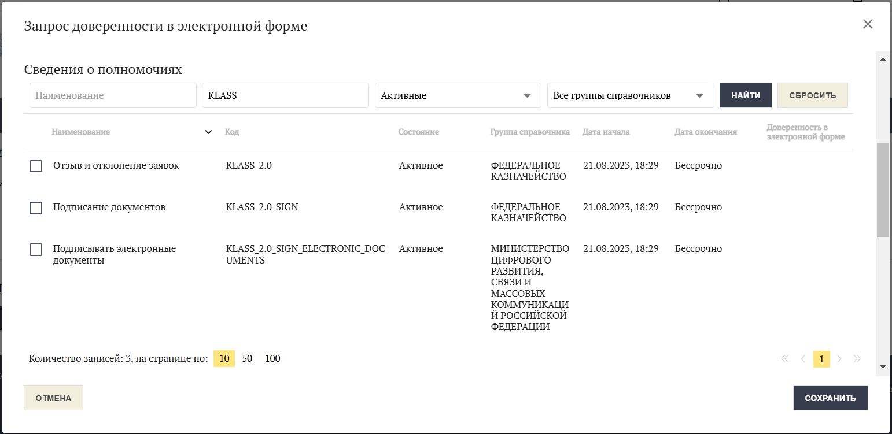
Рисунок 141 – Список полномочий для запроса
- С помощью флагов выбрать те полномочия, которые нужно запросить у Доверителя с помощью доверенности в электронной форме (см. рисунок 142).
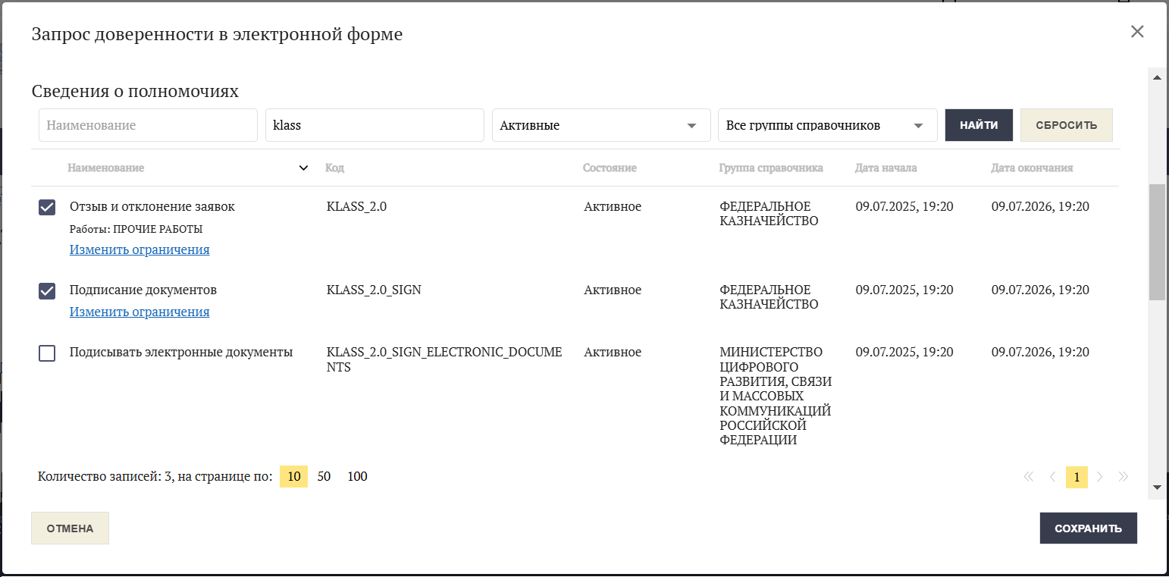
Рисунок 142 – Выбранные полномочия для запроса
Информация о полномочиях, доступных для назначения, представлена в табличном виде и по каждому из них включает в себя следующие атрибуты: «Наименование», «Код», «Состояние» («Активное» / «Неактивное»), «Группа справочника» (атрибут из Классификатора полномочий), «Дата начала» (дата и время) и «Дата окончания» (дата и время). Срок действия каждого полномочия в рамках доверенности в электронной форме в точности совпадает с выбранным сроком действия самой доверенности в электронной форме.
В окне «Запрос доверенности в электронной форме» отображаются только полномочия, удовлетворяющие одновременно следующим требованиям в части атрибутов из Классификатора полномочий (см. раздел 4.12):
- Атрибут «Область видимости полномочия» имеет значение «Публичное полномочие»;
- Отсутствует дата удаления из Классификатора и отсутствует или не наступила дата отзыва из Классификатора;
- Получение полномочия по доверенности в электронной форме доступно для данного типа Представителя (организации Представителя);
- Выполняются условия применимости для Представителя.
Примечание – Проверка полномочий Доверителя выполняется не при создании заявки на запрос доверенности в электронной форме, а при её подтверждении Доверителем (см. раздел 4.2.6).
- При необходимости изменить ограничения для выбранных полномочий, нажав ссылку «Изменить ограничения» (см. рисунок 142). Ссылка отображается только для полномочий, к которым применимы ограничения.
Откроется окно «Изменение ограничений» (см. рисунок 143).
Рисунок 143 – Изменение ограничений
- Выбрать из выпадающего списка «Выбрать ограничение» то, которое будет применимо к полномочию, и нажать кнопку «Добавить».
Выбранное ограничение отобразится в списке ниже, при необходимости повторить операцию для других ограничений (см. рисунок 143).
Рисунок 144 – Список ограничений
- Для каждого ограничения выбрать из выпадающего списка или ввести вручную значение ограничения.
- При необходимости удаления ошибочно добавленного ограничения можно воспользоваться кнопкой справа от соответствующего ограничения.
- Нажать кнопку «Продолжить». Кнопка доступна после изменения или добавления хотя бы одного ограничения, а также если для ограничений установлены значения.
Заданные ограничения отобразятся под выбранным полномочием (см. рисунок 142).
- Нажать кнопку «Сохранить». Кнопка доступна после выбора хотя бы одного полномочия (при условии указания Доверителя).
Откроется окно для подписания заявки на запрос доверенности в электронной форме (см. рисунок 145).
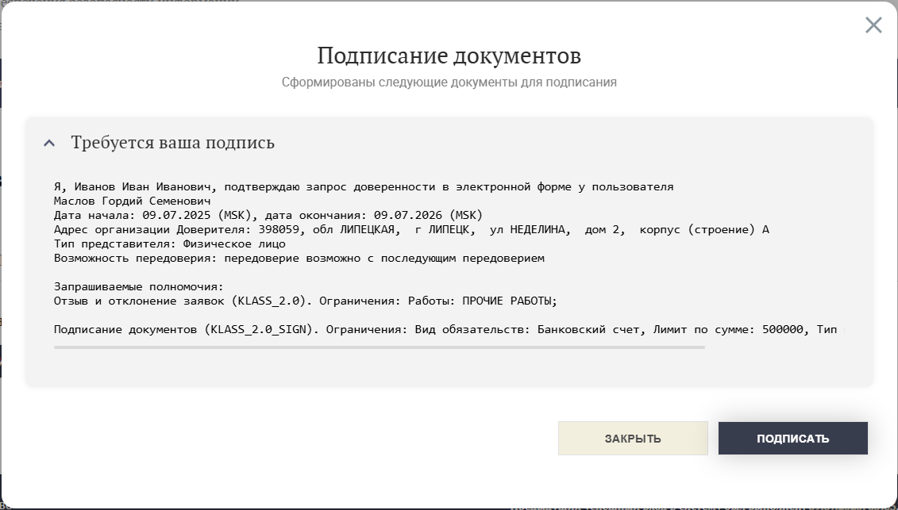
Рисунок 145 – Подписание заявки
- Подписать заявку (см. раздел 4.2.2).
Создаётся заявка на запрос доверенности в электронной форме, в статусе «Ожидает подтверждения доверителем». Доверителю отправляется почтовое уведомление о необходимости подтверждения заявки (если включено в персональных настройках пользователя).
Дальнейшая обработка заявки Доверителем описана в разделе 4.2.6.

Добавление доверенности в электронной форме
Пользователь может добавить доверенность в электронной форме из Распределённого реестра, указав номер соответствующей доверенности в электронной форме. Добавить можно только такую доверенность в электронной форме, в которой текущий пользователь указан как Представитель, для получения полномочий. При этом профиль учётной записи Доверителя, указанного в доверенности в электронной форме, может отсутствовать в ПОИБ СОБИ ФК. Также можно добавить нотариально удостоверенную доверенность в электронной форме, в которой в корневой доверенности в качестве Доверителя указана организация (юридическое лицо или ИП), в которой зарегистрирован текущий профиль учётной записи пользователя.
Для добавления доверенности в электронной форме необходимо следующее:
- Открыть свой профиль учётной записи (см. раздел 4.4.1).
- Перейти на вкладку «Доверенности в электронной форме» (см. рисунок 146).
Рисунок 146 – Вкладка «Доверенности в электронной форме»
- Нажать кнопку «Добавить».
Откроется форма добавления доверенности в электронной форме (см. рисунок 147).
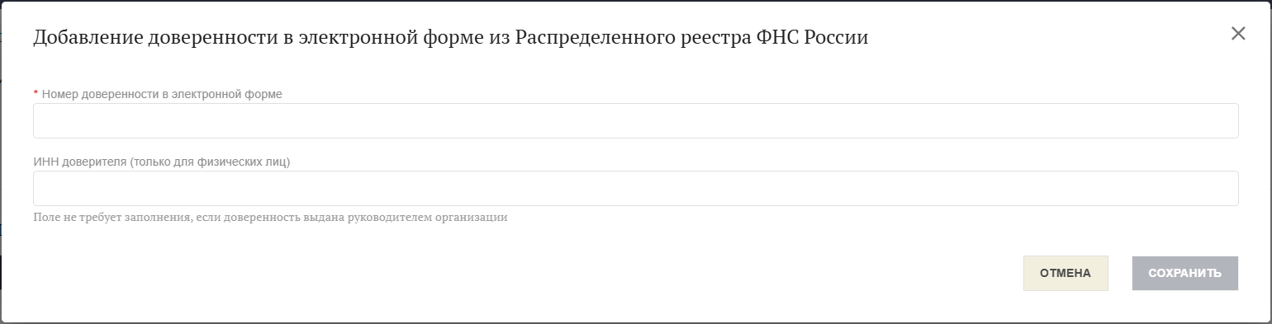
Рисунок 147 – Форма добавления доверенности в электронной форме
- Ввести номер доверенности в электронной форме.
- Если добавляется нотариально удостоверенная доверенность передоверия от физического лица физическому лицу, ввести ИНН Доверителя.
Примечание − Если не заполнить поле «ИНН доверителя (только для физических лиц)», в качестве ИНН Доверителя будет использован ИНН организации, в которой зарегистрирован текущий профиль учётной записи пользователя.
- Нажать кнопку «Добавить».
Откроется окно для подписания заявки на изменение полномочий профиля учётной записи пользователя.
- Подписать заявку (см. раздел 4.2.2).
Создаётся заявка на изменение полномочий профиля учётной записи пользователя.
Выполняется проверка на предмет того, что доверенность с указанным номером отсутствует в профиле учётной записи текущего пользователя. Затем выполняется поиск доверенности в электронной форме по номеру в Распределённом реестре и проверка её свойств. В частности, для успешной загрузки в ПОИБ СОБИ ФК она не должна быть отменена ранее или иметь истёкший срок действия.
Кроме того, выполняется сверка следующих данных между ПОИБ СОБИ ФК и доверенностью в электронной форме из Распределённого реестра:
- совпадение данных Представителя, указанного в доверенности в электронной форме, и текущего пользователя;
- совпадение ИНН Доверителя (при заполнении советующего поля) и ИНН Доверителя, указанного в доверенности в электронной форме;
- совпадение данных организации, указанной в доверенности в электронной форме, и организации текущего пользователя.
При успешном результате всех проверок заявка исполняется. Доверителю и Представителю отправляется соответствующее почтовое уведомление (если включено в персональных настройках пользователей). Также отправляется почтовое уведомление об изменении полномочий пользователей Главному оператору СОБИ и Оператору СОБИ (если включено в персональных настройках пользователей).
Примечание − Если загруженная доверенность в электронной форме была выдана в порядке передоверия, то загружается также доверенность в электронной форме, на основании которой осуществлялось передоверие, и далее (при наличии) вся цепочка доверенностей в электронной форме вплоть до первоначальной доверенности в электронной форме. Такие доверенности в электронной форме добавляются в профили учётных записей тех пользователей ПОИБ СОБИ ФК (при наличии), которые выступают Доверителями, независимо от наличия у них права выдачи доверенностей в электронной форме в ПОИБ СОБИ ФК.
При неуспешном результате любой из указанных проверок заявка переходит в статус «Отменена», а пользователю отправляется почтовое уведомление об отмене заявки с указанием причины отмены (если включено в персональных настройках пользователя). Причину отмены заявки можно посмотреть в карточке заявки, на вкладке «История изменения статусов» (см. раздел 4.2.3.1) (см. рисунок 148).
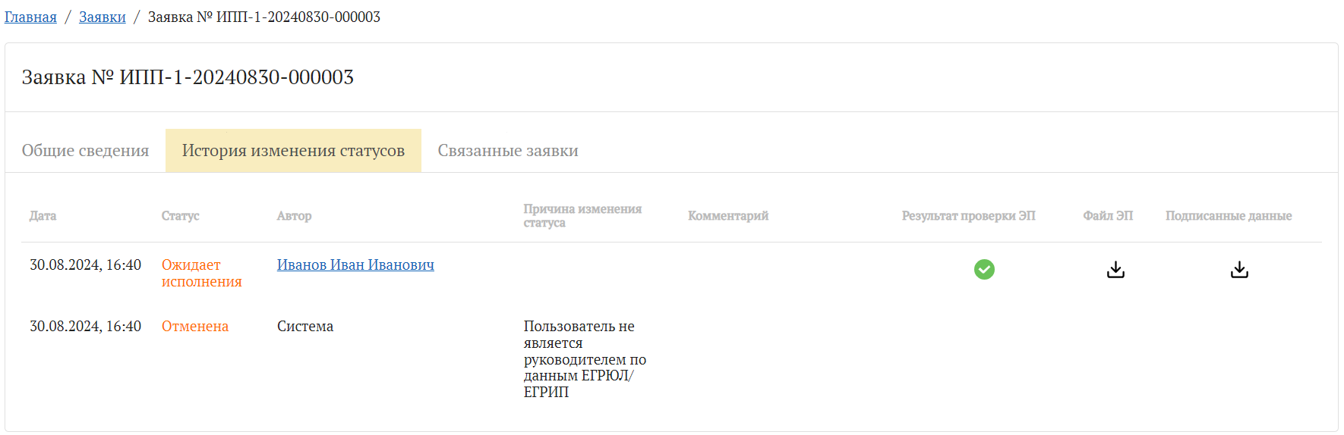
Рисунок 148 – Причина отмены заявки
Каждое из полномочий, добавленных в профиль учётной записи Представителя в результате добавления доверенности в электронной форме, будет сопровождаться её номером с возможностью перехода по ссылке к карточке доверенности в электронной форме (см. раздел 4.7.1). В ней будет отображаться, в частности, статус доверенности в электронной форме: «Активна» (если дата начала действия – вплоть до текущей даты) или «Зарегистрирована» (если дата начала действия позже текущей даты).
Примечание – В результате добавления доверенности в электронной форме, в профиле учётной записи пользователя могут появиться полномочия, у которых не выполняются условия применимости для текущего пользователя. В этом случае они не будут применяться в процессе авторизации, а в профиле учётной записи пользователя (см. раздел 4.4.1) будут отображаться как недействительные. Также полномочия будут отображаться как недействительные, если не удалось проверить выполнение условий применимости для текущего пользователя (например, если организации пользователя нет в СвР).
    - Отмена доверенности в электронной форме
Пользователь может отменить любую доверенность в электронной форме, в которой он указан либо как Доверитель, либо как Представитель, при условии, что она не была отменена ранее и её срок действия не истёк. Для этого она должна иметь статус «Активна» или «Зарегистрирована».
Примечание – Доверенность в электронной форме также может быть автоматически отменена на основании данных из Распределённого реестра. Причину можно посмотреть в карточке заявки на отмену доверенности в электронной форме, на вкладке «История изменения статусов» (см. раздел 4.2.3.1) (см. рисунок 149).
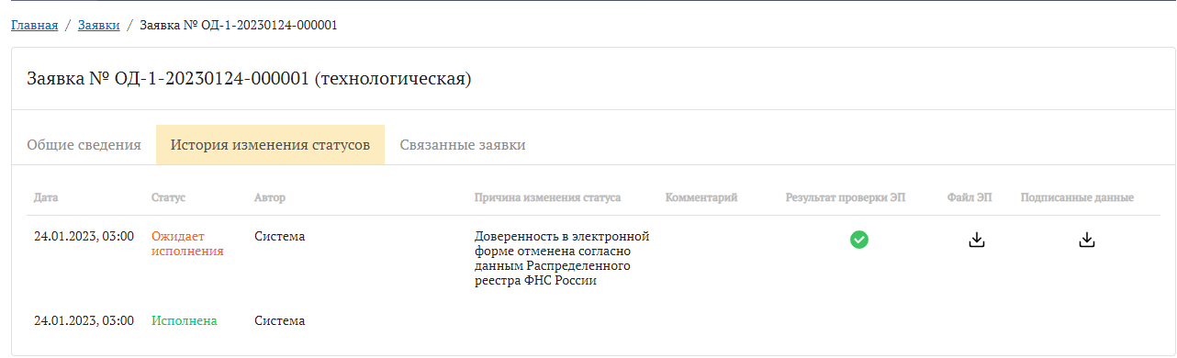
Рисунок 149 – Технологическая заявка на отмену доверенности
Для отмены доверенности в электронной форме необходимо следующее:
- Открыть карточку доверенности в электронной форме (см. раздел 4.7.1).
Для отмены доверенности в электронной форме подходят оба способа открытия карточки: из своего или из другого профиля учётной записи пользователя.
- Нажать кнопку «Отменить» в нижней левой части окна (см. рисунок 150).
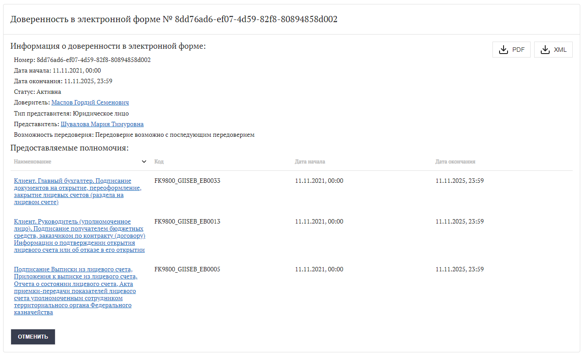
Рисунок 150 – Карточка доверенности в электронной форме
Отобразится окно «Отмена доверенности в электронной форме» (см. рисунок 151).
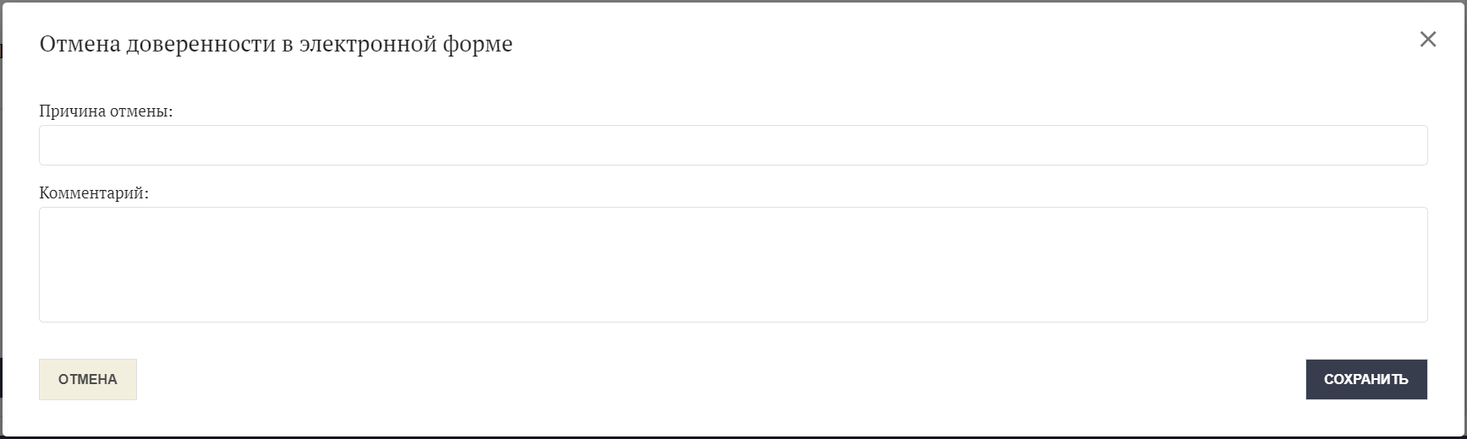
Рисунок 151 – Форма отмены доверенности в электронной форме
- При необходимости ввести причину отмены в соответствующее поле.
- При необходимости указать дополнительную информацию в поле «Комментарий».
- Нажать кнопку «Сохранить».
Откроется окно «Подписание документов» (см. рисунок 152).
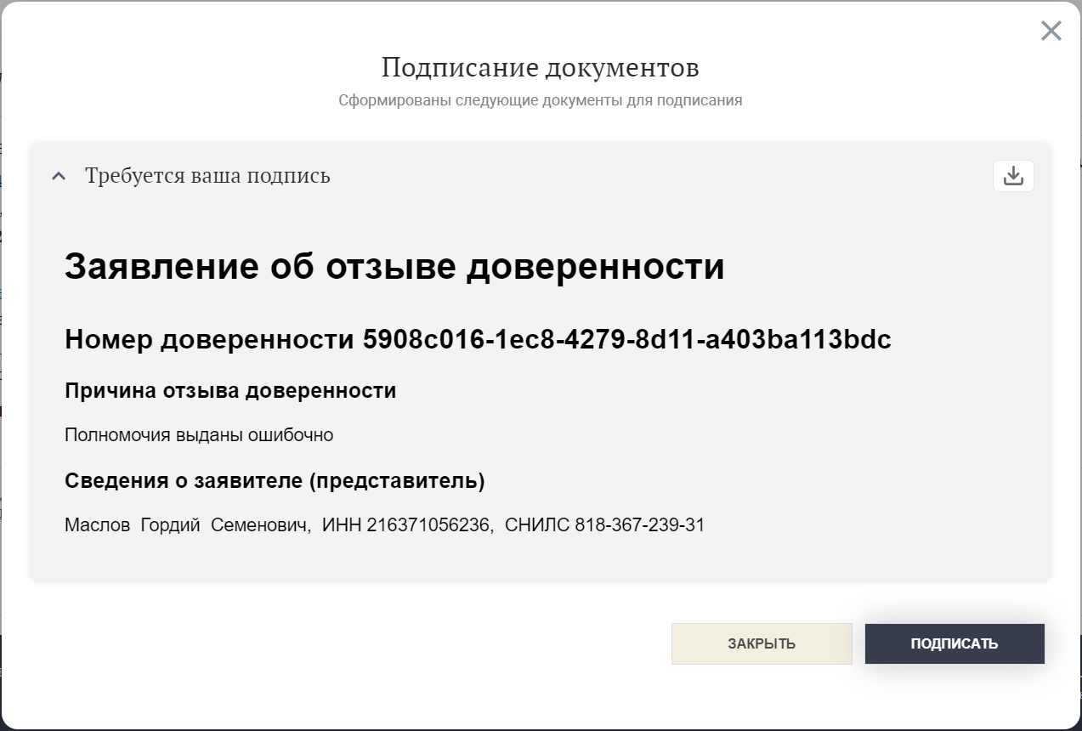
Рисунок 152 – Подписание заявления Представителем
При отмене Доверителем вместо его данных указываются реквизиты организации (см. рисунок 153).
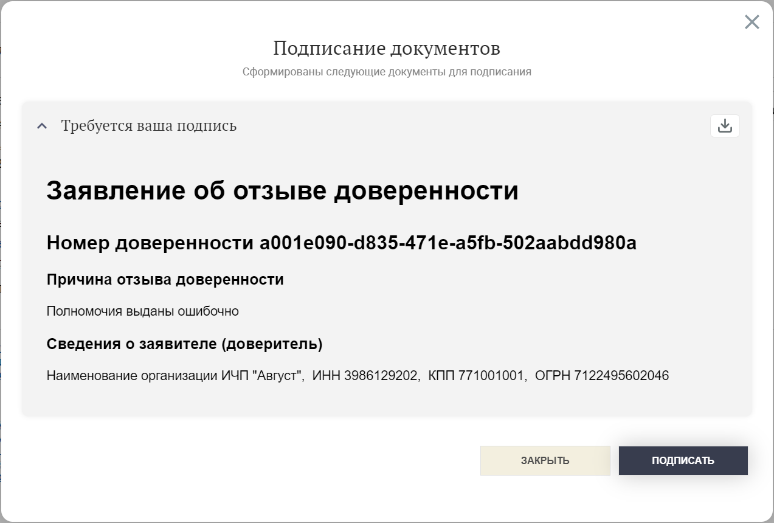
Рисунок 153 – Подписание заявления Доверителем
- Нажать кнопку «Подписать» для подписания заявления об отзыве доверенности.
- Выбрать действующий сертификат (см. рисунок 154).
Рисунок 154 – Выбор сертификата
Если включена специальная настройка в ПОИБ СОБИ ФК, к сертификату предъявляется требование по совпадению указанных в нём данных с соответствующими данными в ПОИБ СОБИ ФК:
- в сертификате ЮЛ: СНИЛС и ОГРН;
- в сертификате ИП: СНИЛС и ОГРНИП;
- в сертификате ФЛ (подходит только для отмены Представителем): СНИЛС;
- в сертификате должностного лица: СНИЛС и наименование организации.
Примечание – В сертификате должностного лица должен отсутствовать ОГРН.
В случае несовпадения отображается сообщение о соответствующем типе ошибки.
- Нажать кнопку «Подписать» в окне выбора сертификата.
Создаётся заявка на отмену доверенности в электронной форме. Заявка исполняется автоматически. Кроме того, в результате автоматически происходят следующие операции:
- Доверенность в электронной форме переходит в статус «Отменена».
- Исполняется связанная заявка на изменение полномочий профиля учётной записи пользователя, автоматически созданная для снятия полномочий, полученных по доверенности в электронной форме.
- Доверителю и Представителю отправляются соответствующие почтовые уведомления (если включены в персональных настройках пользователей).
- Если на основании данной доверенности в электронной форме ранее были выданы другие доверенности в электронной форме, то они также отменяются;
- Операторам ИС отправляются почтовые уведомления об изменении полномочий профиля учётной записи пользователя.
  - Работа с данными пользователя
Предусмотрены следующие операции самостоятельного изменения данных пользователя в ПОИБ СОБИ ФК:
- изменение сведений документа, удостоверяющего личность;
- изменение контактных данных;
- изменение основных данных (например, фамилии или имени).
После изменения контактных данных необходима отдельная операция подтверждения (см. раздел 4.8.4), а после изменения основных данных – утверждение заявки Регистратором (не относится к физическим лицам).
    - Изменение данных пользователя
Пользователь может изменить данные своего профиля учётной записи, а также своей учётной записи без подписания заявки.
Примечание – ФИО сотрудника, а также должность и подразделение могут автоматически обновиться на основании данных из кадрового сервиса. При этом отправляются почтовые уведомления самому сотруднику (если включено в персональных настройках пользователя), а также Регистратору организации (если включено в персональных настройках пользователя).
Для изменения данных необходимо:
- Открыть свой профиль учётной записи (см. раздел 4.4.1).
- На вкладке «Общие сведения», в верхней правой части карточки, в выпадающем списке «Действия» выбрать «Редактировать».
Отобразится форма с данными профиля учётной записи пользователя, а также учётной записи пользователя, доступными для редактирования (см. рисунок 155).
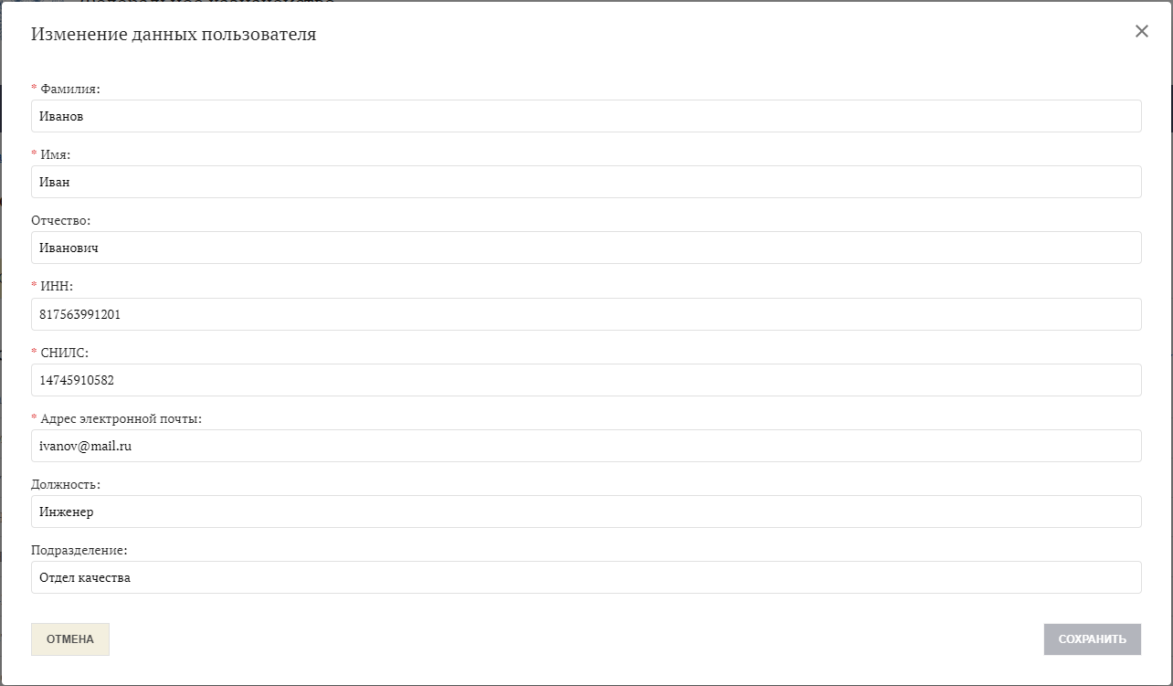
Рисунок 155 – Форма изменения данных пользователя
Для физических лиц доступно для изменения только одно поле – «Адрес электронной почты» (см. рисунок 156). Изменение ФИО, ИНН и СНИЛС физического лица происходит автоматически при входе в ПОИБ СОБИ ФК на основании данных из сертификата или ЕСИА.
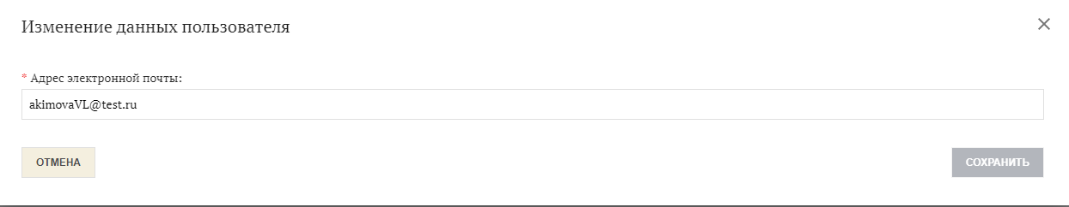
Рисунок 156 – Форма изменения данных физического лица
- Внести изменения.
Необходимо обеспечить заполнение всех обязательных полей (для физических лиц – единственного поля в форме), обозначенных звёздочкой (*):
- Фамилия;
- Имя;
- ИНН (12 цифр);
- СНИЛС (11 цифр);
- Адрес электронной почты (в формате: mm@qq.nn)
Примечание – ФИО, должность и подразделение не должны быть более 2000 символов.
При заполнении полей в некорректном формате или пропуске обязательных полей отобразится подсказка непосредственно под этими полями (см. рисунок 157).
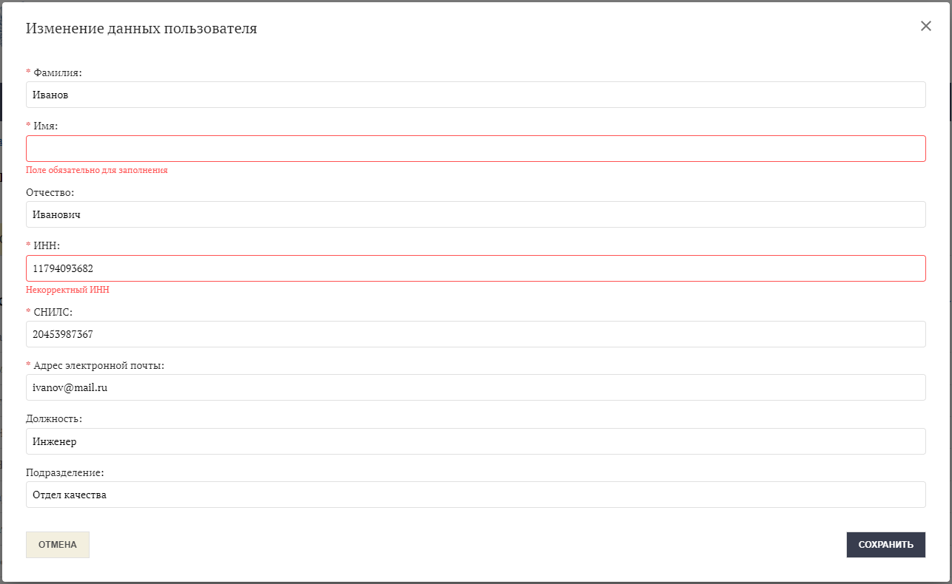
Рисунок 157 – Ошибка в данных пользователя
- Нажать кнопку «Сохранить». Кнопка доступна после изменения любого из полей.
Создаётся заявка на изменение данных пользователя. Она отправляется на утверждение Регистратору.
Примечание – Для физических лиц утверждение заявки не требуется.
- Если был изменён адрес электронной почты, надо подтвердить его путём перехода по ссылке из письма, как и после регистрации профиля учётной записи пользователя (см. раздел 4.3.1).
    - Изменение сведений документа, удостоверяющего личность
Пользователь может изменить (а также добавить или удалить) сведения документа, удостоверяющего личность, без утверждения Регистратором. Для этого необходимо:
- Открыть свой профиль учётной записи (см. раздел 4.4.1).
- На вкладке «Общие сведения», в верхней правой части карточки, в выпадающем списке «Действия» выбрать «Изменить сведения документа, удостоверяющего личность».
Отобразится форма изменения сведений документа, удостоверяющего личность (см. рисунок 158). Поле «Документ, удостоверяющий личность» автоматически заполняется значением «Паспорт гражданина Российской Федерации».
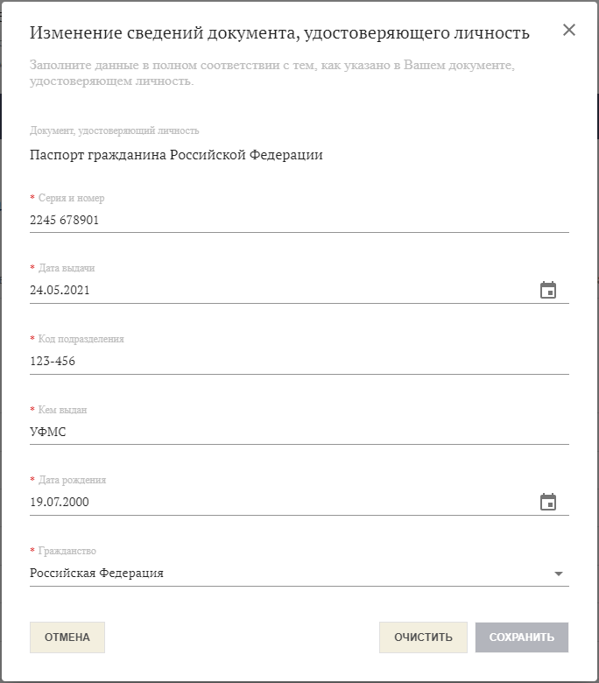
Рисунок 158 – Форма изменения сведений документа
- Внести изменения.
Все поля отмечены звёздочками и обязательны для заполнения:
- Серия и номер;
- Дата выдачи;
- Код подразделения;
- Кем выдан;
- Дата рождения;
- Гражданство.
Примечание − Можно удалить данные сразу во всех полях с помощью кнопки «Очистить». В этом случае звёздочки при всех полях исчезают, а кнопка «Сохранить» становится доступной.
При заполнении полей в некорректном формате отобразится соответствующая подсказка непосредственно под ними (см. рисунок 159).
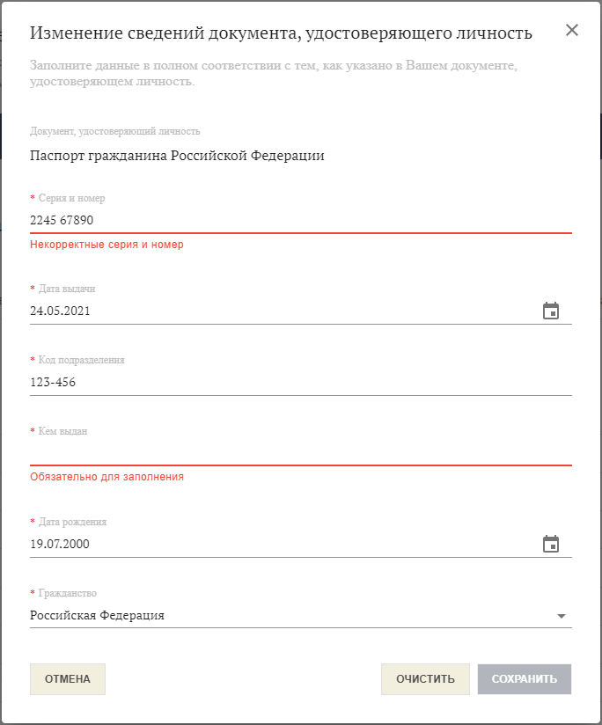
Рисунок 159 – Ошибка в данных документа
- Нажать кнопку «Сохранить». Кнопка доступна после изменения любого из полей.
Откроется окно для подписания заявки на изменение сведений документа, удостоверяющего личность.
- Подписать заявку (см. раздел 4.2.2).
Создаётся заявка на изменение сведений документа, удостоверяющего личность. Заявка исполняется автоматически.
Пользователю автоматически отправляется почтовое уведомление об изменении сведений документа, удостоверяющего личность.
Обновлённые данные отобразятся на вкладке «Общие сведения» в блоке «Сведения документа, удостоверяющего личность» (см. раздел 4.4.1). В случае применения кнопки «Очистить» блок «Сведения документа, удостоверяющего личность» будет полностью удалён из профиля учётной записи пользователя.
    - Изменение контактных данных пользователя
Пользователь может изменить свои контактные данные без подписания заявки и без утверждения Регистратором. Для этого необходимо:
- Открыть свой профиль учётной записи (см. раздел 4.4.1).
- На вкладке «Общие сведения», в верхней правой части карточки, в выпадающем списке «Действия» выбрать «Изменить контактные данные».
Отобразится форма с контактными данными: «Мобильный номер телефона» и «Личный адрес электронной почты» (см. рисунок 160).
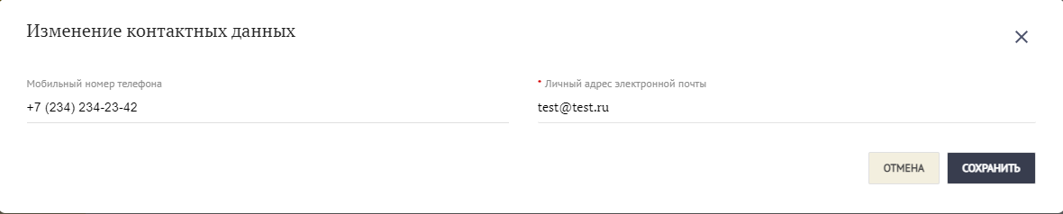
Рисунок 160 – Форма изменения контактных данных
- Внести изменения.
При заполнении полей в некорректном формате отобразится соответствующая подсказка непосредственно под ними (см. рисунок 161).
Личный адрес электронной почты невозможно удалить. Мобильный номер телефона можно удалить только при том условии, что он не используется для двухфакторной аутентификации, т. е. у данного пользователя в параметре «Двухфакторная аутентификация» установлено значение «Почтовое сообщение» (см. раздел 4.1.4.2).
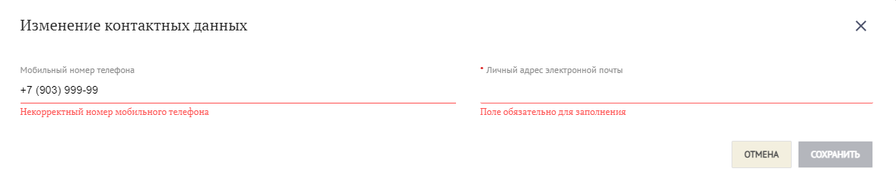
Рисунок 161 – Ошибка в контактных данных
- Нажать кнопку «Сохранить». Кнопка доступна после изменения любого из полей.
Создаётся заявка на изменение контактных данных пользователя. Заявка исполняется автоматически.
После успешного сохранения обновлённые данные отобразятся на вкладке «Общие сведения» в разделе «Контактные данные» (см. раздел 4.4.1). Красный значок справа свидетельствует о необходимости подтверждения того или другого вида контактных данных (см. рисунок 162).
Пользователю автоматически отправляется почтовое уведомление об изменении контактных данных. Также после успешного изменения личного адреса электронной почты отправляется почтовое уведомление со ссылкой для подтверждения.
Рисунок 162 – Статусы контактных данных
- Подтвердить тот вид контактных данных, который был изменён. Для мобильного номера телефона операция подтверждения описана отдельно (см. раздел 4.8.4). Для подтверждения личного адреса электронной почты достаточно перейти по ссылке из почтового уведомления (так же, как для подтверждения других адресов электронной почты, см. раздел 4.3.4). Если ссылка недействительна из-за истечения срока давности или почтовое уведомление оказалось по каким-то причинам недоступным, можно повторить его отправку путём нажатия на кнопку «Подтвердить» в разделе «Контактные данные» справа от личного адреса электронной почты (см. рисунок 162).
    - Подтверждение мобильного номера телефона
Пользователь может указать свой мобильный номер телефона либо при самостоятельной регистрации (см. раздел 4.3.1), либо в рамках операции изменения контактных данных (см. раздел 4.8.2). В обоих случаях его использование для двухфакторной аутентификации возможно только после операции подтверждения.
Для подтверждения мобильного номера телефона необходимо:
- Открыть свой профиль учётной записи (см. раздел 4.4.1).
Красный значок на вкладке «Общие сведения» в разделе «Контактные данные» справа от мобильного номера телефона свидетельствует о необходимости его подтверждения (см. рисунок 162).
- Нажать «Подтвердить» справа от мобильного номера телефона.
Если в настройках ПОИБ СОБИ ФК выключен SMS-шлюз, то отобразится сообщение об ошибке (см. рисунок 163).
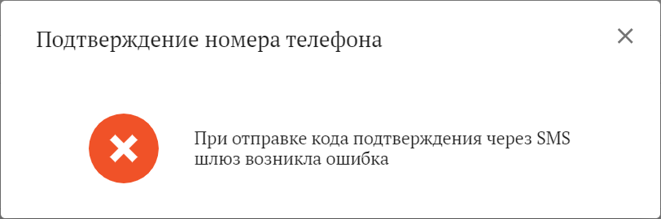
Рисунок 163 – Ошибка подтверждения номера телефона
- Ввести код подтверждения из SMS-сообщения в окне «Подтверждение номера телефона» (см. рисунок 164).
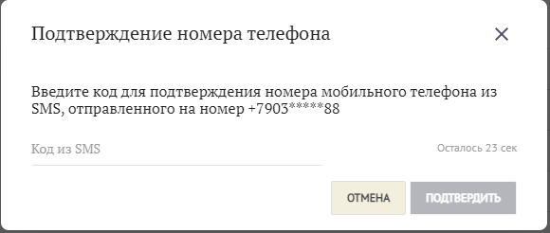
Рисунок 164 – Подтверждение номера телефона
Для ввода кода подтверждения у пользователя есть следующие ограничения:
- количество времени на ввод, остаток которого отображается справа от строки ввода;
- количество попыток ввода правильного кода подтверждения, отображаемое под строкой ввода (только в том случае, если пользователь уже ввёл неправильный код подтверждения).
- Нажать кнопку «Подтвердить» в окне «Подтверждение номера телефона».
После подтверждения красный значок справа от номера телефона в разделе «Контактные данные» сменится на зелёный.
- Если исчерпан лимит попыток ввода кода подтверждения (см. рисунок 165) или истёк срок действия кода подтверждения (см. рисунок 166), нажать на ссылку «Отправить код повторно» и повторить шаги 2 − 4.
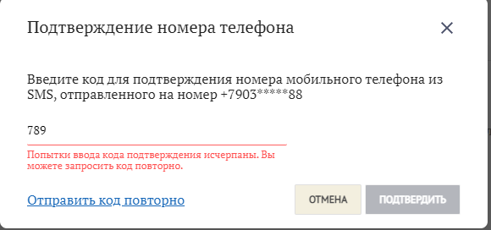
Рисунок 165 – Исчерпанный лимит попыток ввода
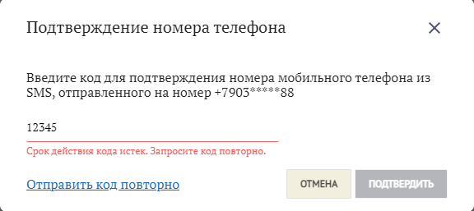
Рисунок 166 – Истёкший срок действия кода
  - Предоставление и отзыв разрешений на доступ к данным пользователя
ИС-клиенты могут запрашивать доступ к данным пользователя, хранящимся в ПОИБ СОБИ ФК, с помощью протокола OAuth 2.0. В частности, они могут использоваться в целях аутентификации пользователя в ИС-клиенте. В зависимости от особенностей ИС-клиента, могут запрашиваться различные наборы данных пользователя:
- данные учётной записи пользователя;
- паспортные данные;
- контактные данные;
- данные профиля учётной записи пользователя.
    - Предоставление разрешений на доступ к данным пользователя
Пользователь решает, согласен ли он предоставлять доступ к своим наборам данных конкретной ИС-клиенту.
Для предоставления разрешения необходимо следующее:
- Осуществить попытку входа в ИС-клиент, в которой предусмотрена аутентификация с помощью данных пользователя из ПОИБ СОБИ ФК.
- Выполнить вход в ПОИБ СОБИ ФК (см. раздел 4.1.1).
Отобразится форма «Предоставление прав доступа» (см. рисунок 167). В ней указана ИС-клиент, которой требуется доступ к данным пользователя, и запрашиваемые наборы данных (один или несколько).
Примечание – Если из нескольких наборов данных, запрашиваемых ИС-клиентом, к каким-то уже был предоставлен доступ ранее с помощью аналогичной операции, то в форме отображаются только те наборы данных, к которым у ИС-клиента не хватает доступа.
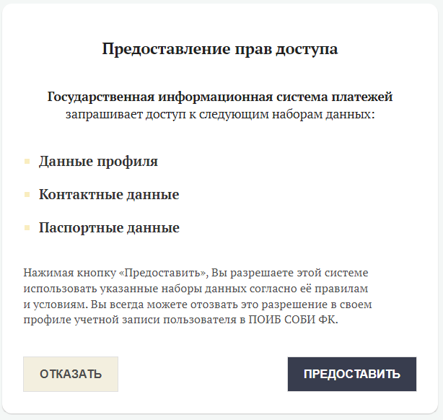
Рисунок 167 – Предоставление прав доступа
- Нажать кнопку «Предоставить» или «Отказать».
Ответ пользователя в любом случае будет направлен в ИС-клиент Дальнейший сценарий работы пользователя с ИС-клиентом определяется на стороне ИС-клиента. Впоследствии можно изменить своё решение в следующих случаях: после положительного ответа – по собственной инициативе в своём профиле учётной записи (см. раздел 4.9.2), а после отрицательного ответа – при повторном запросе со стороны ИС-клиента.
Кроме того, при предоставлении прав доступа автоматически происходят следующие изменения:
- Информация о предоставленных правах доступа появляется в профиле учётной записи пользователя на вкладке «Разрешения» (см. раздел 4.4.1).
- Создаётся и автоматически исполняется заявка на изменение разрешения на доступ к наборам данных пользователя.
- Пользователю отправляется почтовое уведомление об изменении разрешения на доступ (если включено в персональных настройках пользователя).
    - Отзыв разрешений на доступ к данным пользователя
Пользователь обладает исключительным правом на отзыв разрешения, предоставленного им ранее, вручную. Отзыв происходит отдельно для каждой ИС-клиента.
Примечание – Разрешение может быть также отозвано автоматически в случае деактивации соответствующей ИС-клиента, а также в случае изменения наборов данных, запрашиваемых ей по любым пользователям.
Для отзыва разрешения на доступ к данным пользователя необходимо следующее:
- Открыть свой профиль учётной записи (см. раздел 4.4.1).
- Перейти на вкладку «Разрешения» (см. рисунок 168).
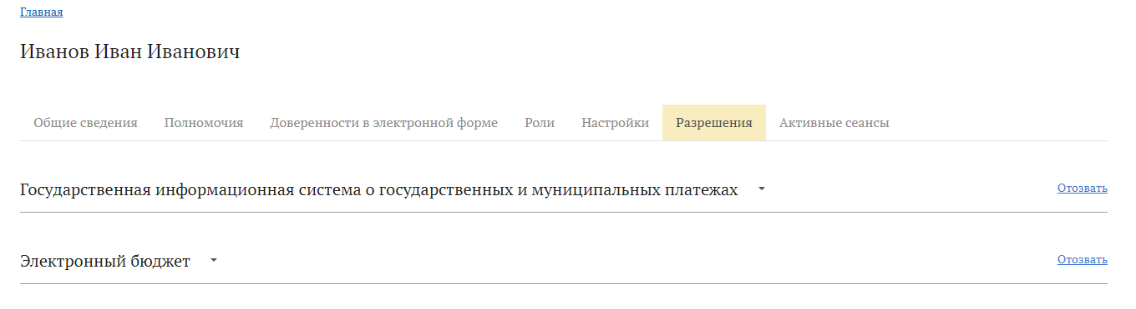
Рисунок 168 – Вкладка «Разрешения»
- При необходимости нажать на стрелку справа от наименования ИС-клиента, чтобы посмотреть, к каким наборам данных предоставлен доступ на данный момент (см. рисунок 169).
Примечание – Отзыв разрешения происходит сразу для всех наборов данных, к которым был предоставлен доступ ИС-клиенту.
Рисунок 169 – Наборы данных для ИС-клиентов
- Перейти по ссылке «Отозвать» справа от наименования ИС-клиента.
Создаётся заявка на изменение разрешения на доступ к наборам данных пользователя. Заявка автоматически исполняется.
На вкладке «Разрешения» перестаёт отображаться наименование выбранной ИС-клиента.
Пользователю отправляется почтовое уведомление об изменении разрешения на доступ (если включено в персональных настройках пользователя).
  - Управление паролем пользователя
Чтобы получить пароль, позволяющий осуществлять вход в ПОИБ СОБИ ФК с помощью логина (СНИЛС или ИНН) и пароля, у пользователя есть следующие возможности:
- создание пароля после входа в ПОИБ СОБИ ФК, осуществлённого с помощью сертификата или через ЕСИА (см. раздел 4.10.1);
- восстановление пароля без входа в ПОИБ СОБИ ФК (см. раздел 4.10.4);
- обращение к Регистратору по другим каналам коммуникации (вне рамок ПОИБ СОБИ ФК), со сбросом пароля Регистратором и последующим самостоятельным созданием нового пароля (см. раздел 4.10.3).
Примечание – По отношению к физическим лицам сброс пароля выполняет Оператор СОБИ, к зоне ответственности которого относится физическое лицо.
Сброс пароля пользователя может быть выполнен одним из следующих способов:
- сброс пароля Регистратором (для физических лиц – Оператором СОБИ, к зоне ответственности которого относится физическое лицо);
- автоматический сброс пароля при истечении срока действия;
- самостоятельный сброс пароля без входа в ПОИБ СОБИ ФК (см. раздел 4.10.4).
    - Первичное создание пароля
Чтобы иметь возможность входить в ПОИБ СОБИ ФК с помощью логина и пароля (см. раздел 4.1.1), пользователь должен предварительно создать его для своей учётной записи.
Для создания пароля пользователю необходимо:
- Войти в ПОИБ СОБИ ФК с помощью сертификата или через ЕСИА (см. раздел 4.1.1).
- Открыть свой профиль учётной записи (см. раздел 4.4.1).
- На вкладке «Общие сведения», в верхней правой части карточки, в выпадающем списке «Действия» выбрать «Создать пароль».
Отобразится окно «Создание пароля» (см. рисунок 170).
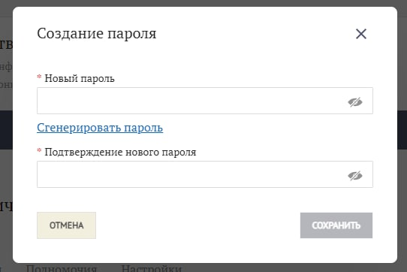
Рисунок 170 – Создание пароля пользователя
- Ввести новый пароль.
Пароль должен соответствовать правилам безопасности, установленным в ПОИБ СОБИ ФК.
Чтобы отобразить введенные символы пароля, необходимо нажать.
Чтобы автоматически сгенерировать новый пароль, соответствующий правилам безопасности, можно нажать кнопку «Сгенерировать». Сгенерированный пароль отобразится в поле «Новый пароль».
- Ввести повторно новый пароль.
Пароли, введенные в полях «Новый пароль» и «Подтверждение нового пароля», должны совпадать.
- Нажать кнопку «Сохранить».
Создаётся заявка на создание пароля. Заявка исполняется автоматически.
Пользователю на электронную почту отправляется сообщение о том, что пароль создан.
Теперь пользователь может пользоваться способом входа в ПОИБ СОБИ ФК с помощью логина (ИНН или СНИЛС) и пароля (см. раздел 4.1.1).
Теперь в карточке профиля учётной записи пользователя (на вкладке «Общие сведения», в блоке «Основные данные») будет отображаться информация о том, что пароль установлен (см. рисунок 171). Кроме того, в следующей строке будет указан срок действия пароля, если он установлен в ПОИБ СОБИ ФК.
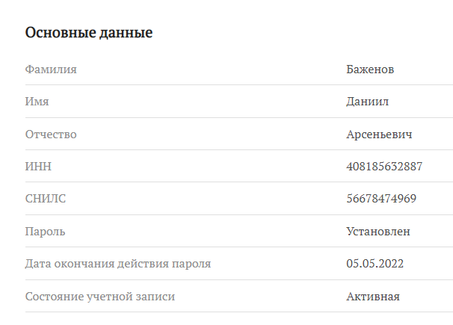
Рисунок 171 – Информация о сроке действия пароля
    - Изменение пароля
При приближении окончания срока действия пароля пользователю автоматически отправляется почтовое уведомление о необходимости изменить пароль.
Изменение пароля доступно, если истёк минимальный срок после его создания, установленный в ПОИБ СОБИ ФК.
Для изменения пароля пользователю необходимо:
- Открыть свой профиль учётной записи (см. раздел 4.4.1).
- На вкладке «Общие сведения», в верхней правой части карточки, в выпадающем списке «Действия» выбрать «Изменить пароль».
Отобразится окно «Изменение пароля» (см. рисунок 172).
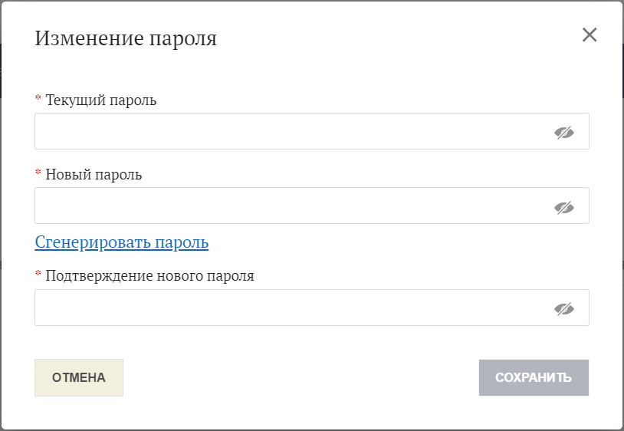
Рисунок 172 – Изменение пароля пользователя
- Ввести текущий пароль.
- Ввести новый пароль.
Пароль должен соответствовать правилам безопасности, установленным в ПОИБ СОБИ ФК. Информация о соответствии вводимого пароля заданным требованиям безопасности отображается во всплывающем блоке при заполнении поля «Новый пароль» (см. рисунок 173).
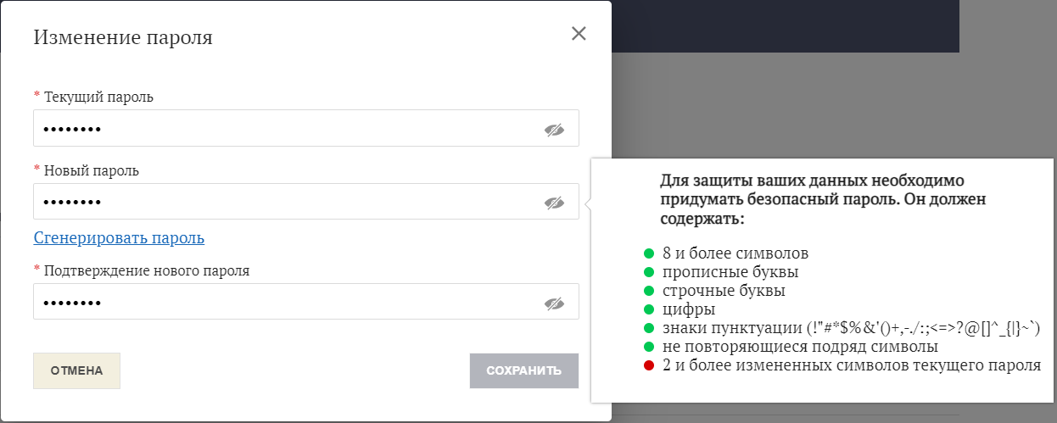
Рисунок 173 – Соответствие нового пароля заданным требования безопасности
Чтобы отобразить введенные символы пароля, необходимо нажать.
Чтобы автоматически сгенерировать новый пароль, соответствующий требованиям безопасности, можно нажать кнопку «Сгенерировать». Сгенерированный пароль отобразится в поле «Новый пароль».
- Ввести повторно новый пароль.
Пароли, введенные в полях «Новый пароль» и «Подтверждение нового пароля», должны совпадать.
- Нажать кнопку «Сохранить».
Создаётся заявка на изменение пароля. Заявка исполняется автоматически.
Пользователю на электронную почту отправляется сообщение о том, что пароль изменён.
Доступ к ПОИБ СОБИ ФК по старому паролю блокируется.
    - Создание нового пароля после сброса старого
Сброс пароля либо происходит автоматически из-за истечения срока действия, либо выполняется Регистратором организации (для физических лиц – Оператором СОБИ, к зоне ответственности которого относится физическое лицо). В зависимости от настройки, указанной при ручном сбросе, старый пароль пользователя может либо продолжать действовать, либо стать недействительным.
Чтобы создать новый пароль, необходимо:
- Перейти по ссылке из письма с информацией об исполненной заявке на сброс пароля.
Отобразится форма создания нового пароля (см. рисунок 174) или, если истек срок действия ссылки, уведомление об этом событии (см. рисунок 175). В последнем случае по ссылке «Создать заявку» можно перейти к процедуре восстановления пароля (см. раздел 4.10.4). Срок действия ссылки ограничен в настройках ПОИБ СОБИ ФК.
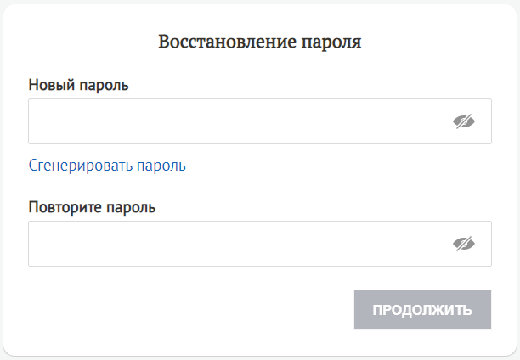
Рисунок 174 – Создание нового пароля
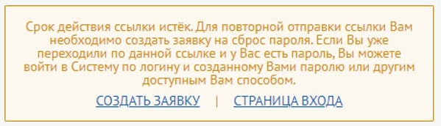
Рисунок 175 – Сообщение об истёкшем сроке действия ссылки
- Ввести новый пароль.
Пароль должен соответствовать правилам безопасности, установленным в ПОИБ СОБИ ФК.
Чтобы отобразить введенные символы пароля, необходимо нажать на значок .
Чтобы автоматически сгенерировать новый пароль, соответствующий правилам безопасности, можно нажать кнопку «Сгенерировать пароль». Сгенерированный пароль отобразится в поле «Новый пароль».
- Ввести повторно новый пароль.
Пароли, введенные в полях «Новый пароль» и «Повторите пароль», должны совпадать.
- Нажать кнопку «Продолжить».
Отобразится сообщение о том, что новый пароль успешно создан.
Пользователю автоматически отправляется уведомление по электронной почте о создании пароля.
    - Восстановление пароля
В случае потери или компрометации пароля можно сменить его без входа в ПОИБ СОБИ ФК. Для этого необходимо:
- На форме входа в ПОИБ СОБИ ФК перейти по ссылке «Забыли пароль?» (см. рисунок 176).
Рисунок 176 – Вход в ПОИБ СОБИ ФК
Отобразится форма восстановления пароля (см. рисунок 177).
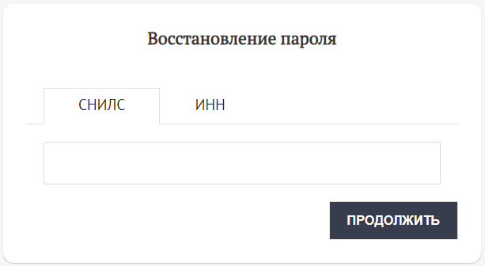
Рисунок 177 – Восстановление пароля
- Ввести ИНН или СНИЛС учётной записи пользователя, зарегистрированной в ПОИБ СОБИ ФК.
- Нажать кнопку «Продолжить».
Отобразится сообщение о том, что ссылка для создания нового пароля отправлена на электронную почту (см. рисунок 178).
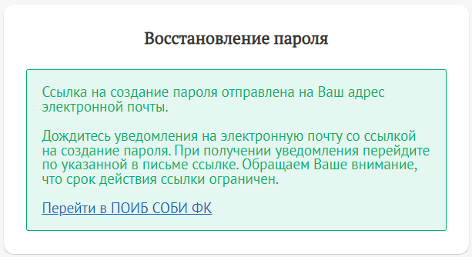
Рисунок 178 – Сообщение о восстановлении пароля
- Перейти по ссылке из письма.
Отобразится форма создания нового пароля (см. рисунок 174).
- Ввести новый пароль.
Пароль должен соответствовать правилам безопасности, установленным в ПОИБ СОБИ ФК.
Чтобы отобразить введенные символы пароля, можно нажать.
Чтобы автоматически сгенерировать новый пароль, соответствующий правилам безопасности, можно нажать кнопку «Сгенерировать пароль». Сгенерированный пароль отобразится в поле «Новый пароль».
- Ввести повторно новый пароль.
Пароли, введенные в полях «Новый пароль» и «Повторите пароль», должны совпадать.
- Нажать кнопку «Продолжить».
Отобразится сообщение о том, что новый пароль успешно создан.
Доступ к ПОИБ СОБИ ФК по старому паролю блокируется, если он был ранее задан (см. раздел 4.10.1).
Пользователю автоматически отправляется уведомление по электронной почте о создании пароля.
  - Просмотр данных об организации
Сотруднику (кроме физических лиц) доступны для просмотра данные о той организации, к которой привязан его текущий профиль учётной записи. Это возможно либо при наличии любой роли в ПОИБ СОБИ ФК, либо при наличии права выдачи доверенности в электронной форме.
Если для пользователя зарегистрировано несколько профилей учётной записи в ПОИБ СОБИ ФК, то для просмотра данных о другой организации, соответствующей другому профилю учётной записи того же пользователя, необходимо сменить профиль (см. раздел 4.1.3) или заново войти в ПОИБ СОБИ ФК под соответствующим профилем.
Примечание – При наличии некоторых системных ролей в ПОИБ СОБИ ФК пользователю могут быть также доступны данные о тех организациях, в которых он не числится.
Открыть карточку организации (см. рисунок 179) можно по ссылкам с различных страниц ПОИБ СОБИ ФК (как из списков, так и из карточек).
В карточке перечислены атрибуты организации из источников данных об организациях.
В блоке «Общие сведения» указаны ИНН, КПП, ОГРН, наименование и полное наименование организации.
В блоке «Сведения о лице (лицах), действующих без доверенности от имени юридического лица» отображается информация о физических и/или юридических лицах, имеющих по данным ЕГРЮЛ полномочия выступать от имени данной организации. В поле «Вид полномочий» могут быть указаны значение:
- Индивидуальные – если в ЕГРЮЛ нет информация о полномочиях нескольких лиц, выступающих от имени юридического лица, или есть информация о полномочиях нескольких лиц, выступающих от имени юридического лица и имеющих право действовать независимо друг от друга;
- Совместные – если в ЕГРЮЛ есть информация о полномочиях нескольких лиц, выступающих от имени юридического лица и не имеющих право действовать независимо друг от друга.
Далее отображается информация о физических и юридических лицах, имеющих право действовать без доверенности от имени данной организации.
После блока «Сведения о лице (лицах), действующих без доверенности от имени юридического лица» отображаются атрибуты организации из реестров ФК. Атрибуты разделены на группы, а все атрибуты, не входящие в какую-либо группу, отображаются в блоке «Прочие атрибуты» (см. рисунок 179).
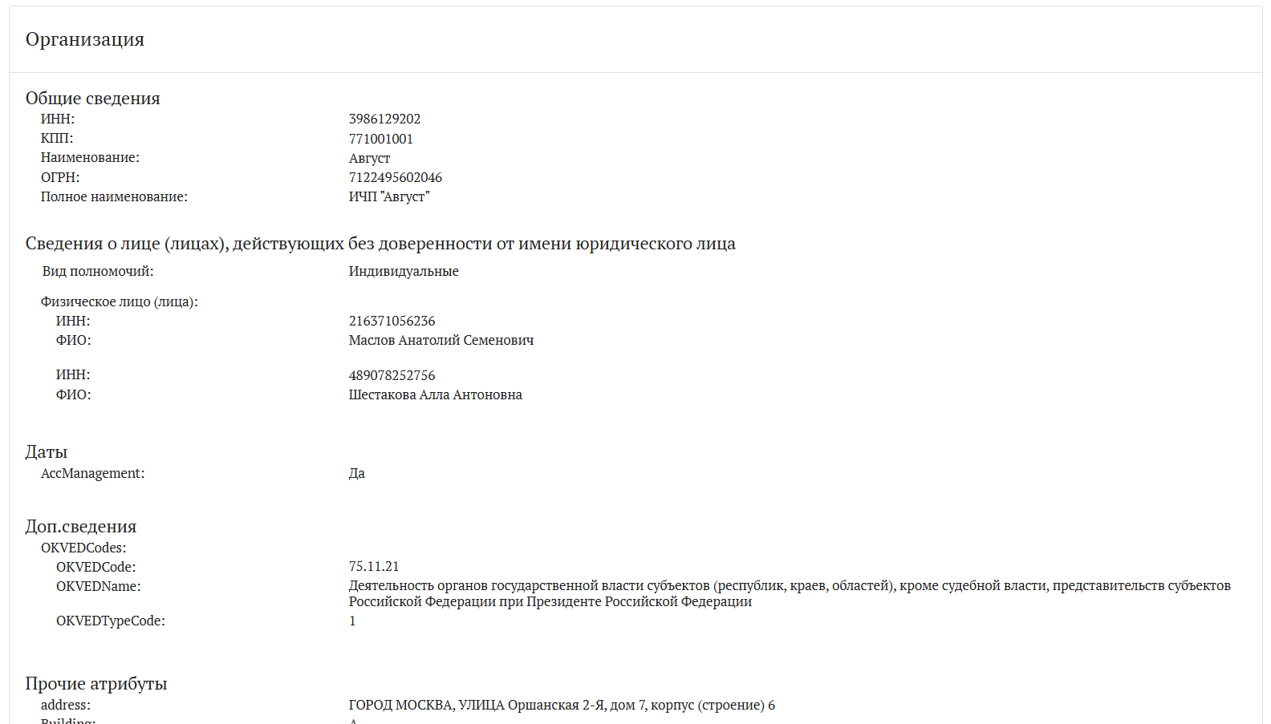
Рисунок 179 – Карточка организации
Кроме того, в отдельном блоке «Специальные мероприятия» могут указываться данные о специальных мероприятиях (например, связанных с банкротством) в отношении организации, а также её статус в ЕГРЮЛ (см. рисунок 179).
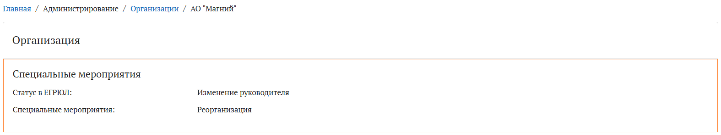
Рисунок 180 – Специальные мероприятия
В нижней части карточки доступны следующие вкладки с данными об организации:
- Вкладка «Регистраторы», содержащая список сотрудников организации, имеющих роли ГРО и/или Регистратора (см. рисунок 181). По каждому из них отображается следующий набор данных: «ФИО», «Подразделение» и «Должность» (необязательно), «Роль» (ГРО, Регистратор или обе этих роли), «Период действия» (отдельно для каждой из обеих ролей, при наличии), «ИНН», «СНИЛС» и «Состояние» профиля учётной записи пользователя («Активный» / «Неактивный»).
Примечание – Сотрудники с ролью Визирующего, выполняющие визирование заявок (см. раздел 4.2.3.2), не выделяются особым образом в карточке организации.
По ссылке с ФИО Регистратора или ГРО можно перейти к соответствующей карточке профиля учётной записи пользователя (см. раздел 4.4.3).
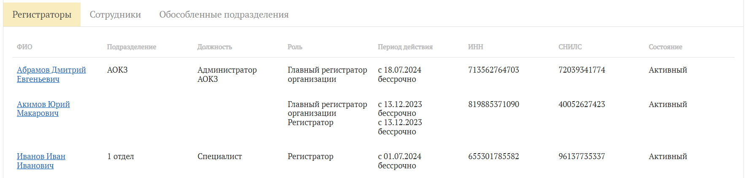
Рисунок 181 – Вкладка «Регистраторы»
- Вкладка «Сотрудники» (см. рисунок 182), содержащая следующий набор данных по каждому сотруднику организации (включая ГРО и Регистраторов, а также текущего пользователя): «ФИО», «Подразделение» и «Должность» (необязательно), «ИНН», «СНИЛС» и «Состояние» профиля учётной записи пользователя («Активный» / «Неактивный»).
По ссылке с ФИО сотрудника можно перейти к соответствующей карточке профиля учётной записи пользователя (см. раздел 4.4.3).
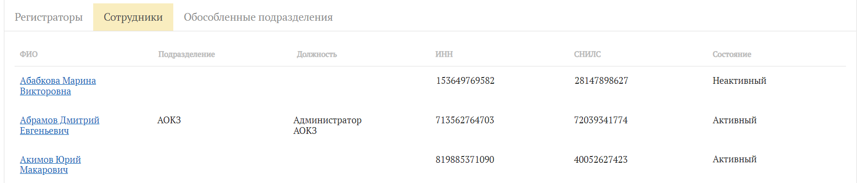
Рисунок 182 – Вкладка «Сотрудники»
- Вкладка «Обособленные подразделения» (см. рисунок 183), содержащая следующий набор данных по каждому обособленному подразделению (при наличии): «Наименование», «Адрес», «Состояние» («Активное» / «Неактивное»), «КПП».
Примечание − Карточка организации может содержать информацию на вкладке «Обособленные подразделения» только при том условии, что организация относится к типу «Юридическое лицо».
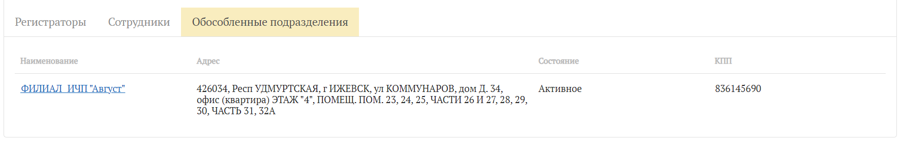
Рисунок 183 – Вкладка «Обособленные подразделения»
  - Поиск и просмотр данных о полномочиях
Сотруднику доступны для просмотра данные о любом полномочии в ПОИБ СОБИ ФК (при наличии соответствующей ссылки), включая те полномочия, которые назначены ему самому.
Для поиска и просмотра карточки полномочия необходимо следующее:
- Открыть свой профиль учётной записи (см. раздел 4.4.1) или другой нужный профиль учётной записи пользователя (см. раздел 4.4.3).
Примечание – При наличии некоторых системных ролей в ПОИБ СОБИ ФК пользователю может быть также доступен общий реестр полномочий в ПОИБ СОБИ ФК.
- Перейти на вкладку «Полномочия» (см. рисунок 184). По умолчанию отображаются только активные полномочия из источника «Классификатор», являющиеся действительными для выбранного пользователя и относящиеся к группе справочника «Федеральное казначейство».
Примечание – Данные о полномочиях с источником «Классификатор» автоматически обновляются в соответствии с данными из Классификатора полномочий (запрос обновлений происходит каждые 24 часа). После обновления данных полномочий у пользователей, которым назначены обновленные полномочия, проверяется действительность полномочий.
Рисунок 184 – Вкладка «Полномочия»
- Можно отсортировать полномочия по значению атрибута. Для этого необходимо нажать на заголовок соответствующего столбца. По умолчанию полномочия упорядочены по столбцу «Наименование» в алфавитном порядке. После первого нажатия на заголовок столбца полномочия отсортируются по возрастанию значения выбранного атрибута, после повторного нажатия – по убыванию значения выбранного атрибута.
- Задать параметры поиска.
Поиск возможен по следующим атрибутам: «Наименование», «Состояние» («Активные» / «Неактивные»), «Действительность» («Действительные» / «Недействительные»), «Источник» («Классификатор» / «Справочник ПОИБ»), «Группа справочника» (раскрывающийся список).
Примечание – Фильтр «Группа справочника» доступен только при выбранном варианте «Классификатор» в соседнем фильтре «Источник».
- Если фильтров в панели инструментов недостаточно, можно открыть окно «Все фильтры» путём нажатия кнопки «Все фильтры». В нём доступны следующие дополнительные фильтры (см. рисунок 185): сроки действия полномочия («Дата начала», «Дата окончания») и «Доверенность в электронной форме», по которой полномочие было получено.
Текстовые поля и выбранные элементы из основной панели поиска воспроизводятся в окне «Все фильтры».
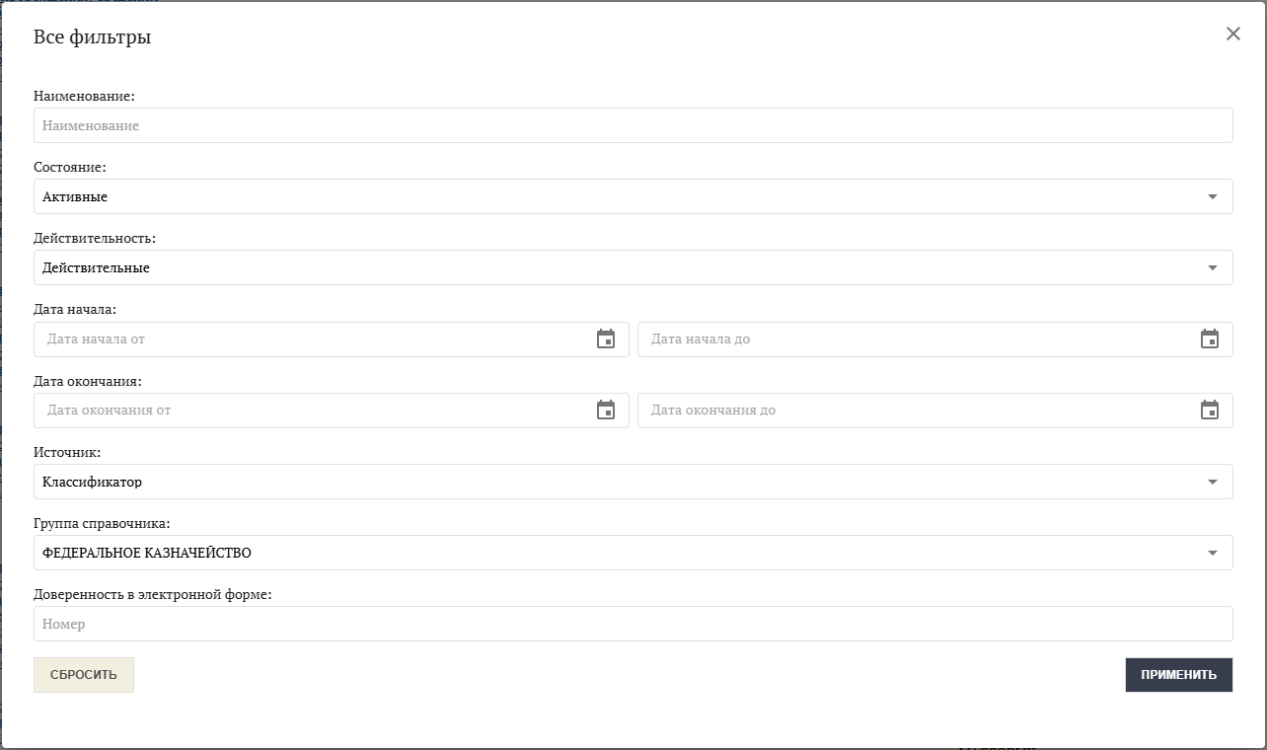
Рисунок 185 – Окно «Все фильтры»
- Нажать кнопку «Найти» (справа от параметров поиска) или «Применить» (в окне «Все фильтры»).
В списке отобразятся только те полномочия, которые соответствуют заданным параметрам поиска.
- Выбрать полномочие путём нажатия на его наименование.
Откроется карточка полномочия (см. рисунок 186, 187). В блоке «Основные данные» отображаются следующие данные о полномочии:
- «Наименование»;
- «Код»;
- «Состояние» (указывает, будет ли полномочие учитываться в процессе авторизации, при выполнении прочих условий действительности полномочия, назначенного соответствующему профилю учётной записи пользователя);
- «Согласование Оператором ИС» (указывает, требуется ли со стороны Оператора ИС утверждение изменения полномочия для профиля учётной записи пользователя);
- «Источник» (указывает, было ли полномочие получено из Классификатора полномочий или создано вручную в ПОИБ СОБИ ФК);
- «Группа справочника» (только для полномочий с источником «Классификатор»).
Для полномочий из источника «Справочник ПОИБ» возможен также блок «Дополнительная информация», содержащий условия применимости полномочия.
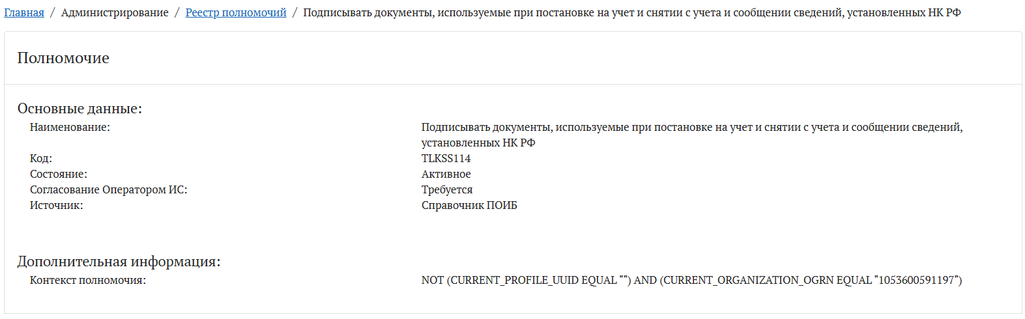
Рисунок 186 – Карточка полномочия из Справочника ПОИБ
Для полномочий с источником «Классификатор» блок «Дополнительная информация» (см. рисунок 187) является обязательным и содержит следующие данные из Классификатора полномочий:
- обязательные атрибуты:
- «Группа полномочия»;
- «Мнемоника полномочия»;
- «Владелец полномочия»;
- «Справочник»;
- «Дата включения полномочия в Классификатор»;
- «Область видимости полномочия»;
- «Право получения доверенности с данным полномочием» (возможно несколько значений через точку с запятой);
- «Право на выдачу доверенности с данным полномочием» (возможно несколько значений через точку с запятой).
- необязательные атрибуты:
- «Дата отзыва полномочия из Классификатора» (только в случае отзыва полномочия из Классификатора);
- «Дата удаления полномочия из Классификатора» (только в случае удаления полномочия из Классификатора);
- «Контекст полномочия» (условия применимости);
- «Правоотношения» (в рамках которых осуществляется полномочие);
- «Реквизиты НПА» (которым предусмотрено полномочие).
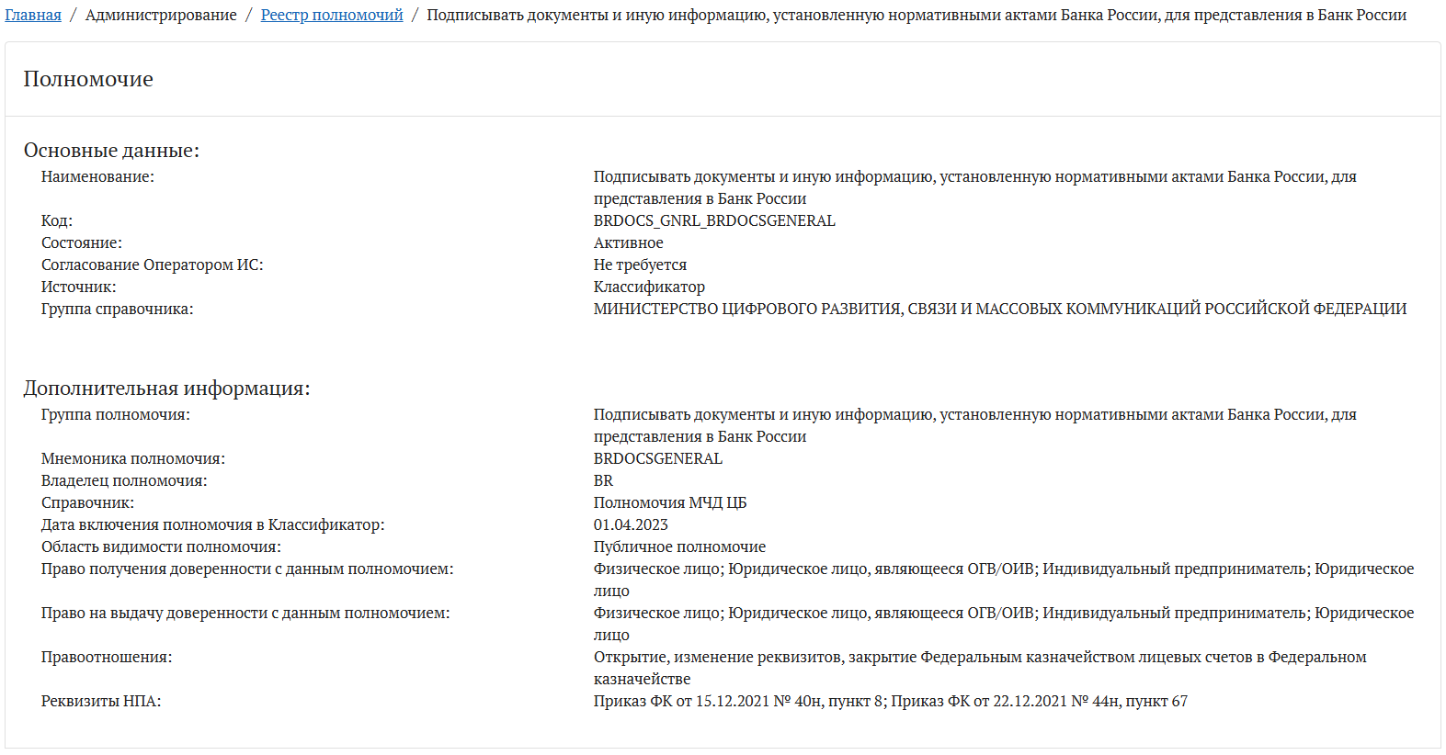
Рисунок 187 – Карточка полномочия из Классификатора
При регулярном получении обновлений из Классификатора полномочий в зависимости от определённых дополнительных атрибутов могут автоматически изменяться состояние полномочия, группа справочника (относящиеся к блоку «Основные данные»), группа полномочия, а также действительность полномочия в профиле учётной записи текущего пользователя (см. раздел 4.4.1) и других пользователей (см. раздел 4.4.3).
Примечание – В результате может также автоматически меняться действительность ролей, если они назначены по связям с полномочиями.
Кроме того, определённые дополнительные атрибуты полномочия влияют на его отображение в формах выдачи (см. раздел 4.7.3.1) и запроса (см. раздел 4.7.3.2) доверенности в электронной форме.
  - Поиск и просмотр данных о замещениях
Из кадрового сервиса регулярно поступают данные о сотрудниках организаций, относящихся к типам «Юридическое лицо» и «Обособленное подразделение». В частности, к таким данным относятся данные о замещениях, т. е. о временной передаче ролей в ИС ФК одного сотрудника другому сотруднику. Сотруднику, не имеющему системных ролей в ПОИБ СОБИ ФК, доступны данные только о таких замещениях, в которых он является Замещаемым или Заместителем.
Примечание – Данные о замещениях также доступны в технологических заявках типа «Замещение сотрудника», но только Замещаемому (которому соответствует поле «Объект заявки»), а не Заместителю (см. рисунок 188).
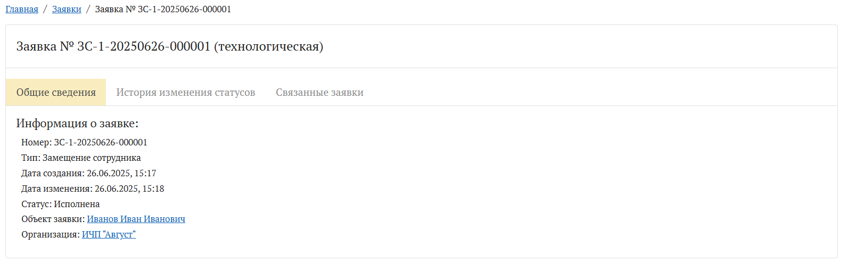
Рисунок 188 – Заявка «Замещение сотрудника»
Пункт меню «Замещения» доступен только пользователям, относящимся к организациям типа «Юридическое лицо» или «Обособленное подразделение».
Примечание – При наличии системных ролей в ПОИБ СОБИ ФК данное условие может быть не обязательным, а также пользователю могут быть доступны данные о замещениях без его участия.
Для поиска и просмотра данных о замещениях необходимо следующее:
- Выбрать в меню пункт «Замещения».
На экране отобразится список с данными обо всех замещениях, в которых участвует текущий пользователь (см. рисунок 189).
Примечание – В списке отображается не более 2000 записей. Если в списке нет нужных замещений, то необходимо уточнить запрос в поиске.
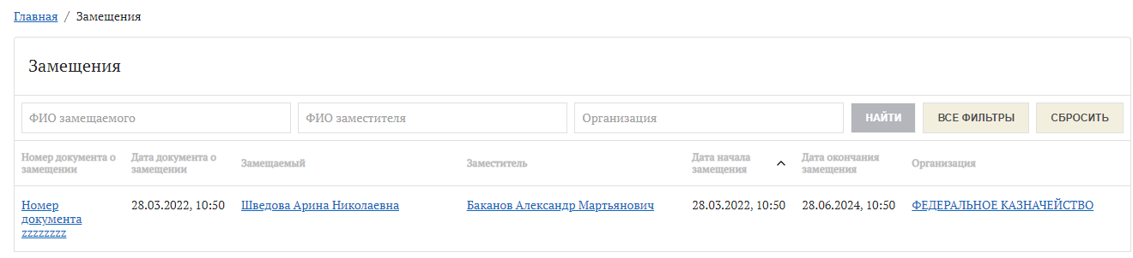
Рисунок 189 – Список замещений
- Можно отсортировать замещения по значению атрибута. Для этого необходимо нажать на заголовок соответствующего столбца. По умолчанию замещения упорядочены по столбцу «Дата начала замещения». После первого нажатия на заголовок столбца организации отсортируются по возрастанию значения выбранного атрибута, после повторного нажатия – по убыванию значения выбранного атрибута.
- Задать параметры поиска.
Для поиска замещения можно использовать поиск по атрибутам: «ФИО замещаемого» и «ФИО заместителя».
- Если фильтров в панели инструментов недостаточно, можно открыть окно «Все фильтры» путём нажатия кнопки «Все фильтры». В нём доступны следующие дополнительные фильтры (см. рисунок 190): сроки замещения («Дата начала замещения», «Дата окончания замещения») и документ о замещении («Номер документа о замещении», «Дата документа о замещении»). Кроме того, значения полей, ранее заполненных в панели инструментов, подставляются в соответствующие поля в окне «Все фильтры».
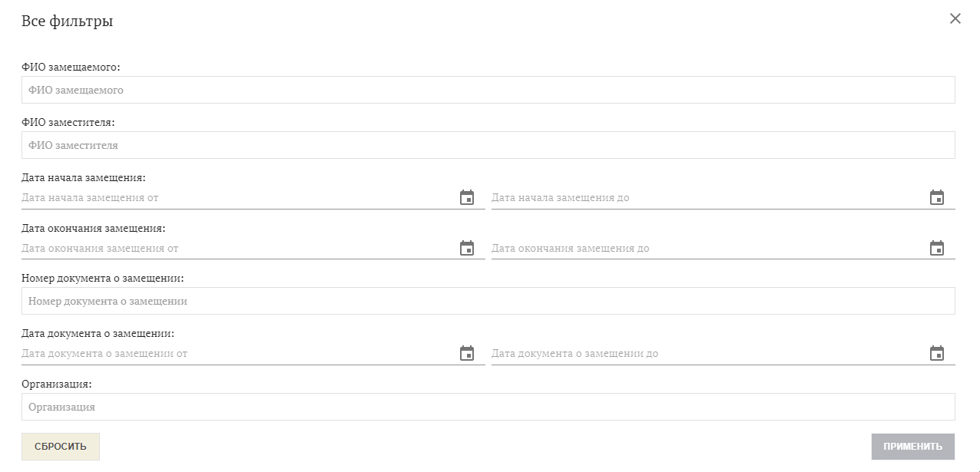
Рисунок 190 – Дополнительные фильтры замещений
- Нажать кнопку «Найти» (в основном окне поиска) или «Применить» (в окне «Все фильтры»).
В списке отобразятся только те замещения, которые соответствуют заданным параметрам поиска.
- Нажать на номер документа о замещении в соответствующем столбце.
Откроется карточка замещения (см. рисунок 191).
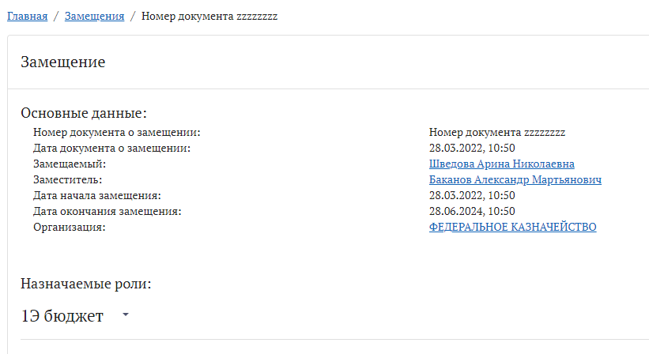
Рисунок 191 – Карточка замещения
Помимо данных о замещении, отображаемых в списке замещений, в карточке замещения также присутствует раздел «Назначаемые роли». Он содержит список всех ИС ФК, роли в которых передаются в рамках данного замещения.
Примечание – Системные роли в ПОИБ СОБИ ФК не могут передаваться автоматически.
Передаются только такие роли, срок действия которых у Замещаемого пересекается со сроком действия замещения. Передача ролей происходит либо в момент начала действия замещения, либо сразу после получения данных из кадрового сервиса (если оно произошло позднее начала действия замещения, но до окончания действия замещения). В обоих случаях отправляются почтовые уведомления о замещении и самому Замещаемому, и его Заместителю (если включены в персональных настройках пользователей).
Независимо от наличия передаваемых ролей, профиль учётной записи Замещаемого временно блокируется на срок действия замещения. При этом в профиле учётной записи пользователя (см. раздел 4.4.3), на вкладке «Общие сведения», в блоке «Данные профиля» поле «Причина блокирования профиля» автоматически заполняется текстом «Замещение» (см. рисунок 192). Замещаемому отправляется почтовое уведомление о временном блокировании профиля учётной записи пользователя (как и об активации профиля учётной записи пользователя − после окончания срока действия замещения).
Примечание – После начала действия замещения ни блокирование/активация профиля учётной записи Замещаемого вручную Регистратором, ни изменение ролей Замещаемого любыми способами не влияют на роли, назначенные Заместителю в результате замещения.
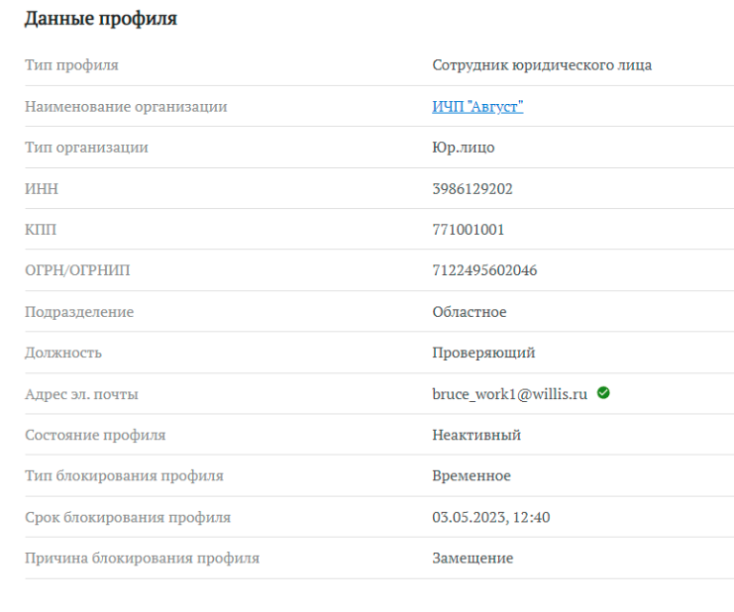
Рисунок 192 – Автоматическое временное блокирование профиля учётной записи пользователя
Как из списка замещений, так и из карточки замещения можно перейти по ссылкам с ФИО, содержащимся в столбцах/полях «Замещаемый» и «Заместитель», чтобы открыть карточку своего (см. раздел 4.4.1) или другого (см. раздел 4.4.3) профиля учётной записи. Другие профили учётных записей доступны только в рамках той же организации, в которой числится пользователь, и только при наличии у него права выдачи доверенности в электронной форме.
Кроме того, при тех же условиях из обоих окон можно по ссылке с названием организации открыть карточку организации (см. раздел 4.11).
Примечание – При наличии системных ролей в ПОИБ СОБИ ФК данные условия могут быть необязательными.
- Нажать на стрелку справа от наименования ИС ФК (при наличии хотя бы одной ИС ФК в разделе).
Под наименованием ИС ФК отобразится список ролей в данной ИС ФК, передаваемых в рамках данного замещения (см. рисунок 193).
Для каждой роли указан срок действия, зависящий как от срока действия замещения, так и от срока действия роли, назначенной Замещаемому.
Примечание – В своём профиле учётной записи Заместитель не может запросить снятие таких ролей (см. раздел 4.6).
Поскольку Заместитель может участвовать в нескольких замещениях, одна и та же роль может передаваться ему в рамках нескольких замещений. В этом случае она назначается автоматически при наступлении самого раннего срока действия среди этих замещений (если не была назначена ранее, вручную или на основе связей с полномочиями). При окончании срока действия одного из этих замещений роль снимается с Заместителя только при условии, что отсутствуют другие замещения с актуальным сроком действия, предусматривающие её передачу (и при этом она не назначена ему вручную, а также на основе связей с полномочиями).
Все роли распределены по ИС ФК, а внутри каждой из них – по группам. Роли, для которых не задана ни одна группа, объединены под заголовком «без группы». Такие роли не могут повторяться ни в какой другой группе. Другие роли могут входить одновременно в несколько групп.
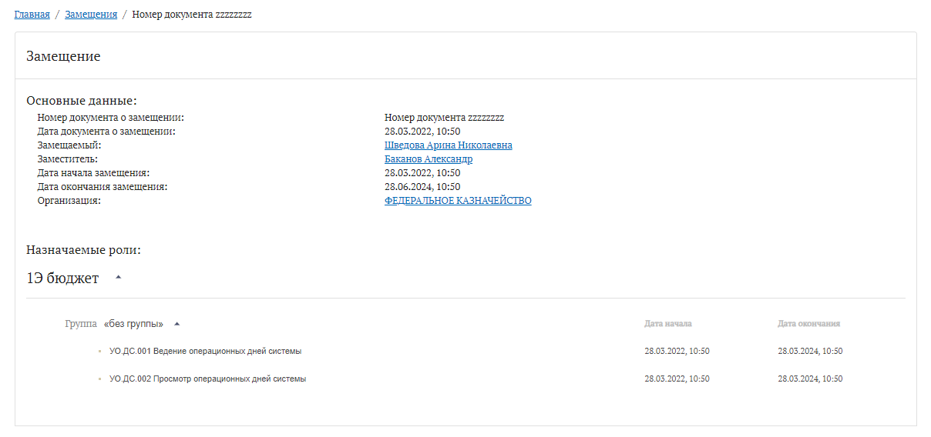
Рисунок 193 – Назначаемые роли в карточке замещения
  - Включение/выключение почтовых уведомлений
Пользователь получает автоматические уведомления на электронную почту о событиях, связанных с его заявками, и о некоторых других событиях в ПОИБ СОБИ ФК.
После регистрации пользователя все уведомления включены. Пользователь может самостоятельно отключить уведомления для некоторых типов событий. Для других (важных) типов событий уведомления отключить невозможно.
Некоторые типы уведомлений применимы только к тем пользователям, которые имеют определённые роли в ПОИБ СОБИ ФК (например, ГРО).
Для включения или выключения разных типов почтовых уведомлений необходимо:
- Открыть свой профиль учётной записи (см. раздел 4.4.1).
- Перейти на вкладку «Настройки».
Отобразится набор флагов в разделе «Почтовые уведомления» (см. рисунок 194).
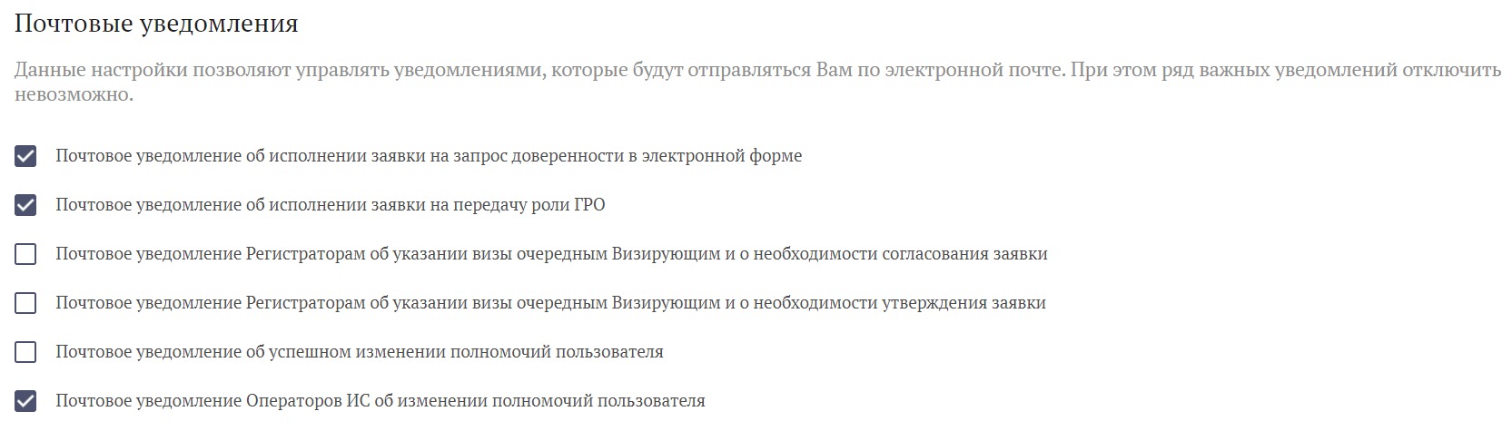
Рисунок 194 – Включение/выключение почтовых уведомлений
- Установить/снять нужные флаги для включения/выключения соответствующих типов уведомлений.
Отмеченные флаги серого цвета недоступны для снятия.
- Нажать кнопку «Сохранить».
- Аварийные ситуации
В случае возникновения ошибок, влияющих на работоспособность ПОИБ СОБИ ФК в штатном режиме функционирования, необходимо зарегистрировать заявку по адресу электронной почты 777@roskazna.ru или по телефону Единого контактного центра ФК: 8-800-3010-777.
- Рекомендации по освоению
Перед началом работы с ПОИБ СОБИ ФК рекомендуется:
- получить минимальные (базовые) сведения по работе с используемым ПО (см. раздел 1.3);
- ознакомиться с положениями настоящего документа.

Согласовано
Наименование организации, предприятия | Должность  исполнителя | Фамилия, имя, отчество | Подпись | Дата
АО НИП «ИНФОРМЗАЩИТА» | Заместитель директора департамента | Полицына Е.В. |  | 04.07.2025

Лист регистрации изменений
№ версии  документа | Дата  изменения | Автор  изменений | Изменения
01.00 | 16.05.2022 | Ганькин А.К. | Начальная версия документа, разработанная в рамках Периода 1 (этапа) по Государственному контракту от 10.01.2022 № ФКУ0004/01/2022/ОСС
01.01 | 24.06.2022 | Ганькин А.К. | Внесены изменения в соответствии с замечаниями Заказчика, полученными в письме от 21.06.2022 № 99-24-16/6128 в рамках Периода 1 (этапа) по Государственному контракту от 10.01.2022 № ФКУ0004/01/2022/ОСС
01.02 | 02.09.2022 | Ганькин А.К. | Документ доработан в рамках Периода 2 (этапа) по Государственному контракту от 10.01.2022 № ФКУ0004/01/2022/ОСС
02.00 | 25.10.2022 | Ганькин А.К. | Документ доработан по Государственному контракту от 06.06.2022 № ФКУ0230/06/2022/ЗИ
02.01 | 15.11.2022 | Ганькин А.К. | Внесены изменения в соответствии с замечаниями Заказчика, полученными в письме от 10.11.2022 № 99-24-16/11869 в рамках Периода 2 (этапа) по Государственному контракту от 10.01.2022 № ФКУ0004/01/2022/ОСС
02.02 | 29.11.2022 | Ганькин А.К. | Внесены изменения в соответствии с замечаниями Заказчика, полученными в письме от 25.11.2022 № 99-24-16/12593 в рамках Периода 2 (этапа) по Государственному контракту от 10.01.2022 № ФКУ0004/01/2022/ОСС
02.03 | 16.05.2023 | Ганькин А.К. | Документ доработан по результатам проведения испытаний в рамках Периода 2 (этапа) по Государственному контракту от 10.01.2022 № ФКУ0004/01/2022/ОСС
03.00 | 13.07.2023 | Ганькин А.К. | Документ доработан в рамках Этапа 1 по Государственному контракту от 06.03.2023 № ФКУ0032/03/2023/ЗИ
03.01 | 23.08.2023 | Ионова А.В. | Внесены изменения в соответствии с замечаниями Заказчика, полученными в письме от 18.08.2023 № 99-23-14/9282 в рамках Этапа 1 по Государственному контракту от 06.03.2023 № ФКУ0032/03/2023/ЗИ
03.02 | 13.02.2024 | Ганькин А.К. | Документ доработан по результатам проведения испытаний в рамках Этапа 1 по Государственному контракту от 06.03.2023 № ФКУ0032/03/2023/ЗИ
04.00 | 13.09.2024 | Ионова А.В. | Документ доработан в рамках Этапа 1 по Государственному контракту от 31.05.2024 № ФКУ0171/05/2024/ЗИ
04.01 | 15.10.2024 | Нестерова А.В. | Обновлена версия документа в соответствии с замечаниями Заказчика, полученными в письме от 09.10.2024 № 99-23-14/11585 в рамках Этапа 1 по Государственному контракту от 31.05.2024 № ФКУ0171/05/2024/ЗИ
04.02 | 28.10.2024 | Нестерова А.В. | Обновлена версия документа в соответствии с замечаниями Заказчика, полученными в письме от 24.10.2024 № 99-23-14/12366 в рамках Этапа 1 по Государственному контракту от 31.05.2024 № ФКУ0171/05/2024/ЗИ
05.00 | 04.07.2025 | Ионова А.В. | Документ доработан в рамках Этапа 2 по Государственному контракту от 31.05.2024 № ФКУ0171/05/2024/ЗИ



